Univerzita Palackého v Olomouci
Fakulta tělesné kultury



Vliv reakčního času na riziko zranění dolních končetin
u volejbalistek 7-15 let
Diplomová práce
Autor: Bc. Karolína Válová
Studijní program: Aplikovaná fyzioterapie
Vedoucí práce: Mgr. Ivana Hanzlíková, Ph.D.
Olomouc 2024

Bibliografická identifikace
Jméno autora: | Bc. Karolína Válová
Název práce: | Vliv reakčního času na riziko zranění dolních končetin u volejbalistek 7-15 let
Vedoucí práce: | Mgr. Ivana Hanzlíková, Ph.D.
Pracoviště: | Katedra fyzioterapie
Rok obhajoby: | 2024
Abstrakt:
Poranění dolních končetin u mladých volejbalistek mohou být spojovány mimo jiné
i s deficity kognitivních funkcí. Reakční čas (RT), který je jednou z nich, může sehrávat významnou roli při sportovním výkonu a jeho prodloužení může být rizikovým faktorem
pro vznik poranění. Cílem této práce bylo posouzení vlivu rychlosti RT hodnoceného Flanker testem na Landing Error Scoring System (LESS) skóre a dynamickou rovnováhu při podřepu na jedné dolní končetině a porovnání skupin s pomalým a rychlým RT s testovanými parametry. Studie se účastnilo 55 dívek ve věku 7-15 let, které hrají volejbal na závodní úrovni. Data byla statisticky zpracována za pomocí Spearmanova korelačního testu a vzájemné srovnání skupin s pomalým a rychlým RT s využitím nepárového t-testu, nebo Mann-Whitney U testu dle normality rozložení dat. Na základě získaných výsledků nebyla prokázána signifikantní souvislost mezi RT a LESS skóre (r= 0.13 – 0.14; p-value= 0.339 – 0.355). Byla nalezena jedna statisticky signifikantní korelace mezi dynamickou rovnováhou a Flanker efektem u rozsahu pohybu centra tlaku v anterioposteriorním směru na nedominantní dolní končetině (r= 0.03; p-value= 0.001). Nebyly pozorovány signifikantní rozdíly v LESS (p= 0.263) ani dynamickou rovnováhou (p= 0.109 – 0.965) mezi skupinami s pomalým a rychlým RT. U pozorovaného výzkumného souboru nemá RT vliv na dynamickou rovnováhu a biomechaniku dopadu a nejeví se jako potřebné zařazení specifických tréninkových intervencí pro jeho zlepšování.

Klíčová slova:
Kognitivní funkce, reakční čas, Landing Error Scoring System, Flanker test, muskuloskeletální poranění
Souhlasím s půjčováním práce v rámci knihovních služeb.

Bibliographical identification
Author: | Bc. Karolína Válová
Title: | The Influence of Reaction Time on the Risk of Lower Limb Injuries in 7-15 Year Old Female Volleyball Players
Supervisor: | Mgr. Ivana Hanzlíková, Ph.D.
Department: | Department of Physiotherapy
Year: | 2024
Abstract:
Lower limb injuries in young female volleyball players may be associated, among other factors, with deficits in cognitive functions. Reaction time (RT), which is one
of them, can play a significant role in sports performance, and its prolongation may be
a risk factor for injury occurrence. The aim of this study was to assess the impact
of RT speed, evaluated by the Flanker test, on Landing Error Scoring System (LESS) scores and dynamic balance during a single-leg squat, and to compare groups with slow and fast RT with the tested parameters. The study involved 55 girls aged 7-15 years, who play volleyball at a competitive level. The data were statistically processed using the Spearman correlation test and mutual comparison of groups with slow and fast RT using the independent t-test or Mann-Whitney U test depending on the normality of data distribution. Based on the obtained results, no statistically significant correlation was found between RT and LESS scores (r= 0.13 – 0.14; p-value= 0.339 – 0.355). One statistically significant correlation was found between dynamic balance and the Flanker effect in the range of motion center of pressure in the anteroposterior direction on the non-dominant lower limb (r= 0.03; p-value= 0.001). No significant differences were observed in LESS (p= 0.263) or dynamic balance (p= 0.109 – 0.965) between groups with slow
and fast RT. In the observed research sample, RT does not affect dynamic balance and impact biomechanics, and does not appear to necessitate inclusion of specific training interventions for its improvement.

Keywords:
Cognitive functions, Reaction Time, Landing Error Scoring System, Flanker test, musculoskeletal injuries
I agree the thesis paper to be lent within the library service.

Prohlašuji, že jsem tuto práci zpracovala samostatně pod vedením Mgr. Ivany Hanzlíkové, Ph.D., uvedla všechny použité literární a odborné zdroje a dodržovala zásady vědecké etiky.

V Olomouci dne 29. dubna 2024

....................................................

Nejprve bych ráda poděkovala vedoucí práce, Mgr. Ivaně Hanzlíkové, Ph.D., za její trpělivost, odborné vedení a cenné připomínky, které mi pomohly při zpracování této práce. Dále děkuji všem probandům, kteří se účastnili testování a všem, kteří se podíleli na sběru dat. V neposlední řadě také děkuji vyučujícím katedry fyzioterapie, kteří s námi během studia sdíleli hodnotné informace, znalosti i zkušenosti.

Obsah
Obsah 7
1 Úvod 10
2 Přehled poznatků 11
2.1 Poranění dolních končetin ve sportu 11
2.1.1 Poranění v oblasti kolenního kloubu 12
2.1.2 Poranění v oblasti hlezenního kloubu 13
2.1.3 Další poranění muskuloskeletálního aparátu dolních končetin 13
2.2 Poranění dolních končetin u sportujících dívek 13
2.3 Poranění dolních končetin při volejbalu 14
2.4 Hodnocení rizik poranění dolních končetin 15
2.4.1 Hodnocení rizika poranění z hlediska biomechaniky dolních končetin 16
2.4.2 Landing Error Scoring System 19
2.4.3 Dynamická rovnováha na jedné dolní končetině 22
2.5 Kognitivní funkce 23
2.5.1 Role kognitivních funkcí ve sportu 24
2.5.2 Vliv kognitivních funkcí na biomechaniku dolních končetin 25
2.5.3 Rizika spojená s omezenými kognitivními schopnostmi 27
2.5.4 Vliv dual-taskingu na biomechaniku dolních končetin 28
2.6 Reakční čas 28
2.6.1 Reakční čas ve sportu 29
2.6.2 Vliv reakčního času na rizikovou biomechaniku dolních končetin 30
2.7 Testování reakčního času 31
2.7.1 Flanker test 32
2.8 Trénink kognitivních funkcí ve sportu 34
2.8.1 Trénink se zaměřením na zlepšení reakčního času 35
2.9 Prevence poranění dolních končetin u volejbalistek 37
3 Cíle a hypotézy 39
3.1 Hlavní cíl 39
3.2 Dílčí cíle 39
3.3 Výzkumné hypotézy 39
4 Metodika 40
4.3 Výzkumný soubor 40
4.3.1 Kritéria pro zařazení do výzkumu 40
4.3.2 Kritéria pro vyřazení z výzkumu 40
4.3.3 Informovanost účastníků výzkumu 40
4.3.4 Rozdělení účastníků výzkumu 40
4.4 Metody sběru dat 41
4.4.1 Antropometrie 41
4.4.2 Reakční test 42
4.4.3 Landing Error Scoring System 43
4.4.4 Dynamická rovnováha na jedné dolní končetině 45
4.5 Statistické zpracování dat 45
5 Výsledky 47
5.1 Charakteristika výzkumného souboru 47
5.2 Výsledky korelací 50
5.3 Porovnání skupin 51
5.3.1 Landing Error Scoring System 51
5.3.2 Dynamická rovnováha na jedné dolní končetině 51
6 Diskuse 57
6.1 Diskuse k charakteristice výzkumného souboru 57
6.2 Diskuse k metodologii práce 59
6.3 Diskuse k výzkumné hypotéze H₀1 61
6.4 Diskuse k výzkumné hypotéze H₀2 63
6.5 Limitace práce a doporučení 66
7 Závěr 68
8 Souhrn 69
9 Summary 70
10 Referenční seznam 71
11 Seznam zkratek 90
12 Přílohy 91
12.1 Informovaný souhlas pro účastníky výzkumu 91
12.2 Formulář základních údajů o účastníkovi studie 92
12.3 Vyjádření Etické komise 93

Úvod
Lidé všeobecně usilují o posouvání hranic a zlepšování se v každém směru. Není tomu jinak ani ve sportovním odvětví. Právě sport a fyzická aktivita, kde lze vnímat výkon jako míru úspěchu je oblastí, kde zejména vrcholoví a profesionální sportovci usilují o neustálé zlepšování svých výsledků, schopností a dovedností. V posledních letech se do popředí dostává vedle tréninku fyzických dovedností také jejich významné propojení s kognitivními funkcemi, a tedy i reakčním časem, který může mít významný vliv na výkon jedince.

Reakční čas nám dává informaci o rychlosti, jakou je náš organismus schopen reagovat na interní i externí podněty, které se neustále mění. Může výrazně ovlivnit sportovní výkon a v současných studií se debatuje o reakčním čase jako o jednom z faktorů, který má vliv na riziko poranění dolních končetin (Bertozzi et al., 2023). Bližší souvislosti týkající se kognitivních funkcí a jejich role v prevenci vzniku sportovních zranění jsou stále předmětem výzkumů. Samotný neurokognitivní výkon jedince je závislý na mnoha proměnných, jako je zraková pozornost, vnímání vlastního těla, jemná motorika, reakční čas, rychlost zpracování informací nebo schopnost vykonávat dual-task úkoly.

U týmových sportů, jako je i volejbal, musí být hráči schopni reagovat na podněty zevního prostředí, kam můžeme zařadit kooperaci se spoluhráči, reakci na míč
a protihráče. Ačkoliv se nejedná primárně o kontaktní sport, i zde je riziko střetu s další osobou, které může vyústit v poranění. Jako prevence vzniku poranění zejména dolních končetin je vhodné do tréninku zařadit i trénink kognitivních funkcí (Avedesian et al., 2022). Více studií potvrdilo vliv kognitivních funkcí na biomechaniku dolních končetin (Avedesian et al., 2022; Bertozzi et al., 2023). Často je pozornost zaměřena na sportovce, zejména mladé muže a testování bývá nejednotné. To má za následek variabilitu výsledků studií, u kterých je obtížné vzájemné objektivní srovnání. Jsou využívány různé testy
pro měření kognitivních schopností a reakční doby. Předmětem této práce je posouzení vlivu reakčního času na riziko poranění dolních končetin u mladých volejbalistek. Cílem výzkumů je porozumění těmto rizikovým faktorům, zařazení vhodných preventivních programů, zlepšení výkonu sportovců a optimalizace tréninku, který bude rozvíjet
u jedince veškeré dovednosti a bude přispívat k navýšení jeho funkční kapacity.

Přehled poznatků

Poranění dolních končetin ve sportu
Úrazy a poranění dolních končetin se při sportovních aktivitách vyskytují velmi často. S ohledem na téma práce zde budou zahrnuty poznatky týkající se zejména týmových nekontaktních sportů, mezi které řadíme i volejbal. Vliv na vznik poranění má mnoho faktorů, jako je například okolní prostředí, povrch, sportovní vybavení, fyzická zdatnost, kondice, psychické rozpoložení, schopnost reakce a adaptace na okolí, stav nervové soustavy, pohlaví, věk, zkušenosti a mnoho dalších (Migliorini et al. 2019). Nejen, že poranění hráče může být výraznou ekonomickou zátěží pro zdravotnictví,
ale především se jedná o narušení fyzické i psychické pohody s následným zvýšeným rizikem opakovaného vzniku poranění, které je spojeno často s neoptimální léčbou, nedostatečnou regenerací, rehabilitací a následným neadekvátním zatížením při návratu ke sportovní aktivitě. Caine et al. (2006) zmiňují fakt, že u rekreačních sportovců může dojít k omezení ekonomického zajištění pro daný úraz, stejně jako u vrcholových sportovců, kdy jejich hlavním zdrojem finančního příjmu je vlastní sportovní aktivita. V obou případech dochází k narušení kvality života, což může negativně ovlivnit
i psychiku jedince a jeho návrat k původnímu stavu a životnímu stylu.

Muskuloskeletální poranění dolních končetin při sportech, kde jsou přítomny časté změny směrů a rychlostí, bývá nejčastěji lokalizováno do oblasti hlezna a kolenního kloubu (Caine et al., 2006; Migliorini et al., 2019). Se zvyšující se výkonnostní úrovní se navyšují i požadavky na sportovce a jeho zatížení. Poranění dolní končetiny může být způsobeno akutním traumatem, zvýšenou nebo neoptimální námahou na tkáň, u které následně může dojít k chronickému přetížení a vzniku patologického stavu (Vanderlei et al., 2013). Z akutních poranění dolních končetin jsou nejčastěji uváděny například ruptury vazů v oblasti kolenního a hlezenního kloubu, zlomeniny či kontuze měkkých tkání. Z poranění chronických jsou nejčastěji zmiňovány tendinopatie, bursitidy, mediální tibiální stresový syndrom či stresové fraktury (Kamiya et al., 2023). Celkově převažují nekontaktní poranění dolních končetin, kdy příčinou bývá zejména dlouhodobé přetěžování muskuloskeletálních struktur (Migliorini et al., 2019; Kamiya et al., 2023).

Příčina vzniku jakéhokoliv typu poranění bývá zpravidla multifaktoriální.
Je důležité brát v úvahu veškeré vlivy, jako jsou věk, pohlaví, tělesná konstituce, druh sportu, dřívější úrazy, frekvence a intenzita tréninků a další. Kamiya et al. (2023) ve studii zahrnující mladé sportovce zaznamenali vyšší incidenci poranění dolních končetin v souvislosti s nižší týdenní časovou dotací tréninků nebo celkovou délkou provozování daného sportu. Brooks et al. (2016) i navazující studie potvrzují zvýšené riziko vzniku poranění dolních končetin u osob, které dříve utrpěly poranění hlavy (mozková komoce). Následky po mozkové komoci vedou ke změnám v kognitivních schopnostech
i v biomechanice pohybu spojených se zvýšenými rizikovými faktory pro vznik poranění dolních končetin (Brooks et al., 2016; Kardouni et al., 2018; Chou et al., 2023).

Poranění v oblasti kolenního kloubu
Oblast kolenního kloubu je častou lokalizací zdravotních obtíží při sportu. Kolenní kloub, jehož součástí je mnoho struktur, je vystavován působícím silám z horní i dolní části těla. Při neoptimálním zatěžování může dojít k narušení funkce a případně
i struktury. Akutní poranění jsou často (u nekontaktních sportů, jako je i volejbal) přítomny ve sportech, kde sportovec provádí časté výskoky s následnými dopady, rychle mění směr pohybu i rychlost a reaguje na měnící se externí i interní podmínky (Donelon et al., 2020). Vyskytujícími se obtížemi v oblasti kolenního kloubu jsou například poranění ligamentum cruciatum anterior (LCA), ligamentum collaterale mediale
et laterale, poranění menisků, patelární tendinopatie či instabilita kolenního kloubu (Stracciolini et al., 2014).

U mladých volejbalistek se často vyskytují bolesti anteriorní části kolenního kloubu, nejčastěji ústící v diagnózu patelární tendinopatie (Reese et al., 2006). Jedná se
o poranění z přetížení, kdy dochází k morfologickým změnám, degeneraci a fibrotickým přestavbám v patelární šlaše, zejména v oblasti úponu na kostní strukturu. Ultrasonografické vyšetření poukazuje na přítomnost angiogeneze a kapilární proliferace a dále také na korelaci mezi neovaskularizací v oblasti postižené patelární šlachy
a přítomností symptomů u volejbalistů s těmito obtížemi (Gisslén & Alfredson, 2005; Reese et al., 2006).

Poranění v oblasti hlezenního kloubu
Stejně jako kolenní kloub, je i oblast hlezna vystavována značnému mechanickému zatížení. Poranění této oblasti jsou velmi častá i ve veolejbalu (Kilic et al., 2017; Migliorini et al., 2019). Dostatečná stabilita a mobilita spolu s adekvátním zatěžováním je zásadní pro správnou funkci kloubu. Při neoptimálním zatěžování může docházet k poraněním z přetížení. Výjimkou nejsou ani akutní poranění, ke kterým dochází zejména při kontaktu s jiným hráčem. Jedná se například o distorze hlezna, ligamentózní poranění, tendinopatie Achillovy šlachy, instabilitu hlezenního kloubu či fraktury kostí v oblasti hlezna a paty (Stracciolini et al., 2014; Migliorini et al., 2019).

U hlezenního kloubu jsou častá kontaktní poranění spojená s inverzními distorzemi, ke kterým ve volejbale dochází frekventovaně ve střední linii při blokování míče. Riziko distorze hlezenního kloubu je vyšší u jedinců, kteří již tento typ poranění prodělali v minulosti. Popisováno je až desetkrát vyšší pravděpodobnost znovu poranění
u sportovců, kteří utrpěli inverzní distorzi v minulých 6–12 měsících (Verhagen et al., 2004; Reese et al., 2006).

Další poranění muskuloskeletálního aparátu dolních končetin
Mimo oblast kloubů jsou na dolních končetinách častá svalová poranění, ke kterým se následně mohou pojit poranění v důsledku přetížení jako jsou aseptické nekrózy (například onemocnění Osgood-Schlatter), únavové zlomeniny nebo mediální tibiální stresový syndrom. Původ těchto obtíží bývá kombinací mnoha faktorů, do kterých řadíme anatomické faktory, vliv růstových hormonů, intenzita, frekvence a způsob zátěže, dřívější poranění, věk, váha, kondice a další (Kamiya et al., 2023).

Poranění dolních končetin u sportujících dívek
Specifika obtíží u sportujících žen a dívek je téma, které je důležité rozvíjet
a zabývat se vhodnou prevencí vzniku poranění. Není výjimkou specializace a intenzivní zátěž již u dětí mladšího školního věku. S tím se mohou pojit i časné obtíže spojené s neadekvátní zátěží, vysokými nároky a nedostatečnou regenerací. U sportujících dívek v adolescentním věku je nutné brát mimo jiné ohled na hormonální změny, které mohou být spojeny se změnami výkonnosti a individuálními potřebami sportovkyně (Hewett
et al., 2007; Stracciolini et al., 2014).

Ve studii Kamiya et al. (2023) posuzovali vybrané rizikové faktory, které mohou mít vliv na vznik poranění u mladistvých ve věku 10–15 let. Zahrnuto bylo více sportů, včetně volejbalu. Výsledky poukazují na převahu nekontaktních poranění vznikajících z přetížení v porovnání s akutními traumaty dolních končetin. Častější je u žen také poranění měkkých tkání v porovnání s muži (Stracciolini et al., 2014). Více studií se zabývalo rozdílnou biomechanikou pohybu u žen ve spojitosti s vyšší prevalencí ruptur LCA, kdy rizikovými faktory může být vyšší laxicita vaziva, menší svalová síla
nebo riziková biomechanika pohybu (Stracciolini et al., 2014). Ford et al. (2010) upozorňují na zvýšené riziko vzniku ruptur LCA u sportujících dívek v období menstruace vlivem hormonálních změn. Vyšší riziko akutního poranění LCA a ligament v oblasti kolenního kloubu je spojováno také s valgózním postavení kolenních kloubů
při doskoku, které je pozorováno více u žen a dívek (Zahradník et al., 2015; Migliorini
et al., 2019).

Stracciolini et al. (2014) pozorovali vyšší výskyt patelo-femorální bolestí
u sportujících dívek v porovnání s chlapeckou skupinou. Lze předpokládat, že vhodně zvolenými preventivními opatřeními je možné snížit riziko vzniku poranění v důsledku přetížení. Galloway et al. (2018) poukazují na možnou spojitost mezi obdobím dospívání a s ním spojenými změnami jako je neuromuskulární koordinace, změna tělesných proporcí, změna biomechaniky pohybu nebo zvýšeným zatížením struktur zejména kolenního kloubu a mezi vyšším výskytem patelo-femorálních bolestí u mladých dívek.

Poranění dolních končetin při volejbalu
Volejbal je celosvětově oblíbený týmový sport, který vyžaduje od hráčů rychlé jednání a vystavuje hráče mnoha proměnným. Nejen že hráč musí kooperovat
se spoluhráči, ale také musí adekvátně reagovat na protihráče a míč (Eerkes, 2012; Migliorini et al., 2019). Kilic et al. (2014) ve svém výzkumu v Nizozemsku upozorňují na incidenci okolo 170 000 poranění při volejbalu za rok, z čehož 4700 je nutné řešit hospitalizací s odborným ošetřením. Dle Vorálka at al. (2009) jsou zastoupena poranění u hráčů volejbalu (v České republice bez ohledu na výkonnost) v oblasti dolních končetin ze 42 % celkového počtu úrazů vzniklých při hře, kdy 32 % je lokalizována v oblasti hlezna a 10 % v oblasti kolenního kloubu. Typy poranění jsou závislé i na pozici, na které sportovec hraje. Pro jednotlivé pozice jsou typické určité pohyby, které mohou predikovat typy poranění. Nejčastěji ve volejbalu dochází ke vzniku poranění ve fázi doskoku s neoptimální biomechanikou pohybu (Eerkes, 2012). Několik studií poukazuje
na zvýšené riziko opětovného vzniku obtíží po prodělaném poranění (Vanderlei et al., 2013; Kilic et al., 2017; Migliorini et al., 2019).

Riziko vzniku poranění může zvyšovat nevhodná technika a z vnějších faktorů například typ povrchu hrací plochy (Eerkes, 2012). U povrchů, na kterém hra probíhá, můžeme pozorovat rozdíly v typech poranění. Základními dvěma variantami je plážový volejbal s měkčím, ale méně stabilním pískem a volejbal hraný ve sportovních sálech s pevným povrchem. U plážového volejbalu bývá menší prevalence patelo-femorálních bolestí, kdy důvodem může být menší excentrické zatížení musculus quadriceps femoris při skoku, který nemůže být na pískovém povrchu proveden do takové výšky jako
na pevné podložce (Eerkes, 2012; Bishop et al., 2004). Rizikovým faktorem může být také vyšší počet hráčů a s tím spojená kontaktní poranění. Nejčastějším akutním kontaktním poraněním bývá ve volejbalu distorze hlezenního kloubu, častěji do inverze, při blokování u sítě a následným kontaktem s dalším hráčem (Migliorini et al., 2019; Kilic et al., 2017).

Hodnocení rizik poranění dolních končetin
Pro hodnocení rizik vzniku poranění dolních končetin jsou ve studiích používány různé testovací metody. S rozvojem měřících technologií se zvyšuje přesnost testování. Metody a přístupy pro hodnocení rizik se liší u jednotlivých studií dle sledovaných proměnných a zaměření. S ohledem na zaměření této práce, kdy probandy byly volejbalistky ve věku 7-15 let, budou sledovaná rizika vztažena na oblast dolních končetin a typické pohyby a úkony, které vyžaduje tento sport.

Hodnocení rizika poranění z hlediska biomechaniky dolních končetin
Pro testování možných rizik vzniku poranění dolních končetin jsou využívány pohyby, kterým jsou hráčky volejbalu nejfrekventovaněji vystavovány a jsou nejčastější příčinou vzniku poranění dolních končetin. Jedná se především o skoky se zaměřením
na dopadovou i odrazovou fázi pohybu, dynamickou stabilitu a nastavení všech segmentů během těchto pohybů (Vanderlei et al., 2013; Galloway et al., 2018). Optimální koordinace svalů dolních končetin spolu s postavením kyčelního, kolenního a hlezenního kloubu, neuromuskulární kontrolou a propojením s trupem a horní částí těla je zásadní pro efektivní pohyb a snížení rizika vzniku poranění (Bathe et al., 2023).

K hodnocení rizikových faktorů pro vznik poranění dolních končetin se často využívá dvou či třídimenzionální videoanalýza pohybu a rozbor nastavení jednotlivých segmentů zejména vzájemné postavení trupu, kyčelních, kolenních a hlezenních kloubů v sagitální, frontální a transverzální rovině (Ford et al., 2010; Galloway et al., 2018;
De Bleecker et al., 2020; Song et al., 2021; Bathe et al., 2023). Hodnoceno může být více parametrů dle zkoumané problematiky. Z hlediska biomechaniky je nejčastěji hodnoceno postavení dolních končetin při dopadové fázi skoku s důrazem na kolenní kloub často
ve vztahu k rizikům vzniku poranění LCA a patelo-femorálních bolestí (Song et al., 2021).

Rizikovými faktory pro vznik poranění v oblasti dolních končetin jsou při dopadové fázi skoku valgózní postavení kolenních kloubů, omezený rozsah pohybu kloubů dolních končetin, dopad se sníženou flexí kolenního kloubu či extendovaným kolenním kloubem, vnitřně rotační postavení kyčelních kloubů, zvýšené everzní postavení hlezenního kloubu, iniciální kontakt přes distální část nohy nebo nadměrný pohyb ve frontální
a transverzální rovině – taktéž ve fázi dopadu (Ford et al., 2010; Aerts et al., 2013;
De Bleecker et al., 2020; Jeon et al., 2021; Bathe et al., 2023). Omezený rozsah pohybu v hlezenním, kolenním či kyčelním kloubu při iniciálním kontaktu může vést k tvrdšímu nárazu s omezenou absorpcí sil při kontaktu s podložkou, který může zvyšovat riziko vzniku poranění (Aerts et al., 2013; Bathe et al., 2023). Riziková biomechanika jednotlivých segmentů bude rozebrána v odstavcích níže.

- Trup a kyčelní kloub
Postavení trupu může výrazně ovlivnit zatížení dolních končetin při skoku
a rychlých změnách směru (Song et al., 2021). Ve studii Song et al. (2021) poukazují na vyšší riziko vzniku poranění LCA v souvislosti s menší flexí trupu při iniciálním kontaktu, vyšší vzdáleností mezi těžištěm těla a opěrnou bází a laterálním úklonem trupu. Galloway et al. (2018) testovali dívky za pomocí Drop Vertical Jump (DVJ) s následnou videoanalýzou ve studii zaměřující se na patelo-femorální bolesti
ve spojitosti s postavením dolních končetin vůči trupu při dopadu. Poukazují
na zvýšené riziko vzniku bolestí v souvislosti s vyšší flexí v kyčelních kloubech
při dopadové fázi. Současně s vyšší flexí v kyčelních kloubech byla pozorována nižší aktivita abduktorů, zevních rotátorů a extenzorů kyčelního kloubu při dopadové fázi, která může mít za následek vyšší zatížení pasivních struktur dolní končetiny vedoucí ke zvýšení rizika jejich poranění (Galloway et al., 2018).

Větší míru addukce kyčelních kloubů při iniciálním kontaktu popisují
De Bleecker et al. (2020) jako jedno z možných rizik pro vznik poranění z přetížení
v oblasti kolenního kloubu. Poukazují také na možnost většího zatížení pately
a úponové šlachy m. quadriceps femoris ve spojitosti s vyšší flexí v kyčelních kloubech a sníženou aktivitou extenzorové skupiny při doskoku. Tyto poznatky poukazují na nerovnoměrné a neefektivní zatížení pately spojené s nežádoucími pohyby v transverzální rovině v oblasti kolenního kloubu při dopadu a zvýšeným rizikem vzniku patelo-femorálních bolestí (Galloway et al., 2018).
- Kolenní kloub
Pro vysoký výskyt poranění LCA ve sportu bývá hodnocení rizik zaměřeno
na tuto problematiku (Morooka et al., 2023; Song et al., 2021; Donelon et al., 2020). Hlavními rizikovými faktory pro vznik poranění v oblasti kolenního kloubu
při iniciálním kontaktu při doskoku u žen a dívek jsou snížená flexe a valgózní (abdukční) postavení kolenního kloubu (Ford et al., 2010; Aerts et al., 2013; Galloway et al., 2018; De Bleecker et al., 2020; Bathe et al., 2023). Výraznější valgózní postavení kolenních kloubů při iniciálním kontaktu zvyšuje riziko vzniku akutních i chronických obtíží (Ford et al., 2010; Aerts et al., 2013).

Pollard et al. (2010) poukazují na spojitost mezi nižší flexí v kolenních kloubech při iniciálním kontaktu a zvýšeným addukčním postavením femuru
a valgózním postavením kolenních kloubů. Bathe et al. (2023) zmiňují jako hranici pro výrazné riziko vzniku poranění flexi v kolenním kloubu při iniciálním kontaktu hodnoty pod 30°. Omezená flexe v kolenním kloubu při iniciálním kontaktu může být spojena s vyšší aktivitou extensorů kolenního kloubu, kdy je více zatížena patela a šlacha m. quadriceps femoris, což může mít za následek zvýšené riziko vzniku patelo-femorálních bolestí (Galloway et al., 2018). Nižší flexe kolenního kloubu může být spojována s limitací potenciálu ischiokrurálních svalů, extensorů kolenního kloubu, což zvyšuje zatížení LCA během anteriorního posunu tibie (Pollard et al., 2010; Aerts et al., 2013; Bathe et al., 2023). Galloway et al. (2018) zmiňují zvýšené riziko vzniku obtíží v oblasti kolenního kloubu při změnách
Q-úhlu během dynamických úkonů se sníženou kontrolou pohybu ve frontální
a transversální rovině, kdy větší hodnota Q-úhlu může vést k nerovnoměrnému zatížení pately a zvýšenému tlaku na kloubní chrupavku.

Výraznější valgózní postavení kolenních kloubů spolu s vnitřně rotačním
a addukčním postavením femuru se vyskytuje častěji u mladých dívek v pubertálním a postpubertálním období, s čímž se pojí vyšší riziko vzniku poranění oblasti kolenního kloubu (Ford et al., 2010; Galloway et al., 2018). Zvýšené valgózní postavení kolenních kloubů při iniciálním kontaktu bylo zaznamenáno častěji
u postpubertálních dívek, které je spojováno s možnými změnami tělesné kompozice, navýšením hmotnosti a neuromuskulární kontrolou pohybu (Hewett et al., 2004; Schimtz et al., 2009; Ford et al., 2010).
- Hlezenní kloub
Akutní poranění, jako je například distorze a ligamentózní poranění oblasti hlezenního kloubu jsou častá ve sportech s častými výskoky a rychlými změnami směrů (Jeon et al., 2021). Postavení a aktivita svalů v oblasti hlezen významně ovlivňuje i vyšší struktury. Bylo pozorováno vyšší riziko poranění LCA a oblasti kolenního kloubu u osob s instabilitou hlezenního kloubu, u kterých byla pozorována nižší aktivita peroneálních svalů a menší absorpce nárazu při iniciálním kontaktu v dopadové fázi skoku (Jeon et al., 2021). De Bleecker et al. (2020) shledávají možným rizikovým faktorem pro vznik poranění kolenního kloubu také nižší dorzální flexi hlezenního kloubu při dopadu v momentu maximálního působení vertikální reakční síly podložky. Aerts et al. (2013) uvádějí spojitost mezi sníženou plantární flexí hlezenního kloubu a následnou nižší dorzální flexí při dopadové fázi skoku.
Omezený rozsah do dorzální flexe zejména v dopadové fázi skoku může být rizikovým faktorem pro vznik distorzí v inverzním postavení hlezenního kloubu (Hadzic et al., 2009; Bathe et al., 2023). U jedinců s instabilitou hlezenního kloubu byly pozorovány větší hodnoty pro vertikální reakční sílu podložky a neoptimální timing při dopadové fázi skoku, což mohou být rizikové faktory pro vznik poranění dolních končetin nejen této oblasti (Brown et al., 2008; Jeon et al., 2021).

Landing Error Scoring System
Landing Error Scoring System (LESS) je klinický nástroj testující míru rizika vzniku nekontaktních poranění z hlediska neuromuskulární kontroly a biomechaniky
a pro kvantifikaci změn u těchto proměnných (Padua et al., 2009). Tento skórovací systém může být využit pro více sportů s cílem nalezení jedinců s vyšším rizikem vzniku poranění dolních končetin a skládá se ze 17 skórovaných položek (Tabulka 1). Využití je časté při hodnocení rizik vzniku poranění jak u zdravých osob, tak u osob s historií poranění dolních končetin a po rekonstrukci LCA (Bell et al., 2014; Hanzlíková et al., 2020).

Tabulka 1. Skórovací tabulka pro hodnocení LESS (Padua et al., 2009).
Hodnocená položka |  | Definice chyby | Skóre
1. | FL v KOK při IK | FL v KOK <30° | 0 / 1
2. | FL v KYK při IK | Stehno v linii s trupem (bez FL v KYK) | 0 / 1
3. | FL trupu při IK | Trup ve vertikále / EXT v KYK | 0 / 1
4. | Plantární FL v HLK při IK | Dopad na patu/ na celou plosku při IK | 0 / 1
5. | Valgózní postavení KOK při IK | Střed pately med. od vnitřního HLK při IK | 0 / 1
6. | Lateroflexe trupu při IK | Osa trupu vychýlena vpravo/vlevo při IK | 0 / 1
7. | Šíře postoje (široká) | Stoj širší než šíře ramen (proc. acromialis) při IK | 0 / 1
8. | Šíře postoje (úzká) | Stoj užší než šíře ramen (proc. acromialis) při IK | 0 / 1
9. | Pozice nohou (VR) | Noha v ZR >30° mezi IK a max FL v KOK | 0 / 1
10. | Pozice nohou (ZR) | Noha ve VR >30° mezi IK a max FL v KOK | 0 / 1
11. | Symetrie kontaktu nohou při IK | 1 noha dřívější kontakt s podložkou/ 1 noha dopad na patu | 0 / 1
12. | Rozsah pohybu do FL v KOK | Pohyb do FL v KOK <45° mezi IK a max FL v KOK | 0 / 1
13. | FL v KYK při max FL v KOK | Bez navýšení FL mezi stehnem a trupem mezi IK a max FL v KOK | 0 / 1
14. | FL trupu při při max FL v KOK | Bez navýšení FL trupu mezi IK a max FL v KOK | 0 / 1
15. | Pohyb KOK do valgozity | Při max med. pozici KOK je střed pately med. od vnitřního HLK | 0 / 1
16. | Pohyb v kloubech | Měkký (0), průměrný (1), tuhý (2) | 0 / 1 / 2
17. | Celkový dojem | Výborný (0), průměrný (1), chabý (2) | 0 / 1 / 2
Vysvětlivky: EXT= extenze; FL= flexe; HLK= hlezenní kloub; IK= iniciální kontakt; KOK= kolenní kloub; KYK= kyčelní kloub; max= maximální; med.= mediálně; proc.= processus; VR= vnitřní rotace; ZR= zevní rotace

Provedení tohoto testování spočívá ve videoanalýze Drop Vertical Jump (DVJ)
za pomocí 2D videozáznamu ze dvou kamer v sagitální a frontální rovině (Padua et al., 2009; Hanzlíková et al., 2020; Hanzlíková & Hébert-Losier, 2020). Testovaná osoba provádí standardně tři pokusy DVJ obounož, seskok z vyvýšené podložky o výšce 30 cm do vzdálenosti 50 % své tělesné výšky s instrukcí pro maximální vertikální výskok
(Padua et al., 2009; Hanzlíková et al., 2020). Následně jsou z videozáznamu hodnoceny vybrané rizikové faktory. Skóre LESS (Tabulka 1) spočívá v součtu „chyb“ v technice
při dopadové fázi skoku. První část položek (1-6) hodnotí pozici trupu a dolních končetin vzhledem k podložce při iniciálním kontaktu v sagitální i frontální rovině, položky 7-10 jsou vztaženy k pozici nohou při iniciálním kontaktu (šíře stoje) a mezi iniciálním kontaktem a maximální flexí v kolenních kloubech (zevní a vnitřní rotace), dále se hodnotí symetrie dopadu nohou s podložkou při iniciálním kontaktu (položka 11), pohyb trupu a dolních končetin mezi iniciálním kontaktem a maximální flexí v kolenních klubech (položky 12-14) a pozice pately při maximálním mediálním postavení kolenních kloubů (Padua et al., 2009). Na základě výše zmíněných položek se skóruje charakter dopadu (měkký, průměrný, tvrdý) a celkový dojem (výborný, průměrný, chabý) (Padua et al., 2009). Na základě součtu chyb rozřadili ve své studii Padua et al. (2009) testované do kategorie poukazující na kvalitu techniky doskoku (≤4 = výborná; ˃4 až ≤5 = dobrá; ˃5 až ≤6 = průměrná; ˃6= chabá).

Při hodnocení za pomoci LESS nižší hodnoty výsledků poukazují na nižší riziko možného vzniku poranění dolních končetin u testované osoby. U jedinců, kteří získají
při skórování 5 a více, můžeme usuzovat na rizikové pohybové vzory a biomechaniku
při dopadu (Padua et al., 2009; Hanzlíková et al., 2021). Hanzlíková et al. (2020) v systematickém přehledu uvádějí dobrou až výbornou reliabilitu LESS, dobrou
až výbornou validitu ve vztahu k položkám souvisejícím s poraněním kolenního kloubu. Dobrou až výbornou reliabilitu a validitu LESS popisují také Padua et al. (2009) ve vztahu k možnostem detekce rizikové biomechaniky pohybu. Onate et al. (2010) pozorovali velmi dobrou až výbornou shodu mezi jednotlivci s rozdílnými zkušenostmi s hodnocením LESS. Míra validity se liší u jednotlivých položek, zejména při měření úhlů nastavení segmentů při porovnání klinického skórování LESS s 3D kinematografickou analýzou. LESS lze vnímat jako kvalitní nástroj s vysokou mírou reliability a validity
pro hodnocení možných rizikových pohybových vzorů a vzniku poranění dolních končetin při dopadové fázi skoku (Padua et al., 2009; Hanzlíková et al., 2020; Morooka et al., 2023). Padua et al. (2015) uvádějí 64 % specificitu a 86 % senzitivitu LESS
pro predikci možného vzniku poranění LCA. Některé studie poukazují na odlišné výsledky se sníženou prediktivní hodnotou LESS pro možný vznik poranění dolních končetin, zejména LCA (Smith et al., 2012; Hanzlíková & Hébert-Losier, 2020, Schwartz et al., 2020).
Jednotlivé studie se mírně liší ve využitých postupech při získávání dat a jejich následném hodnocení, což vede k omezeným možnostem vzájemného srovnání, kvantifikace a hodnocení parametrů LESS (Hanzlíková et al., 2020; Hanzlíková
& Hébert-Losier, 2020; Hanzlíková et al., 2021). Na výsledky LESS může mít vliv mnoho faktorů jako je věk nebo pohlaví probanda (vyšší skóre bývá pozorováno u dívek a žen), dřívější poranění, způsob záznamu, hodnocení i výpočet výsledků LESS (Hanzlíková et al., 2020; Hanzlíková et al., 2021).

Dynamická rovnováha na jedné dolní končetině
Dynamická posturální a neuromuskulární kontrola je zásadní pro ideální biomechaniku pohybu, která nebude navyšovat riziko vzniku poranění (Claiborne et al., 2006; Talarico et al., 2017). Podřep na jedné noze bývá častou součástí pozic, které se hojně vyskytují ve sportu a jeho testování může pomoci odhalit deficity v dynamické posturální kontrole (Culvenor et al., 2016). Pro hodnocení rizik vzniku poranění dolních končetin při sportu je výhodné využít také testování jednostranné, kam můžeme zařadit právě podřep na jedné dolní končetině (Munro et al., 2017). Podřep na jedné dolní končetině nám může dát informaci o stabilitě, koordinaci, svalové síle stojné končetiny
a současně o kinematice kyčelního, a především kolenního kloubu v sagitální a frontální rovině. Právě pohyby dolní končetiny ve frontální rovině při dynamickém úkonu s ohledem na nastavení kolenního kloubu mohou predikovat riziko vzniku poranění, které je spojeno s přítomností výrazné dynamické valgozity tohoto segmentu (Claiborne et al., 2006; Ugalde et al., 2014; Culvenor et al., 2016; Munro et al., 2017).

Výhodou dynamického testování je právě motorická kontrola a posturální stabilita, která je součástí běžných denních činností, a ještě více se dostává do popředí
při sportovních aktivitách (Culvenor et al., 2016). Při pohybu do podřepu na jedné dolní končetině dochází k flexi v kyčelním, kolenním i hlezenním kloubu současně,
což vyžaduje adekvátní změnu rozložení tělesné váhy a korekci stability, která se může projevit větší odchylkou centra tlaku (CoP) v sagitální i frontální rovině pro udržení rovnováhy (Dionisio et al., 2008).

K hodnocení posturální kontroly lze využívat dat získaných ze silové plošiny, která snímá, mimo jiné, i údaje o rychlosti a rozsahu pohybu CoP (Talarico et al., 2017). Větší odchylky od středu CoP poukazují na horší dynamickou posturální stabilitu a kontrolu, zejména v souvislost s výraznějšími výkyvy CoP v mediolaterálním směru (Dionisio
et al., 2008). Kognitivní zatížení při pohybu, například v podobě dual-task úkolu, může ovlivnit posturální stabilitu a biomechaniku pohybu (Talarico et al., 2019).

Kognitivní funkce
Kognitivní funkce jsou psychické operace a procesy, které nám umožňují poznávat naše okolí, adaptovat se na něj a pohybovat se v něm. Mezi základní kognitivní funkce řadíme paměť, exekutivní funkce, řeč se symbolickými funkcemi a zrakově prostorové schopnosti, dále například pozornost, psychomotorické tempo, abstrakci a úsudek (Bartoš, 2022). Součástí je také sebepoznání a vnímání vnitřních procesů a následná reakce na tyto podněty. Pro správné zpracování interních i externích podnětů je zásadní optimální funkce centrální nervové soustavy a její propojení s periferní nervovou soustavou a samotnými receptory smyslových orgánů. Pokud bude jedna z těchto částí nebo jejich propojení narušena, může to vést k omezení kognitivních procesů. Mezi tyto procesy zařazujeme paměť, pozornost, řeč, vnímání, učení, plánování, představivost
i samotné myšlení. Myšlením rozumíme mimo jiné i uspořádání a třízení informací,
které registrujeme z vnějšího a vnitřního prostředí (Plháková, 2011; Bartoš, 2022).

Kognitivní funkce, jejichž centrum je uloženo ve frontálních lalocích mozku, bychom mohli rozdělit na základní, které zajišťují zpracování jednodušších, základních podnětů a na vyšší (exekutivní) funkce, které řídí rozhodovací procesy s úkoly zaměřené na cíl, na základě stimulů z okolí (Alvarez & Emory, 2006). Mimo kognitivní procesy
a funkce hrají významnou roli kognitivní dispozice, které jsou individuální pro každého jednotlivce. Kognitivní dispozice do určité míry předpovídají konzistenci a kvalitu kognitivních funkcí člověka při provádění činnosti (Plháková, 2011).
Správný a dostatečný rozvoj kognitivních funkcí je podmíněn kvalitou i kvantitou získávaných podmětů z okolí, zejména v dětství (Vařeková & Daďová, 2014).

Role kognitivních funkcí ve sportu
Kognitivní funkce jednoznačně ovlivňují naše pohybové chování. Stejně
tak fyzická aktivita a sport má nesporný vliv na naše psychické procesy (Vařeková
& Daďová, 2014). Mnoho studií se zabývá vlivem kognitivních funkcí jako celku
či vybraných psychických procesů na sportovní výkon, zejména ve spojitosti s rizikem vzniku poranění (Swanik et al., 2007; Wilkerson, 2012; Herman et al., 2015; Herman & Barth, 2016; Biese et al., 2018; Monfort et al., 2019; Almonroeder et al., 2020; Avedesian et al., 2021; Avedesian et al., 2022; Bertozzi et al., 2023; Zamankhanpour et al., 2023). Exekutivní funkce, které řadíme do „vyšších“ kognitivních funkcí, výrazně ovlivňují výkon sportovce. Mezi tyto funkce řadíme například vizuální pozornost,
„self-monitoring“, reakční dobu, rychlost zpracování podnětů, dual-task úkoly i vlastní plánování motoriky (Herman et al., 2015; Bertozzi et al., 2023). Umožňují jedinci naplánování činnosti, její zahájení, řízení průběhu k zamýšlenému cíli, setrvání, případnou úpravu činnosti a její ukončení (Miller & Cummings, 2007). Pro optimální fungování těchto procesů jsou mimo jiné nezbytné dobré inhibiční schopnosti, kognitivní flexibilita a pracovní paměť (Diamond, 2013). Inhibiční kontrola také podporuje pracovní paměť, kdy je jedinec schopen zaměřit a udržet pozornost na vykonávanou činnost
a eliminovat vnímání okolních rušivých podnětů, což je podstatné například pro eliminaci chyb ve hře a omezení nevýhodných pohybových strategií (Diamond, 2013).

Sportovci jsou během výkonu vystavováni mnoha neustále se měnícím proměnným, na které musí adekvátně a v co nejkratším čase reagovat. Správná souhra neurokognitivních funkcí a motoriky je nezbytná pro dobrý výkon jedince a omezení rizik pro vznik poranění při aktivitě (Bertozzi et al., 2023). Při kognitivně náročných úkonech může být sportovec vystaven vyššímu riziku vzniku poranění z důvodu neoptimálního plánování motoriky spojeného se sníženou pozorností, horší neuromuskulární kontrolou, koordinací nebo dynamickou stabilitou, které mohou vyústit v pohybové vzory vedoucí ke vzniku poranění (Giesche et al., 2018; Piskin et al., 2022; Bertozzi et al., 2023). U sportů kladoucích důraz na rychlost reakční doby a rozhodovací schopnosti je častější přítomnost rizikových biomechanických vzorů (Almonroeder et al., 2018; Avedesian
et al., 2022).

Nejčastěji ke vzniku poranění dochází při rychlých pohybech vyžadující značnou neuromuskulární kontrolu, kam lze zařadit například dopadové fáze skoku, změny směru či rychlosti (Piskin et al. 2022; Bertozzi et al., 2023). Kvůli vysokému výskytu mozkových komocí ve sportu, je téma kognitivních funkcí a jejich role ve sportu předmětem několika studií, které poukazují na spojitost mezi stavem po mozkové komoci spojenou se zhoršenými kognitivními funkcemi a následným zvýšeným rizikem vzniku muskuloskeletálních poranění (McPherson et al., 2019; Avedesian et al., 2022). Vliv jednotlivých kognitivních funkcí na sportovní výkon je předmětem zkoumání nejedné studie se snahou omezení rizik vzniku poranění a zlepšení výkonnosti atletů.

V neposlední řadě jsou ve sportu významné i inhibiční schopnosti, které mají pozitivní vliv na sportovní výkon (Albaladejo-García et al. 2023). Větší inhibiční kapacita může napomoct sportovci udržet pozornost, eliminovat okolní rušivé podněty, snížit impulsivní riziková rozhodnutí a reagovat adekvátně na danou situaci (Albaladejo-García et al., 2023). Albaladejo-García et al. (2023) ve svém výzkumu poukazují na lepší inhibiční schopnosti u sportovců, zejména ve sportech náročných na kognitivní výkon, kde dominují otevřené dovednosti a je od hráče vyžadována tvorba velkého množství rozhodnutí vedoucích k úspěchu ve hře a potlačení okolních rušivých stimulů.

Vliv kognitivních funkcí na biomechaniku dolních končetin
Optimální plánování motoriky a senzorická integrace je zajišťována správnou funkcí a propojením reflexních mechanismů zprostředkovávaných periferním nervovým systémem, kam řadíme audiovizuální, taktilní a další podněty z okolí a vědomou kontrolou centrální nervové soustavy se složkou exekutivních funkcí, kterou ovlivňuje například rychlost zpracování příchozích podnětů, pracovní paměť či pozornost (Bertozzi et al., 2023). Do tohoto komplexního systému vstupuje také procedurální paměť,
která zahrnuje i senzomotorické učení a ovlivňuje vědomou i reflexní složku řízení pohybu (Swanik et al. 2007).

Veškeré tyto složky mají zásadní vliv na biomechaniku dolních končetin
a při neoptimální motorické reakci jedince na situaci při sportovní aktivitě může vlivem kombinace rizikových faktorů dojít ke vzniku poranění. Jedním z často pozorovaných aspektů spojených s kognitivními funkcemi na biomechaniku dolních končetin je jejich vliv na postavení kolenního kloubu při dynamických úkolech, zejména ve spojitosti s poraněním LCA (Swanik et al., 2007; Wilkerson, 2012; Herman & Barth, 2016; Monfort et al., 2019; Almonroeder et al., 2020; Piskin et al., 2021; Avedesian et al., 2022; Zamankhanpour et al., 2023; Bertozzi et al., 2023). Zvýšená dynamická valgozita kolenních kloubů je spojována s rizikem vzniku poranění dolních končetin z důvodu dlouhodobého neoptimálního zatěžování muskuloskeletálních struktur s postupným přetěžováním při motoricky náročnějších pohybech (Avedesian et al., 2022; Bertozzi
et al. 2023).

Biomechanikou dolních končetin ve spojitosti s kognitivními funkcemi se zabývalo více výzkumů. Nutnost dalšího výzkumu pro detailnější upřesnění spojitostí mezi jednotlivými kognitivními funkcemi a jejich vlivem na výkon jedince a biomechaniku dolních končetin je zmiňována ve většině těchto studií (Avedesian et al., 2022; Bertozzi et al., 2023). Pro maximální možnou eliminaci rizik poranění dolních končetin
ve spojitosti s neoptimální biomechanikou jsou nejčastěji sledovány parametry, které jsou za rizikové považovány. Jedná se nejčastěji o doskoky, rychlé změny směrů a rychlostí, které vyžadují značnou koordinaci, soustředění a jsou větším zatížením pro sportovce
jak po fyzické, tak kognitivní stránce (Avedesian et al., 2022). Řadit sem můžeme například zmiňovanou zvýšenou dynamickou valgozitu kolenních kloubů, vyšší hodnoty reakční vertikální síly při dopadu či větší anteriorní posun tibie, což vede celkově
k většímu zatížení LCA s možným rizikem vzniku poranění (Bertozzi et al., 2023).
Je zřejmá souvislost vyššího rizika vzniku zranění při sportu s neoptimálním kognitivním výkonem sportovce jako je pozornost, rychlost zpracování informací, pracovní paměť, vizuálně-prostorová paměť či multitasking (Herman & Barth, 2016; Monfort et al., 2019; Bertozzi et al., 2023).

Almonroeder et al. (2018) se zaměřili na spojitost mezi biomechanikou dolních končetin u dívek při zatížení nadstavbovým kognitivním úkolem k úkolu motorickému. Při dopadové fázi skoku s kognitivním zatížením byl pozorován tvrdší dopad (vyšší hodnoty vertikální reakční síly) s menší flexí a větší abdukcí v kolenních kloubech. Tyto výsledky poukazují na fakt, že kognitivně náročné situace, ke kterým dochází i během sportovní aktivity, mohou zvyšovat riziko vzniku poranění dolních končetin (Almonroeder et al., 2018).

Rizika spojená s omezenými kognitivními schopnostmi
Souvislost mezi omezenými kognitivními schopnostmi a zvýšeným rizikem vzniku poranění potvrzuje více výzkumů (Swanik et al., 2007; Herman et al., 2015; Bertozzi
et al., 2023). Ve sportu bývají výzkumy zaměřeny právě na ty kognitivní funkce, které hráči využívají nejfrekventovaněji. Lze sem zařadit reakční dobu, rychlost zpracování podnětů, dual-task, pozornost, vizuální prostorovou paměť, pracovní a krátkodobou paměť, případně neurokognitivní složku jako celek (Wilkerson, 2012; Talarico et al., 2016; Monfort et al., 2019; Biese et al., 2019; Almonroeder et al., 2020; Avedesian et al., 2021; Giesche et al., 2020; Zamankhanpour et al., 2023).

Poznatky z dostupných studií se u některých proměnných liší, nicméně lze pozorovat shodu, že zhoršené kognitivní funkce mohou mít negativní vliv na zatěžování muskuloskeletálního aparátu a přispívat tak ke vzniku poranění dolních končetin
ve sportu (Herman et al, 2015). Avedesian et al. (2021) poukazují na středně silnou korelaci mezi sníženými hodnotami reakční doby a pracovní paměti se sníženou flexí
a zvýšenou abdukcí kolenních kloubů při dopadové fázi skoku s následnou rychlou změnou směru. Ve stejné studii výsledky poukazují na omezený pohyb dolních končetin v sagitální rovině při náročnějších pohybových manévrech u jedinců, kteří dříve prodělali komoci mozku (Avedesian et al., 2021).

S neplánovanou dopadovou fází skoku s rizikovou biomechanikou pohybu
a zhoršenou stabilitou při dopadu byly ve studii Giescheho et al. (2020) spojovány horší rozhodovací schopnosti a krátkodobá i pracovní paměť. Swanik et al. (2007) se ve své studii zaměřili na rizika vzniku poranění LCA, která spojují se sníženými hodnotami reakční doby, nižší rychlostí zpracování informací a zhoršenou vizuálně prostorovou orientací. Problematiku poranění LCA ve spojitosti s omezenými kognitivními schopnostmi pozorovali také Herman & Barth (2016), kdy u skupiny s horšími neurokognitivními výkony bylo pozorováno více rizikových biomechanických faktorů při dopadu (větší vertikální reakční síla, výraznější anteriorní posun tibie, větší abdukční moment i úhel v kolenním kloubu a sníženou flexi trupu) v porovnání se skupinou z lepšími neurokognitivními výkony.

Vliv dual-taskingu na biomechaniku dolních končetin
Některé studie se zaměřily na vliv multitaskingu na biomechaniku pohybu (Talarico et al., 2016; Zamankhanpour et al., 2023). Zamankhanpour et al. (2023) pozorovali vliv dual-task úkolu na dvě skupiny sportovkyň s a bez dynamické valgozity kolenních kloubů. Adice kognitivního úkolu měla významný vliv na kinematické změny při dopadu u obou skupin ve smyslu navýšení flexe a addukce kyčelního kloubu, plantární flexe, everze a vnitřní rotace hlezenního kloubu, flexe, addukce a vnitřní rotace kolenního kloubu a také navýšení vertikální reakční síly (Zamankhanpour et al., 2023). Značně výraznější navýšení hodnot při variantě s dual-taskingem bylo pozorováno u skupiny s dynamickou valgozitou kolenních kloubů, se kterou je spojeno i vyšší riziko vzniku poranění dolních končetin ve sportu (Zamankhapour et al., 2023).

Spojitost mezi zvýšeným valgózním úhlem v kolenním kloubu a zhoršenou vizuálně prostorovou pamětí při rychlých změnách směrů byla pozorována ve studii Monforta et al. (2019). Pro optimální provedení doskoku při dual-task situaci bylo pozorováno u sportovců zpomalení reakční doby a horší přesnost provedení přidruženého kognitivního úkolu (Biese et al., 2018). Vliv reakčního času na možná rizika vzniku poranění dolních končetin bude popsán v následujících kapitolách.

Reakční čas
Reakční čas řadíme mezi kognitivní funkce. Důležitost reakčního času
se v posledních letech dostává do popředí nejen ve sportovních oblastech. Schopnost orientovat se v dnešním rychlém světě je podmínkou pro úspěšnou adaptaci na tento styl života. Možnost adekvátně rychlé reakce může být chápána i jako jedna ze základních podmínek pro přežití u živých organismů. Rychlost našich reakcí v běžném denním životě může zásadně ovlivnit jeho kvalitu i bezpečnost. Výrazné změny reakčního času směrem k jeho prodlužování jsou pozorovány u osob, které prodělaly mozkovou komoci (Eckner et al., 2011; Lempke et al., 2020).

Reakční čas je doba potřebná k vyhodnocení odpovědi a reakci na ní, tedy doba
od zaznamenání podnětu až po splnění úkolu. Tento čas na odpověď na příchozí stimul lze rozdělit na reakční čas, který zahrnuje zaznamenání přicházejícího stimulu
až po zahájení pohybu vedoucí k odpovědi či splnění úkolu. Druhá část je pak samotný pohyb, od jeho iniciace až po dokončení úkolu Eckner et al., 2011; Lempke et al., 2020). V literatuře bývá pod pojmem „reakční doba“ či „reakční čas“ chápán celý neurokognitivní proces i s motorickou odpovědí dohromady (Lempke et el., 2020).

Součástí reakční doby je i inhibiční kontrola, která umožňuje zaměření pozornosti na vykonávanou činnost a zamezuje impulzivnímu jednání, které by nevedlo k zamýšlenému cíli, případně k chybě a současně nám umožňuje měnit a vybírat si reakci (Diamond, 2013). Inhibiční procesy navyšují reakční čas, protože musí být potlačen nežádoucí stimul a upřednostněna pozornost zaměřená na cíl (Diamond, 2013). Simpson et al. (2012) ve své studii popisují pozitivní vliv delšího času na výběr odpovědi u dětí (3–9 let), která povede ke správné reakci na podnět v porovnání s kratší dobou na výběr odpovědi, kde byla pozorována větší chybovost.

Rozdíly reakční doby mezi pohlavími popisuje ve své studii Stoet (2010), který
za pomocí Flanker task testoval 80 studentů (18-23 let, 40 dívek a 40 chlapců). Výsledky potvrdily očekávání vyšší chybovosti u inkompatibilních vzorců u většiny testovaných, výrazněji u dívek, dále byla u dívek zaznamenána vyšší chybovost a delší čas
pro natrénování rychlosti reakce ke splnění zadaných kritérií (Stoet, 2010).
Při odůvodnění výsledků této studie se Stoet (2010) přiklání k teorii lovců a sběračů (Eals & Silverman, 1994), která poukazuje na evoluční rozdíly mezi ženami a muži. Zatímco muži měli ve společnosti v minulosti převážně roli lovců, kdy cílem byla schopnost
se maximálně koncentrovat na jeden úkol a podnět (například lovené zvíře), ženy zastávaly roli sběraček s cílem rozšíření pozornosti do okolí a nalezení žádoucích předmětů (potravy) ((Eals & Silverman, 1994). Tato teorie poukazuje na lepší schopnosti eliminace okolních rušivých podnětů z okolí („flankers“), které vedou ke zkrácení reakční doby u mužů (Stoet, 2010).

Reakční čas ve sportu
Reakční čas, kterému bude v této práci věnována pozornost je nedílnou součástí rychlých pohybů typických pro volejbal. Hráči musí během hry reagovat na její průběh, což vyžaduje optimální neuromuskulární kontrolu, dobré kognitivní funkce, výběr vhodných pohybových vzorů a techniku pohybu, které snižují riziko vzniku poranění dolních končetin (Myer et al., 2011; Galloway et al., 2018; Avedesian et al., 2022; Bertozzi et al., 2023; Kamiya et al., 2023).

Rychlé a korektní vyhodnocení situace s následnou adekvátní motorickou odpovědí je zásadní pro všechny sporty. U sportů týmových je rychlá rozhodovací schopnost, orientace v prostoru a reakce na okolní stimuly ještě významnější pro správnou interakci se spoluhráči a úspěch ve hře (Gutierrez-Vargas et al., 2020). Kratší reakční čas ve sportu může být prevencí vzniku úrazů. Také může podpořit lepší výkon a hbitost atleta
a současně mu zajistit více času ke zpracování informací o okolních událostech,
k orientaci v herním prostoru a volbě optimálních rozhodnutí (Kikka, 2019).

Vliv reakčního času na rizikovou biomechaniku dolních končetin
Reakční čas, jako jedna ze složek motorických schopností, kdy jedinec zpracuje
a zareaguje na přicházející podněty na základní neurologické a reflexní úrovni, zásadně ovlivní zajištění a přípravu postury k následnému pohybu (Harvey, 2019; Bertozzi et al., 2023). Změna reakčního času ve smyslu jeho zpomalení může být spojena při dopadové fázi skoku se zvýšením valgózního úhlu v kolenních kloubech, vyšší vertikální reakční silou a sníženou stabilitou při dopadu (Avedesian et al., 2021). Wilkerson (2012) poukazuje na spojitost mezi vyššími hodnotami reakčního času a zvýšeným rizikem vzniku poranění měkkých tkání v oblasti dolních končetin, které se pojí s rizikovou biomechanikou pohybu.

Avedesian et al. (2021) pozorovali střední korelaci navýšení délky reakčního času a sníženou kapacitu pracovní paměti spolu se snížením pohybu v kolenních kloubech v sagitální rovině, a naopak navýšení pohybu v rovině frontální do valgozity u jedinců, kteří v minulosti utrpěli komoci mozku při sportu. Změnu kinematiky pohybu a reakčního času po komoci mozku i měsíc po úrazu popisuje Lynal et al. (2018).

Biese et al. (2018) ve své studii sledovali navýšení reakčního času při dual-task úkolech, který spojují se snahou o udržení kvality prováděného kognitivního
i pohybového úkonu a navýšení pozornosti. Kvalita pohybu byla posuzována za pomoci LESS, kde nebyl pozorován fenomén navýšení chybovosti se zařazením kognitivního dual-task úkonu, avšak bylo pozorováno navýšení celkového reakčního času (Biese et al., 2018). Swanik et al. (2007) pozorovali vyšší hodnoty reakčního času
a vizuální paměti u jedinců, kteří dříve utrpěli poranění LCA, které je spojováno
se zhoršenou neuromuskulární koordinací, v porovnání s kontrolní skupinou
bez poranění. Herman & Barth (2016) pozorovali u sportujících jedinců s horšími kognitivními výkony také delší reakční čas, zpracování podnětů a současně také změnu neuromuskulárního řízení s rizikovými biomechanickými vzory při dopadu jako je větší zatížení proximální anteriorní části tibie a vertikální reakční sílu, což poukazuje
na zvýšené riziko vzniku poranění LCA.

Testování reakčního času
Součástí této práce je pozorování možných souvislostí mezi reakčním časem
a poraněním dolních končetin. Kognitivní funkce, kam můžeme zařadit i reakční dobu, mají vliv na sportovní výkon a s ním spojená rizika (Swanik et al., 2007; Wilkerson, 2012; Avedesian et al., 2022; Zamankhanpour et al., 2023). Několik studií poukazuje na přímou úměru mezi možným vznikem poranění dolních končetin a délkou reakčního času (Wilkerson, 2012; Gutierrez-Vargas et al., 2020; Avedesian et al., 2021; Bertozzi et al., 2023).

Testování reakční doby se různí u jednotlivých studií. Využívané testy můžeme rozdělit na jednoduché, procedurální či kombinované dle množství stimulů a možností odpovědí. Nejčastěji jsou pro svou jednoduchost, rychlost provedení a ekonomickou nenáročnost jednoduché počítačové neurokognitivní testy. Hlavním limitem tohoto testování je zapojení vybraných svalových skupin zejména horních končetin při práci s klávesnicí a počítačovou myší (Lempke et al., 2020). Jiné způsoby testování mohou zahrnovat komplexnější pohyby horních, dolních končetin či celého těla objevující se při sportovních aktivitách. Výsledky neurokognitivních testů prováděných na počítači a testů založených na pohybové odpovědi se mohou značně lišit (Lynall et al., 2018; Lempke
et al. 2020). Lempke et al. (2020) však poukazují na velmi dobré výsledky a reliabilitu testování jednoduchého reakčního času za pomocí počítačového neurokognitivního testování, který zahrnuje detekci, zpracování a motorickou odpověď na podnět, v porovnání s procedurálním reakčním časem, ke kterému je připojen další kognitivní
či motorický úkol.

Jako jeden z nástrojů pro testování reakčního času bývá ve studiích i klinickém testování kognitivních schopností často využíván ImPACT (Immediate Post-Concussion Assessment and Cognitive Testing), který představuje jednoduchý a efektivní nástroj
pro posouzení neurokognitivních funkcí. Jedná se o počítačovou neuropsychologickou baterii testů vytvořenou původně pro testování kognitivních schopností u osob po komoci mozku. Testována je verbální a vizuální paměť, rychlost zpracování informací a reakční čas (Iverson et al., 2003; Schatz et al., 2006; Swanik et al., 2007; Lempke et al., 2020).
U sportovců, nejen po komoci mozku či jiném poranění, může sloužit jako vhodný nástroj pro posouzení neukognitivních schopností s vysokou senzitivitou (81,9 %) a specificitou (89,4 %) (Schatz et al., 2006). Velmi dobrou reliabilitu ImPACT, zejména pro vizuálně-motorickou rychlost a reakční čas, popisují Resch et al. (2013).

Gutierrez-Vargas et al. (2020) ve své studii zkoumali kvalitu NeuroPhys Sport Reaction Test, kdy je sledována rychlost dané pohybové reakce na světelný stimul.
Ze závěrů vyplývá výborná reliabilita tohoto testu a je autory studie doporučován jako velmi dobrý nástroj pro posouzení vizuálně-motorických strategií, selektivní pozornosti a rozhodovacích schopností v závislosti na čase (Gutierrez-Vargas et al., 2020). Tento test pracuje s komplexním reakčním časem, kdy je zahrnuto zpracování stimulu
i neuromechanická odpověď všech úrovní systému testovaného sportovce a ve spojitosti s dalšími testy může být využit pro posouzení kognitivní a fyzické kapacity sportovce (Gutierrez-Vargas et al., 2020).

Flanker test
Pro účely této práce byl využit počítačový neurokognitivní test založený
na rychlosti reakce na vizuální podnět na monitoru. Eriksonův Flanker test byl poprvé publikován v roce 1974 jako součást sady testů zaměřující se na selektivní pozornost
a inhibiční funkce (Erikson & Erikson, 1974; Golnaz et al., 2021). Pro účel tohoto výzkumu byla použita jednodušší varianta, kde oproti originální verzi například nebyl rozdíl ve vzdálenosti umístění jednotlivých symbolů (písmen) a v testu se zobrazovaly pouze kompatibilní a inkompatibilní symboly, bez „neutrálních“. Výhodou testování reakčního času za pomocí počítače je časová a ekonomická nenáročnost a možnost testování velkého vzorku probandů. Flanker test není pro testovaného jedince náročný
na instruktáž ani provedení.

Schopnost inhibiční reakce je v rámci Eriksonova Flanker testu zaznamenávána jako inkompatibilní reakční čas, který se může měnit v závislosti na věku testovaného jedince (Huizinga et al., 2006). Huizinga et al. (2006) ve své studii zaměřené na změny exekutivních funkcí v závislosti na věku pozorovali trend, který poukazoval
na zlepšování inhibičních schopností do věku 11 let. K testování inhibičních schopností byl ve studii Huizinga et al. (2006) mimo Stroopova testu a Stop-sigal tasku využit také Flanker test. Další výrazné zlepšování inhibičních schopností při odpovědi v porovnání s se skupinou 15letých a 21letých nebylo pozorováno (Huizinga et al., 2006). Diamond (2013) a Luna (2009) taktéž zařazují dozrávání inhibiční kontroly do období adolescence.

Testovaný jedinec sleduje zobrazovaný symbol uprostřed řady písmen monitoru
a v co nejkratším čase se rozhoduje pro výběr odpovědi na základě zobrazovaného symbolu, který je obklopen (z anglického slova „flank“) kompatibilními,
nebo inkompatibilními obrazci (Obrázek 1) (Erikson & Erikson, 1974). Inkompatibilní vzor je spojován s delším reakčním časem z důvodu vyšší náročnosti na zpracování podnětu spolu s inhibicí pozornosti (Erikson & Erikson, 1974). Svou roli zde sehrávají rozhodovací schopnosti, vizuálně-prostorová orientace a v neposlední řadě i inhibiční schopnosti při zobrazení inkompatibilního modelu (Erikson & Erikson, 1974). Testování probíhá standardně v sedě na židli před monitorem a ovládání je vedeno skrze počítačovou klávesnici.

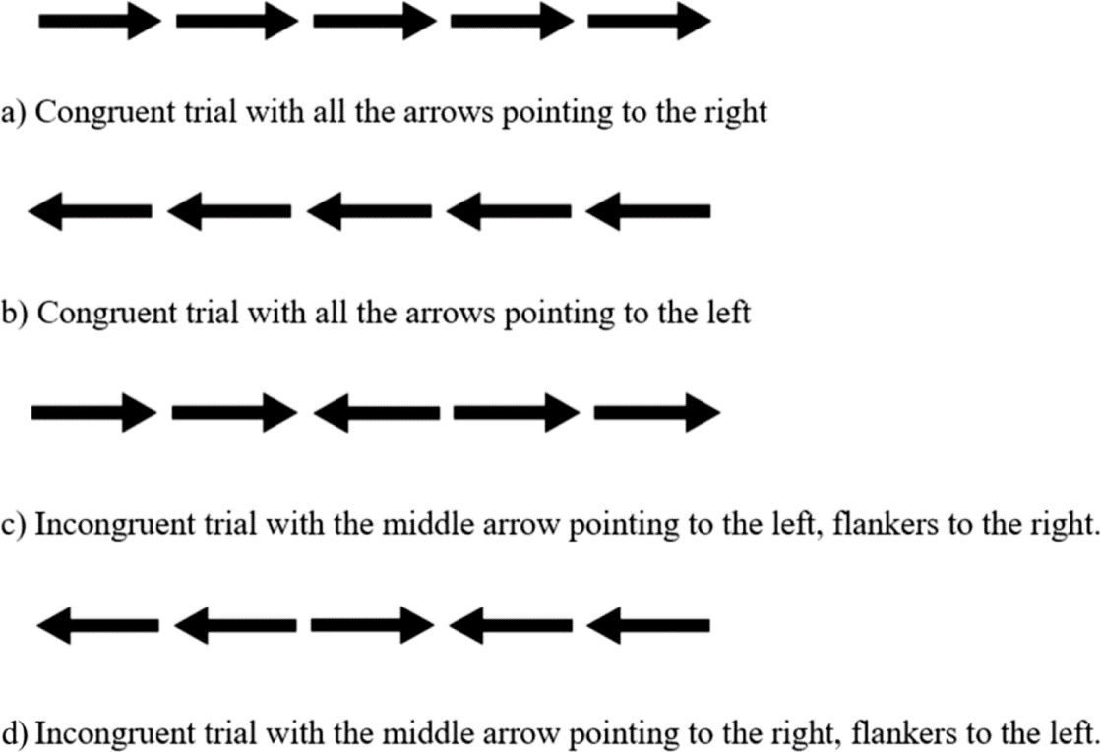
Obrázek 1. Příklad kompatibilních a inkompatibilních vzorů Flanker testu
(Anwyl-Irvine et al., 2020).

Trénink kognitivních funkcí ve sportu
Z výše uvedených poznatků lze usuzovat, že kognitivní funkce hrají významnou roli nejen v běžném životě, ale i ve sportu. Ačkoliv bývá často trénink sportovců zaměřen zejména na fyzický výkon a techniku, jeho součástí by mělo být i testování
a rozvoj kognitivních schopností. Trénink kognitivních schopností může sportovci zajistit nejen zlepšení sportovního výkonu, ale může být důležitý jako prevence vzniku sportovních poranění (Herman et al., 2015; Giesche et al., 2020; Avedesian et al., 2022). Trénink neurokognitivních schopností je popisován jako zásadní element při návratu
do sportovní zátěže u jedinců, kteří utrpěli komoci mozku (Herman et al., 2015; Avedesian et al., 2021).

Komplexní trénink a automatizace správné techniky a pohybových vzorů může být následně doplněn o kognitivní úkoly, které zvýší náročnost provedení úkonu a připraví tak sportovce na výkon ve hře, kde je vystaven mnoha měnícím se podnětům. Trénovat lze pozornost, rozhodovací procesy, reakční čas, dual-tasking, pracovní paměť i další kognitivní funkce, které mohou mít vliv na fyzický výkon a rizika vzniku poranění (Avedesian et al., 2021; Zamankhanpour et al., 2023). Monfort et al. (2019) vyzdvihují důležitost vizuálně prostorové paměti jakou součást kognitivního tréninku sportovců v souvislosti s lepšími výkony a snížením rizika vzniku muskuloskeletálních poranění dolních končetin.

Almonroeder et al. (2020) ve své studii poukazují na výhodnost využití slovních instrukcí při tréninku, zaměřující pozornost na zevní prostředí při snaze
o měkký dopad. Oproti instrukcím, kdy se sportovkyně měly soustředit na provedení pohybu, tedy interní fokus, se fokus externí prokázal jako výhodnější z hlediska optimálnější biomechaniky dolních končetin při dopadu (Almonroeder et al., 2020).
Tyto výsledky mohou být podpořeny hypotézou omezené aktivity, která poukazuje
na automatickou organizaci motorického systému při externím zaměření pozornosti vedoucí k lepšímu pohybovému vzoru, oproti internímu zaměření (na vlastní pohyb),
kdy může nastat převaha méně výhodných automatických kontrolních procesů regulujících pohybový projev (Wulf, 2007). I v tomto případě je vhodné do tréninku zařadit obě složky pozornosti a pracovat s vnímáním vlastního těla a pohybu.

Trénink se zaměřením na zlepšení reakčního času
Zrychlení reakčního času může být benefitní jak pro výkon sportovce ve hře,
tak i jako prevence vzniku možných poranění v důsledku neoptimální rychlosti reakce. Zejména v týmových sportech je reakční čas zásadním faktorem pro úspěch při interakci s okolím. Výhodné je propojit fyzickou i kognitivní složku, což je nazýváno integrativním fyzickým a kognitivním tréninkem (Gutierrez-Vargas et al., 2020). Cílem je maximální napodobení reálných situací ve hře, zahrnující multitasking, a právě propojení pohybových a kognitivních úkonů, které sportovce na tuto zátěž připraví (Gutierrez-Vargas et al., 2020). V dnešní době existuje mnoho nástrojů pro trénink reakčního času, zejména s využitím vizuálních podnětů. Je výhodné využití těch, které integrují pohyby celého těla či více segmentů a podobají se tak pohybům, které hráč využívá při sportovní aktivitě.

Důležitost dlouhodobého tréninku reakčního času u jedinců, kteří prodělali komoci mozku, zdůrazňují ve své studii Lempke et al. (2020), kteří pozorovali deficity v rámci reakčního času i v období návratu sportovce do hry. Wilkerson et al. (2017) popisují spojitost mezi pomalejším vizuálně-motorickým reakčním časem a vyšším rizikem vzniku muskuloskeletálních poranění u fotbalistů s možností jeho tréninku jako efektivní prevence. Pro trénink reakčního času je výhodné zařadit současně vizuální trénink,
který vede ke zlepšení reakčního času sportovce, zrychlení očních pohybů, zlepšení vnímání vizuálních podnětů, předpovídání pohybu okolních objektů jako je například míč a v neposlední řadě zlepšení selektivní pozornosti na cíl v závislosti na pohybu protihráče (Solanki et al., 2012; Sukmooncharen et al., 2022). Sukmooncharen et al. (2022) pozorovali zrychlení reakčního času u badmintonistů, kteří podstoupili osmitýdenní
intervenci zaměřující se na vizuální trénink pro zlepšení propojení mezi očima a mozkem, v porovnání se skupinou bez tréninkové intervence. Intervence byla cílena
také na zlepšení pozornosti, koordinaci očí, rychlost pohybu očí i koordinaci oko-ruka. Tréninky měly progresivní charakter z hlediska obtížnosti a zahrnovaly například reakci na tenisový míček, žonglování, balancování na plošině s dodatečným motorickým úkolem a další. Po ukončení intervence byli obě skupiny testovány za pomocí Whole-Body Reaction Test (Sukmooncharen et al., 2022).

Gutierrez-Vargas et al. (2020) ve své studii využívali NeuroPhys Sport Reaction Test, při kterém testovaný jedinec musí co nejrychleji reagovat určeným pohybovým úkolem (v tomto případě rychlá akcelerace a změna směru) na vizuální stimul v podobě barevně se rozsvěcujících světel. Na základě výsledků prokazujících dobrou kvalitu testu je možné zařadit tento nástroj i v rámci tréninku reakčního času, selektivní pozornosti
a rozhodovacích schopností při multitask aktivitách (Gutierrez-Vargas et al., 2020).

Jednotlivé typy sportů mohou klást rozdílné nároky na reakční čas sportovce. Nuri et al. (2013) ve studii porovnávali atlety vykonávající sport s otevřenými a uzavřenými dovednostmi (sprinteři a volejbalisté), kdy výsledkem byly lepší hodnoty reakčního času u sprinterů, a naopak lepší rozhodovací schopnosti u volejbalistů. Ze závěrů lze usuzovat na rozdílné potřeby a využívání kognitivních funkcí dle cíle sportovní disciplíny
a současně využít vybrané prvky tréninku z jiných sportů pracujících s reakčním časem. Vhodné může být pro sportovce využití senzoricko-kognitivních testů jako součást tréninku reakčního času i rozhodovacích schopností (Nuri et al., 2013). Jako výhodný, zejména u mladých sportovců, se ukazuje trénink s cílem zlepšení inhibičních schopností, které jsou neméně důležité, eliminují chyby při hře a umožňují tvorbu adekvátních rozhodnutí (Albaladejo-García et al., 2023). Albaladejo-García et al., (2023) pozorovali krátkodobý pozitivní vliv aerobní aktivity střední intenzity trvající 30 minut na schopnost potlačení odpovědi při testování využívajícím Stop-Signal Paradigm.

Prevence poranění dolních končetin u volejbalistek
Cílem prevence u mladých sportovkyň by měla být minimalizace rizikových faktorů, které lze ovlivnit. Faktory, které mohou mít vliv na riziko poranění jsou například fyzická a psychická kondice, únava, věk, maturační proces sportovkyň, hormonální změny, laxicita vaziva, zkušenosti, zevní podmínky, sportovní vybavení, nadání a mnoho dalších (Bertozzi et al., 2023). Obecné dodržování zdravého životního stylu,
zahrnující kvalitní a dostatečnou výživu, regeneraci a spánek, adekvátní fyzickou
i psychickou zátěž či rozvoj pohybových dovedností jsou základními pilíři prevence.

Giesche et al. (2020) na základě výsledku studie poukazují na vhodnost zařazení nácviku rychlých rozhodovacích schopností, které hráči využijí zejména při hře
a povedou ke kvalitnějšímu výkonu. Zařazení kognitivně motorických cvičení může zlepšit výkon sportovkyně a současně snížit riziko nekontaktních poranění (Giesche
et al., 2020). Swanik et al. (2007) i Herman & Barth (2016) poukazují na důležitost neurokognitivního testování a trénink reakčního času, rychlosti zpracování informací, pozornosti, dual-task úkolů či vizuálně-prostorové orientace jako součást prevence
ve sportu ve spojení s nekontaktním poraněním LCA. Součástí prevence by měl být trénink zaměřený právě na korekci pohybových vzorů, optimalizaci biomechaniky
a timingu pohybu spojenou s dostatečnou svalovou silou a souhrou abduktorů i rotátorů kyčelního kloubu, technikou dopadu a motorické kontroly při skoku (Zamankhanpour
et al., 2023). Současně je zásadní nácvik těchto úkonů i s dual-taskingem, kdy je hráčka nucena rozdělit pozornost, aby se minimalizovalo riziko vzniku poranění při větším kognitivním zatížení (Pollard et al., 2010; Almonroeder et al., 2018; Zamakhanpour
et al., 2023).

Kilic et al. (2017) v systematickém přehledu v rámci prevence u volejbalistů poukazují na nedostatek specifických studií, zabývajících se touto tematikou. Z dostupných materiálů lze usuzovat na nejčastěji postižené oblasti, kterými jsou
u volejbalistů kolenní, hlezenní a ramenní klouby, kdy vhodný warm-up, nácvik vhodné techniky, silový a proprioceptivní trénink může mít vliv na snížení rizika vzniku muskuloskeletálních poranění těchto segmentů (Reeser et al., 2006; Kilic et al., 2017).
U poranění v oblasti kolenního a hlezenního kloubu je zásadní prevencí nácvik vhodné techniky skoku, zejména dopadové fáze a zamezení chronickému přetěžování, které je značným rizikovým faktorem pro vznik poranění (Reeser et al., 2006). Zařazení kombinovaného dynamicko-statického rozehřátí před výkonem může být jedním z efektivních preventivních opatření (Avedesian et al., 2020).

Bathe et al. (2023) v systematickém přehledu a meta-analýze shrnují poznatky
o možnostech prevence poranění dolních končetin u dospělých sportovců v rámci tréninkových intervencí. Výhodné je zařazování preventivních programů alespoň dvakrát v týdnu pro zlepšení neuromuskulárního a motorického výkonu a snížení rizik vzniku poranění, trénink techniky s externí instruktáží a zpětnou vazbou zaměřený na dopad
při skoku, plyometrický a silový trénink či trénink stability (Bathe et al., 2023). Zařazení tréninkových programů obsahujících dynamický silový trénink, balanční i plyometrické cviky je u dívek významný jako prevence vzniku poranění (Crossley et al., 2020; Bathe et al., 2023).

Cíle a hypotézy

Hlavní cíl
Hlavním cílem této diplomové práce je posoudit vliv rychlosti reakčního času
na riziko poranění dolních končetin u volejbalistek ve věku 7–15 let.

Dílčí cíle
- Dílčím cílem je posouzení souvislosti mezi Landing Error Scoring System (LESS) skórem a reakčním časem a posouzení rozdílu v LESS skóre mezi skupinami dívek s rychlým a pomalým reakčním časem.
- Dílčím cílem je posouzení souvislosti mezi dynamickou rovnováhou a reakčním časem a posouzení rozdílu dynamické rovnováhy mezi skupinami dívek s rychlým a pomalým reakčním časem.
- Dílčím cílem je posouzení souvislosti reakčního času s rizikovou biomechaniku pohybu dolních končetin mezi skupinami dívek s rychlým a pomalým reakčním časem.

Výzkumné hypotézy
H₀1:
Neexistuje souvislost mezi reakčním časem a LESS skórem a LESS skóre
se neliší mezi skupinami s rychlým a pomalým reakčním časem.
H₀2:
Neexistuje souvislost mezi reakčním časem a dynamickou rovnováhou
a dynamická rovnováha se neliší mezi skupinami s rychlým a pomalým reakčním časem.
Hypotéza bude odmítnuta, jakmile jakýkoliv ukazatel bude signifikantní.

Metodika

Výzkumný soubor
Testování pro tento výzkum se zúčastnilo celkem 55 jedinců ve věku 7–15 let. Jednalo se o hráčky volejbalu ze stejného sportovního klubu, které se aktivně účastní třech tréninků za týden a hrají volejbal na závodní úrovni.

Kritéria pro zařazení do výzkumu
Do testování byly zařazeny pouze dívky ve věku 7–15 let, aktivní hráčky volejbalu bez známých zdravotních komplikací.

Kritéria pro vyřazení z výzkumu
Výzkumu se neúčastnily jedinci s bolestmi, která by mohla limitovat jejich výkon při testování. Dále probandi, kteří utrpěli závažnější úraz, nebo podstoupili operaci
v posledních třech měsících.

Informovanost účastníků výzkumu
Všechny účastnice byly seznámeny s průběhem, podmínkami a cílem výzkumu
a zpracováním osobních informací. Měření bylo provedeno až po podepsání informovaného souhlasu (Příloha 1) zákonných zástupců probandů a vyplnění formuláře Základních údajů o účastníkovi výzkumu (Příloha 2). Výzkum byl schválen Etickou komisí Fakulty tělesné kultury Univerzity Palackého v Olomouci (Příloha 3) a proveden v souladu s Helsinským prohlášením.

Rozdělení účastníků výzkumu
Probandi byly rozděleny na dvě skupiny (rychlá a pomalá reakce) na základě nasbíraných dat z testování reakční doby za pomoci Flanker testu. Jelikož na základě studií není udáván treshold Flankerova testu, dle kterého by bylo možné rozdělit probandy do skupin, byly probandky rozděleny na základě nasbíraných dat podle hodnot reakčního času. Rychlá reakce byla stanovena dle tresholdu 710ms dle komaptibilního reakčního času (RT). Do skupiny rychlé reakce (kompatibilní RT <710ms) bylo zařazeno 24 dívek, do skupiny pomalé reakce (kompatibilní RT ˃ 710ms) 31 dívek.

Metody sběru dat
Po odebrání základních anamnestických a antropometrických údajů se skupiny probandek přesouvaly mezi stanovišti, kde probíhala jednotlivá měření. Skupiny se vystřídaly na všech stanovištích na základě randomizovaného pořadí testů. Veškerá měření probíhala pod dohledem Mgr. Ivany Hanzlíkové, Ph.D. a prof. PaedDr. Michala Lehnerta, ve spolupráci s dalšími studenty FTK UP v prostředí sportovní haly. Veškeré testy byly provedeny v rámci dvou testování.

Během testování měli probandi sportovní oblečení a obuv, kterou standardně využívají při volejbalovém tréninku. Pro tuto práci byl testován reakční čas pomocí počítačového Flanker task v oddělené, uzavřené místnosti, dále Landing Error Scoring System (LESS) dle Padua et al. (2009) hodnocený dle skórovacího protokolu s videozáznamem ze dvou kamer a dynamická rovnováha na jedné dolní končetině s využitím přenosné silové plošiny. Měření předcházelo vedené 10minutové rozehřátí. Mezi jednotlivými testovacími stanovišti měli probandi čas na odpočinek a přípravu
na následující měření.

Antropometrie
K měření hmotnosti a procenta tělesného tuku byla použita analýza s využitím bioelektrické impedance Tanita SC-240 (Tanita Corporation, Tokyo, Japonsko). Výška byla měřena ve stoji, bez obuvi za pomocí přenosného stadiometru (Seca 213, Seca, Hamburg, Německo). Na základě hodnot váhy a výšky byl dopočítán Body Mass Index dle vzorce ${výška}^{2}\left(m\right) x váha(kg)$.

Reakční test
Reakční čas byl testován za pomoci počítačového Flanker testu (viz kapitola 2.7.1) na on-line platformě PsyToolKit (https://www.psytoolkit.org). Účastnice se po jedné dostavily do oddělené místnosti vybavené výškově nastavitelnou židlí, stolem
a notebookem s klávesnicí a počítačovou myší. Po usazení probanda byla nastavena optimální výška židle tak, aby deska stolu byla ve výšce s lokty probanda. V případě potřeby byla pro zajištění kontaktu nohou s podložkou přidána bedýnka pod nohy testované. Vzdálenost od monitoru byla nastavena na délku natažené paže probanda
a výška monitoru byla upravena tak, aby první řádek na monitoru byl ve výšce očí testovaného. Každý zvlášť byl instruován o průběhu testu a bylo ověřeno pochopení zadání na cvičném pokusu (10 správných odpovědí). Před započetím testování si účastník nasadil sluchátka pro redukci okolních rušivých elementů a zajištění maximální koncentrace na Flanker test, testující osoba stála během oficiálního měření mimo vizuální pole probanda. Během testování nebylo nijak zasahováno do výkonu probanda. Testovaní neměli dřívější zkušenost s tímto programem ani možnost nácviku reakčního testu v daném online prostředí.

Testovaný vycházel z pozice, kdy měl připravené ukazováky na klávesnici (pravý na klávese „L“, levý na klávese „A“). Na monitoru se objevují řady písmen,
kdy rozhodující je písmeno uprostřed. Pokud je uprostřed písmeno „X“ nebo „C“, testovaný musí co nejrychleji zareagovat stisknutím klávesy „A“. Pokud se zobrazí písmeno „V“ nebo „B“, cílem je stisknutí klávesy „L“. Okolní písmena nejsou
pro výslednou reakci rozhodující. Kompatibilní varianta je ta, kdy okolní písmena jsou ve shodě s písmenem uprostřed nebo vyžadují stejnou reakci (kompatibilní reakční čas). Opakem je inkompatibilní varianta (Obrázek 2), (inkompatibilní reakční čas),
kdy rozhodující písmeno je z odlišné skupiny než písmena okolní. Ihned po odpovědi
se účastníkovi zobrazí na obrazovce správnost reakce (správně = zelené plus, nesprávně = červené plus). Pokud testovaný nestihl vyměřený čas na odpověď, automaticky byla vyhodnocena jako nesprávná.

Po dokončení testu byla zapsána data k ID probanda do tabulky programu Microsoft Excel® MS Office 365. Ke statistickému zpracování byla zaznamenána kompatibilní a inkompatibilní reakční čas a Flanker efekt (rozdíl průměrné doby inkompatibilního reakčního času a kompatibilního reakčního času v milisekundách. Záporná hodnota Flanker efektu značí, že proband při testování dosáhl rychlejší inkompatibilní než kompatibilní reakční doby.
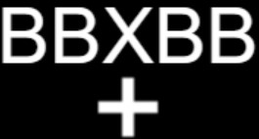
Obrázek 2. On-line program Psytoolkit.org, inkompatibilní vzorec.

Landing Error Scoring System
Pro hodnocení míry rizika vzniku nekontaktních poranění z hlediska neuromuskulární kontroly a biomechaniky byl využit LESS (Padua et al., 2009),
viz kapitola 2.4.2. Proband absolvoval celkem tři pokusy dle protokolu LESS v obuvi,
ve které standardně absolvuje volejbalový trénink. Seskok z bedny o výšce 30 cm byl proveden do vzdálenosti 50 % výšky testovaného s následným maximálním výskokem do výšky snožmo. Instrukce k provedení zněly tak, že má být proveden seskok z bedny snožmo do vyznačené vzdálenost a následně vyskočit snožmo co nejvýš. Vlastní provedení, pokud splňovalo zadání, nebylo nijak opravováno, hodnoceno či korigováno. Každý proband měl jeden cvičný pokus. Skoky byly snímány dvěma kamerami zepředu a zboku (Obrázek 3). Mezi jednotlivými pokusy byla stanovena pauza minimálně
30 sekund. Pokud byl proband unaven, pro minimalizaci rizik vzniku úrazu mu byl umožněn delší odpočinek do doby, kdy se cítil být připraven na další pokus.
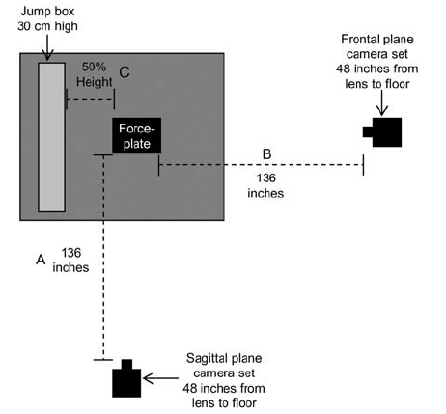
Obrázek 3. Rozložení kamer a testovacích pomůcek při LESS (Padua et al., 2009).

Každý pokus byl snímán dvěma digitálními kamerami (SONY HXRMC2000, SONY, Japonsko; SONY HXR-NX5E, SONY, Japonsko) umístěnými na stojanu zachycující sagitální a frontální rovinu pohybu. Kamery byly umístěny 3,5 metru
před a napravo od místa dopadu ve výšce 1,3 metru. Pro analýzu videí byl využit volně přístupný software Kinovea (verze 0.9.5, www.kinovea.org), za pomoci kterého proběhlo hodnocení všech tří pokusů. U každého bylo vyhodnoceno všech 17 položek skórovacího protokolu LESS. Vyhodnocení doskoků bylo rozděleno mezi tři vyšetřující. 10 účastníků bylo vyhodnoceno všemi třemi vyšetřujícími pro zjištění shody ve skórování. Shoda skórování (intraclass correlation coeficient, ICC) byla 0,86 [95% konfidenční intervaly 0,68 až 0,95], což ukazuje na dobrou inter-rater reliabilitu. Ke statistickému hodnocení bylo bráno vždy průměrné skóre ze všech tří pokusů u každé účastnice.

Dynamická rovnováha na jedné dolní končetině
Pro testování dynamické rovnováhy byl zvolen podřep na jedné dolní končetině
dle studie Culvenor et al. (2016). Využití silové plošiny při podřepech na jedné dolní končetině umožňuje kvantifikaci výsledků při analýze posturální kontroly a pohybu těžiště při dynamickém úkonu (Talarico et al., 2016). Každý z účastníků označil svou dominantní dolní končetinu na základě otázky: „Kterou nohou byste kopla do míče?“. Testovaný stál na silové plošině (Kistler 9260AA6, Kistler Group, Winterthur, Švýcarsko), která byla umístěna na neklouzavém povrchu. Proband byl testován naboso nejprve na jedné, poté na druhé dolní končetině. Testování započalo provedením zkušebního dřepu a nastavení jeho cílové hloubky za pomocí goniometru (60° flexe v kolenním kloubu). Cílová hloubka podřepu byla vyznačena laťkou, která byla zarovnána s patou testované dolní končetiny. Byl proveden cvičný pokus podřepu
na jedné dolní končetině. Měření bylo zahájeno ve stoji na jedné noze se zkříženými pažemi na hrudi. Následovalo provedení 5 dřepů v rytmu metronomu (2 vteřiny dolů
a 2 vteřiny nahoru) do vyznačené hloubky tak, aby se hýždě dotkly laťky. Netestovaná dolní končetina byla před tělem mimo kontakt s podložkou. Pokud se netestovaná dolní končetina dostala při měření do kontaktu s podložkou, pokus byl brán jako neplatný.

Data ze silové plošiny byla zachycena s frekvencí 200 Hz pro podrobný záznam. Analyzováno bylo centrum tlaku (CoP), celková rychlost jeho dráhy, rozsah pohybu CoP v anteroposteriorním a laterolaterálním směru.

Statistické zpracování dat
Pro statistické zpracování byla využita data získaná z testování reakčního času pomocí Flanker testu (kompatibilní, inkompatibilní reakční čas a Flanker efekt, který je rozdílem těchto dvou proměnných), průměrné skóre LESS ze třech pokusů a hodnoty
ze silové plošiny při testování dynamické rovnováhy na jedné dolní končetině (rychlost CoP a rozsah pohybu CoP) pro dominantní a nedominantní dolní končetinu.

K vyhodnocení normality dat byl využit Shapiro-Wilkův test. Jednotlivé proměnné byly popsané jako průměr ± směrodatná odchylka pro normálně rozložená data,
nebo jako medián a mezikvartilový rozdíl (IQR) pro nenormálně rozložená data.
Pro určení korelace byl využit Spearmanův korelační test kvůli nenormálně rozloženým datům reakčního času. Korelační koeficient byl interpretován na základě těchto hodnot: 0 – 0,29 velmi slabá; 0,30 – 0,49 slabá; 0,50 – 0,69 střední;
0,70 – 0,89 silná a 0,90 – 1 velmi silná korelace (Mukaka, 2012). Citlivost analýzy
pro odhalení korelací byla vypočítána s pomocí G*Power verze 3.1.9.7 (Faul et al., 2007) založena na Spearmanově korelačním koeficientu se statistickou hladinou významnosti
α = 0.05, sílou 1-β = 0,80 a velikostí testovaného vzorku n = 55. Statistická síla
pro odhalení korelace byla stanovena na r ˃ 0,38.

Pro porovnání dvou skupin rozdělených na základě rychlosti reakčního času (skupina s rychlým a pomalým reakčním časem) byl použit nepárový t-test se shodnou variací nebo Mann-Whitney U test. K určení rozdílu ve zkoumaných proměnných mezi skupinami byl vypočítán rozdíl průměrů nebo Hodges–Lehmannův odhad rozdílů
v mediánech s 95 % konfidenčními intervaly. Effect size s 95 % konfidenčními intervaly byla určena za pomocí Hedge ́s g testu nebo Wilcoxonova r testu dle normality rozložení dat. Effect size pro Hedge ́s g test byla interpretována na základě hodnot dle Lakense (2013): pod 0,2 zanedbatelný efekt; 0,20 – 0,49 malý; 0,50 – 0,79 střední a 0,80 – 1 velký efekt. Pro Wilcoxonův r test byla interpretace effect size interpretována dle hodnot: 0,2 – malý efekt; 0,5 – střední; 0,8 – velký efekt (Cohen, 1998).

Pro statistické zpracování dat byl použit program RStudio verze 2023.09.02
a program Microsoft Excel® MS Office 365. Statistická významnost byla stanovena
na α ≤ 0,05 pro všechny analýzy.

Výsledky

Charakteristika výzkumného souboru
Výzkumu pro tuto práci se zúčastnilo 55 probandů, dívek volejbalistek ve věku
7-15 let, kdy průměrný věk výzkumného souboru byl 12,42 ± 2,04 let. Jako svou dominantní dolní končetinu (DK) označilo 41 probandů pravou DK a 14 probandů levou DK. Na základě výsledků reakčního času byly probandi rozděleny na dvě skupiny: rychlý reakční čas (RT) = 24 dívek a pomalý RT = 31 dívek. Bližší demografická charakteristika výzkumného souboru na základě rozdělení do skupin dle RT je uvedena v Tabulce 2.

Na základě popisné charakteristiky souboru a výsledků porovnání skupin (rychlý RT a pomalý RT) lze pozorovat statisticky signifikantní rozdíly mezi skupinami u věku (p-value <0.001, Tabulka 3) a v souvislosti s touto proměnnou také u výšky (p-value= 0.004 a hmotnosti p-value= 0.010. Tabulka 3). Signifikantní rozdíl byl mezi skupinami s rychlým a pomalým reakčním časem u kompatibilního (p-value <0.001, Tabulka 3)
a inkompatibilního (p-value <0.001, Tabulka 3) reakčního času, podle kterého byly
do skupin rozřazeny. Grafické znázornění rozložení dat základních údajů dle skupin s rychlým a pomalým reakčním časem je znázorněno na Obrázku 4.-7.

Tabulka 2. Charakteristika výzkumného souboru
Průměrná hodnota ± SD (min–max) / Medián ± IQR (min–max)*
Celkově (n=55) Rychlý RT (n=24) Pomalý RT (n=31)
Věk (roky) | 12,42 ± 2,1 (8,45–15,85) | 13,72 ± 1,6 (9,08–15,85) | 11,41 ± 1,79 (8,45–14,97)
Výška (cm) | 158,33 ± 12,47 (125,4–187,4) | 164,1 ± 10 (137,2–187,4) | 153,87 ± 12,49 (125,4–173,5)
Hmotnost (kg) | 50,12 ± 13,22 (22,64–81,18) | 55 ± 10,36 (32,91–76,45) | 46,34 ± 14,09 (22,64–81,18)
Tělesný tuk (%) | 22,37 ± 7,5 (8,4–37,3) | 22,75 ± 5,87 (8,4–31,7) | 22,08 ± 8,64 (11,1–37,3)
BMI (kg/m²) | 19,68 ± 3,47 (14,11–27,01) | 20,26 ± 2,41 (14,85–24,42) | 19,22 ± 4,09 (14,11–27,01)
Kompatibilní RT* (ms) | 729 ± 195,5 (492–1414) | 628 ± 73.5 (492–708) | 820 ± 1177 (714–1414)
Inkompatibilní RT* (ms) | 757 ± 219 (553–1360) | 660 ± 112 (553–829) | 873 ± 169 (699–1360)
Flanker efekt* | 34 ± 78 (-129–308) | 37 ± 43.5 (-34–123) | 33 ± 114 (-129–308)
Vysvětlivky: SD = směrodatná odchylka; min = minimální hodnota; max = maximální hodnota; n=počet probandů; BMI= Body Mass Index, RT = reakční čas; IQR= Interquartile range; *= nerovnoměrně rozložená data, u kterých byl využit pro výpočet medián a IQR

Tabulka 3. Výsledky porovnání charakteristiky skupin s rychlým a pomalým reakčním časem.
Porovnávané veličiny | Rozdíl průměrů/mediánů*  p-value [95 % CI] ES [95 % CI]
Věk (roky) | <0.001 | 2.31 [-3.24– -1.38] | -1.33 [-1.91– -0.74]
Výška (cm) | 0.002 | 10.23 [-16.49– -3.97] | -0.88 [-1.43– -0.32]
Hmotnost (kg) | 0.015 | 8.66 [-15.53– -1.78] | -0.68 [-1.21– -0.13]
BMI (kg/m²) | 0.274 | 1.04 [-2.93–0.85] | -0.3 [-0.82–0.23]
Kompatibilní RT* | <0.001 | 203 [153.99–270] | 0.85 [0.79–0.86]
Inkompatibilní RT* | <0.001 | 210 [146–282] | 0.76 [0.64–0.83]
Flanker efekt* | 0.959 | -2.83 [-36.99–38] | 0.01 [0.003–0.31]
Vysvětlivky: BMI= Body Mass Index; n=počet probandů; CI= konfidenční interval; ES= effect size, RT= reakční čas; *= nerovnoměrně rozložená data, u kterých byl pro výpočet využit medián

Obrázek 4. Rozložení dat v závislosti na výšce (Vyska_stoj) u skupiny s rychlým (rychly) a pomalým (pomaly) reakčním časem (RT).
Obrázek 5. Rozložení dat v závislosti na věku (Vek) u skupiny s rychlým (rychly) a pomalým (pomaly) reakčním časem (RT).

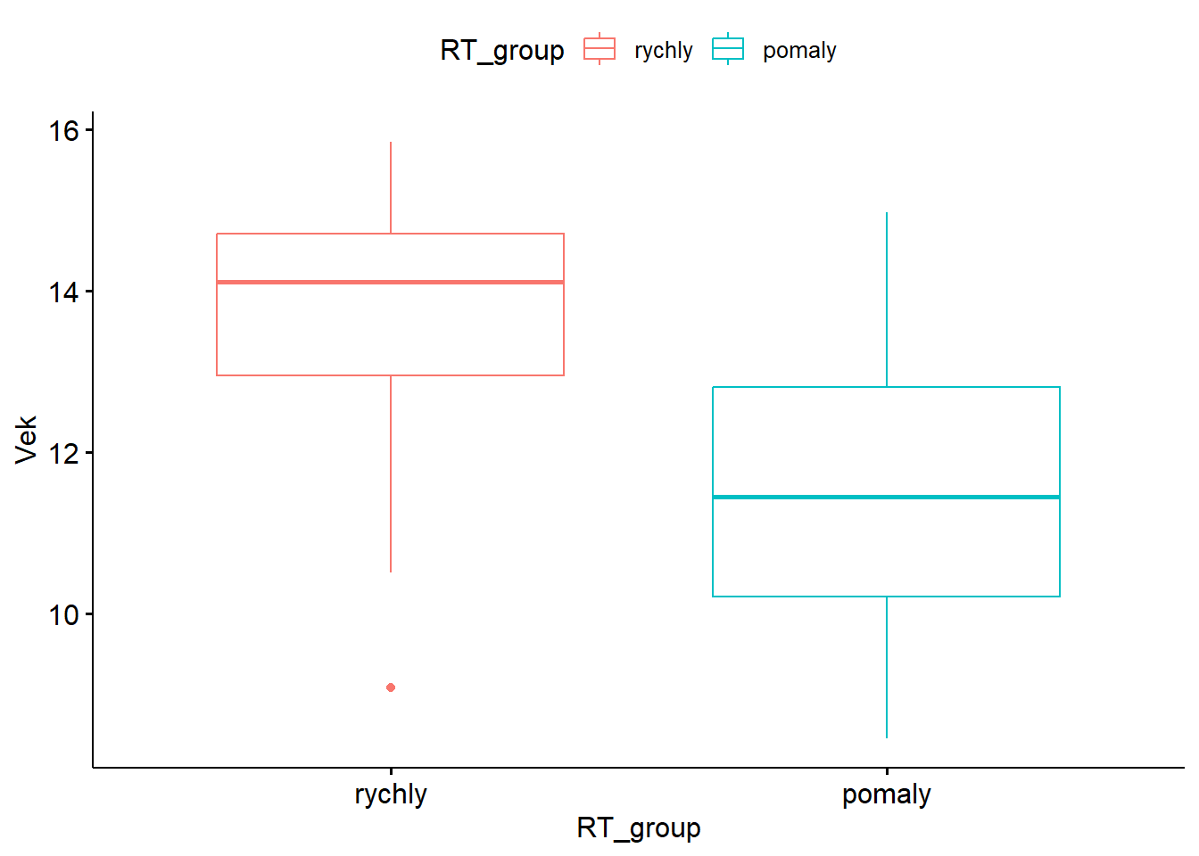
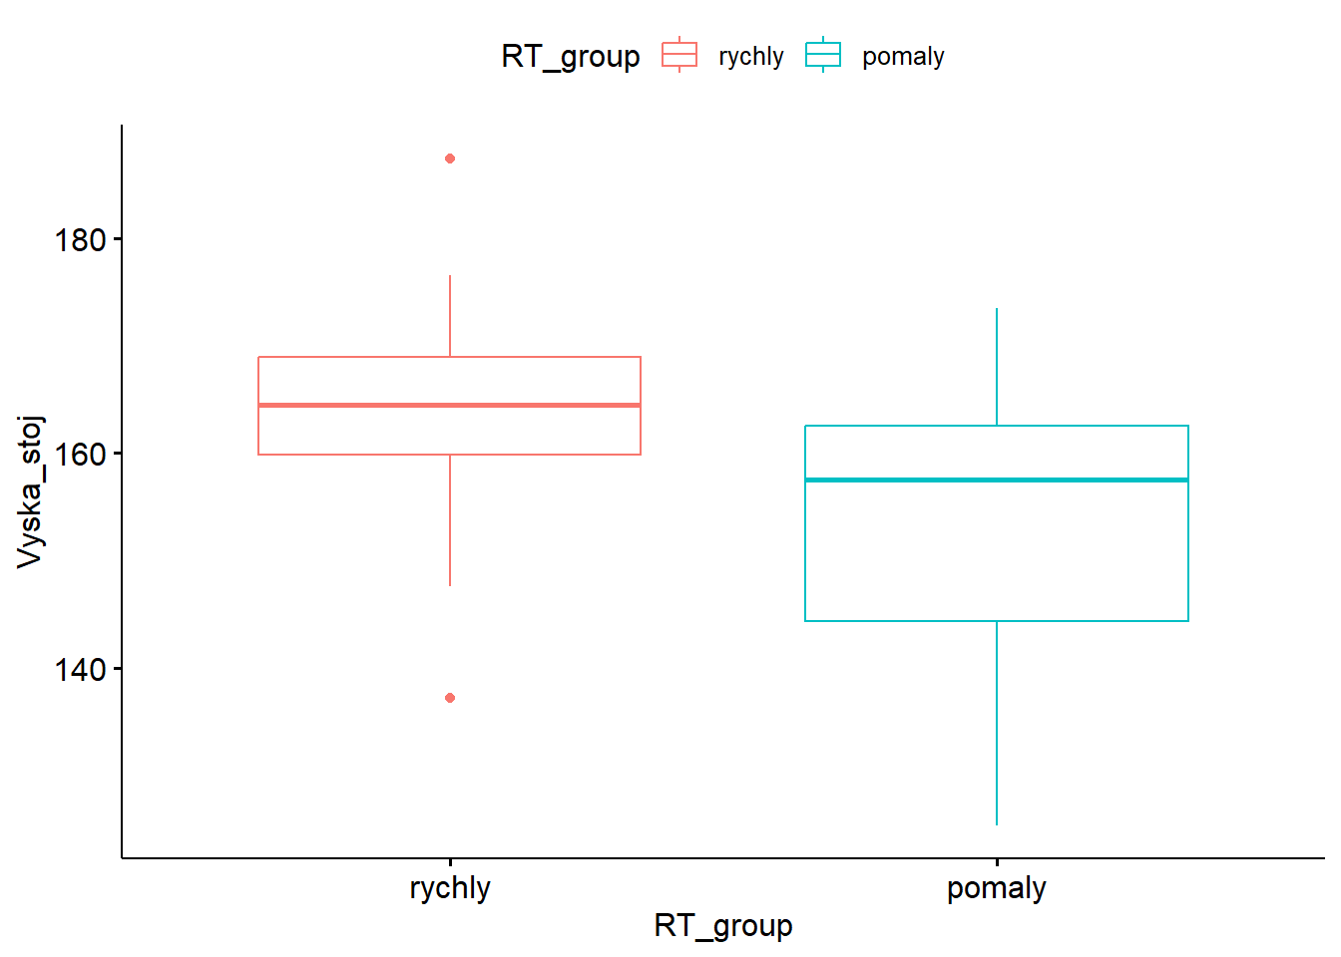
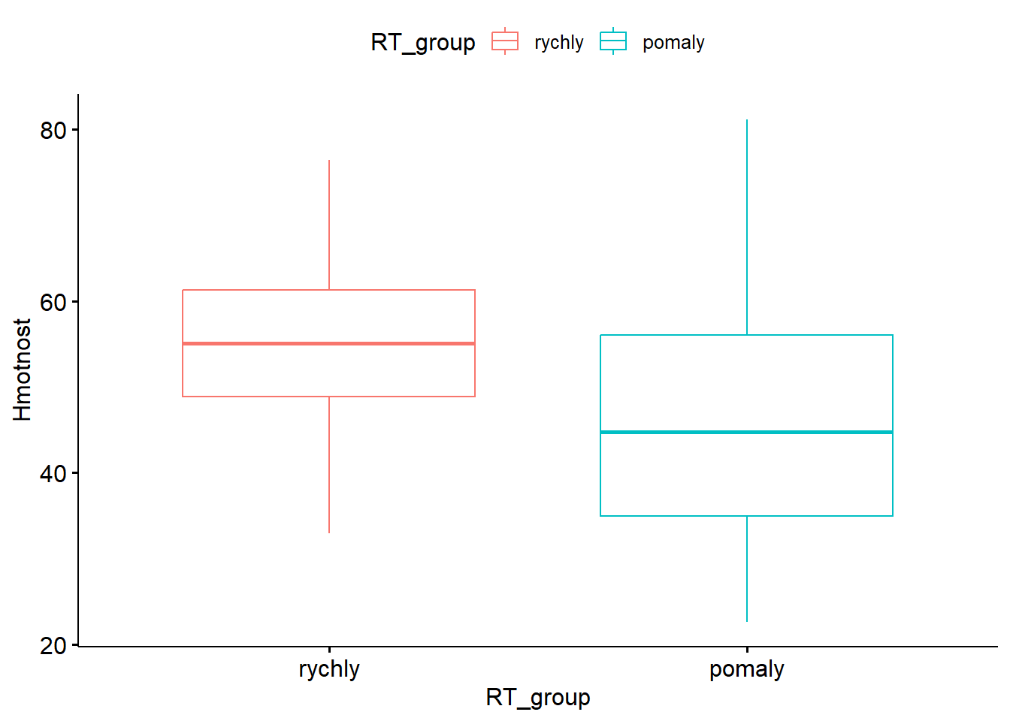
Obrázek 6. Rozložení dat v závislosti na hmotnosti (Hmotnost) u skupiny s rychlým (rychly) a pomalým (pomaly) reakčním časem (RT).
Obrázek 7. Rozložení dat v závislosti na BMI u skupiny s rychlým (rychly) a pomalým (pomaly) reakčním časem (RT).

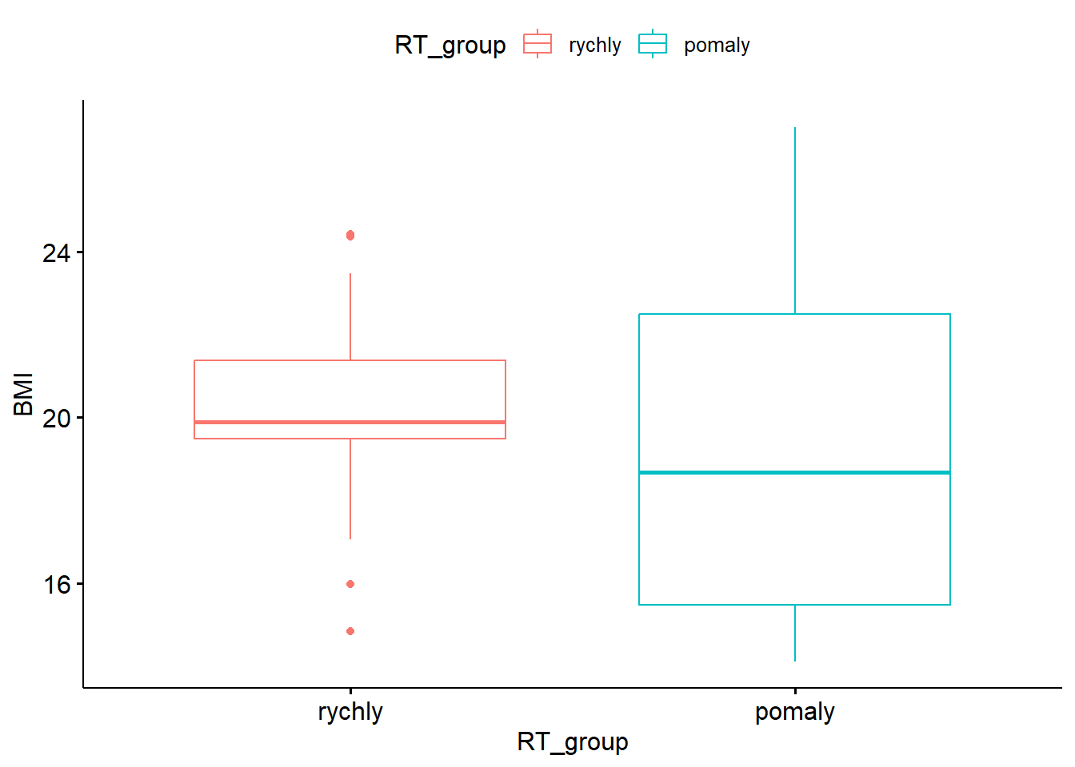

Výsledky korelací
Byly provedeny korelace mezi výsledky Flankerova testu, věkem, LESS skórem
a dynamickou rovnováhou na jedné dolní končetině (Tabulka 4). Slabá korelace byla nalezena mezi Flanker efektem a inkompatibilním RT (p=0.004; Tabulka 4), Flanker efektem a rozsahem pohybu CoP v anterioposteriorním směru na nedominantní DK
(p= 0.001; Tabulka 4). Velmi silná korelace byla odhalena mezi kompatibilním
a inkompatibilním RT (p <0.001; Tabulka 4), věkem a kompatibilním RT (p <0.001; Tabulka 4) a věkem a inkompatibilním RT (p <0.001; Tabulka 4).
Tabulka 4. Výsledky korelací pro Flanker efekt, kompatibilní a inkompatibilní reakční dobu.
Korelované proměnné | Flanker efekt  r p-value | Kompatibilní RT  r p-value | Inkompatibilní RT  r p-value
Věk | -0.12 0.372 | -0.67 < 0.001 | -0.67 < 0.001
Flank efekt |  | 0.04 0.749 | 0.38 0.004
Kompatibilní RT | 0.04 0.749 |  | 0.92 < 0.001
Inkompatibilní RT | 0.38 0.004 | 0.92 < 0.001
LESS | 0.13 0.355 | 0.14 0.347 | 0.14 0.339
Rozsah CoPX DDK | 0.14 0.335 | -0.07 0.61 | -0.03 0.849
Rozsah CoPX NDK | 0.28 0.045 | -0.09 0.53 | 0.02 0.913
Rozsah CoPY DDK | 0.34 0.012 | 0.23 0.104 | 0.31 0.025
Rozsah CoPY NDK | 0.44 0.001 | -0.01 0.921 | 0.12 0.38
Rychlost CoPX DDK | 0.03 0.816 | -0.02 0.866 | -0.05 0.716
Rychlost CoPX NDK | 0.1 0.486 | -0.05 0.737 | -0.02 0.862
Rychlost CoPY DDK | 0.11 0.451 | 0.16 0.256 | 0.16 0.256
Rychlost CoPY NDK | 0.22 0.111 | 0.2 0.156 | 0.25 0.067
Vysvětlivky: n=počet probandů; DDK= dominantní dolní končetina; NDK= nedominantní dolní končetina; RT= reakční čas; LESS= Landing Error Scoring System; CoP= centrum tlaku (Center of pressure); X= pohyb CoP v mediolaterálním směru; Y= pohyb CoP v anterioposteriorním směru; r= Spearmanův korelační koeficient

Porovnání skupin

Landing Error Scoring System
Z výzkumného souboru u LESS skóre muselo být vyřazeno 5 probandek
pro chybějící data. LESS pro jednotlivé skupiny je zobrazeno v Tabulce 5. Data byla normálně rozložena, a tedy k porovnání LESS skóre mezi skupinou s pomalým (n=29)
a rychlým RT (n=21) byl využit nepárový t-test. Na základě t-testu nebyl mezi skupinami signifikantní rozdíl (p=0.263, Tabulka 5) mezi skupinami. Rozložení dat je graficky znázorněno na Obrázku 11.

Tabulka 5. Výsledky LESS
Pomalý RT (n=29) Rychlý RT (n=21) Rozdíl průměrů P-value ES [95 % CI]
Průměr ± SD Průměr ± SD [95% CI]
(min–max) (min–max)
LESS  skóre | 6.17 ± 2  (3.33–11) | 5.59 ± 1.49  (3.33–8.67) | 0.59 [-0.45–1.62] | 0.263 | 0.32 [-0.24–0.87]
Vysvětlivky: ES= Effect size; CI= konfidenční interval; SD = směrodatná odchylka; RT= reakční čas; LESS= Landing Error Scoring Systém; min = minimální hodnota; max= maximální hodnota

Dynamická rovnováha na jedné dolní končetině
Výsledky testu dynamické rovnováhy na jedné dolní končetině jsou zobrazeny v Tabulce 6. Z výzkumného souboru u testování dynamické rovnováhy na jedné dolní končetině musely být vyloučeny 2 probandky. Data byla nenormálně rozložena,
a tedy k porovnání dynamické rovnováhy na jedné dolní končetině mezi skupinou s pomalým (n=30) a rychlým RT (n=23) byl využit Mann Whitney U test. Na základě Mann Whitney U testu nebyl mezi skupinami nalezen signifikantní rozdíl u žádné
ze sledovaných hodnot (p=0.109 až 0.995, Tabulka 7). Rozložení dat je graficky znázorněno na Obrázku 12-19.

Tabulka 6. Výsledky testu dynamické rovnováhy na jedné dolní končetině
Medián ± IQR (min–max)
RRT DDK RRT NDK PRT DDK PRT NDK
(n=23) (n=23) (n=30) (n=30)
Rozsah CoPX (m) | 0,04 ± 0,02  (0,03–0,11) | 0,04 ± 0,01  (0,03–0,07) | 0,04 ± 0,02  (0,03–0,1) | 0,04 ± 0,01  (0,03–0,06)
Rozsah CoPY (m) | 0,05 ± 0,01  (0,03–0,07) | 0,07 ± 0,02  (0,05–0,13) | 0,07 ± 0,03  (0,05–0,14) | 0,07 ± 0,02  (0,04–0,14)
Rychlost CoPX (m/s) | 0,05 ± 0,01  (0,03–0,07) | 0,05 ± 0,01  (0,03–0,07) | 0,05 ± 0,01  (0,03–0,07) | 0,05 ± 0,01  (0,03–0,07)
Rychlost CoPY (m/s) | 0,06 ± 0,01  (0,05–0,08) | 0,06 ± 0,01  (0,04–0,09) | 0,07 ± 0,01  (0,04–0,1) | 0,07 ± 0,01  (0,04–0,09)
Vysvětlivky: IQR= Interquartile range; min = minimální hodnota; max= maximální hodnota; n=počet probandů; DDK= dominantní dolní končetina; NDK= nedominantní dolní končetina; RRT = rychlý reakční čas; PRT = pomalý reakční čas; CoP= centrum tlaku (Center of pressure); X= pohyb CoP v mediolaterálním směru; Y= pohyb CoP v anterioposteriorním směru

Tabulka 7. Porovnání skupiny s rychlým a pomalým reakčním časem u testu dynamické rovnováhy na jedné dolní končetině.
Porovnávané Rozdíl mediánů
veličiny p-value [95 % CI] ES [95 % CI]
Rozsah CoPX DDK | 0.428 | -0.002 [-0.001 – 0.003] | 0.11 [0.007 – 0.36]
Rozsah CoPX NDK | 0.908 | -0.0003 [-0.004 – 0.003] | 0.017 [0.005 – 0.32]
Rozsah CoPY DDK | 0.729 | 0.002 [-0.008 – 0.01] | 0.05 [0.003– 0.33]
Rozsah CoPY NDK | 0.852 | -0,0007 [-0.008 – 0.006] | 0.03 [0.005 – 0.32]
Rychlost CoPX DDK | 0.936 | -0.0003 [-0.006 – 0.005] | 0.012 [0.005 – 0.33]
Rychlost CoPX NDK | 0.965 | 0.0001 [-0.005 – 0.005] | 0.007 [0.005 – 0.33]
Rychlost CoPY DDK | 0.368 | 0.003 [-0.003 – 0.01] | 0.126 [0.005 – 0.38]
Rychlost CoPY NDK | 0.109 | 0.005 [-0.001 – 0.012] | 0.222 [0.02 – 0.47]
Vysvětlivky: n=počet probandů; CI= konfidenční interval; ES= effect size; DDK= dominantní dolní končetina; NDK= nedominantní dolní končetina; RRT= skupina s rychlým reakčním časem; PRT= skupina s pomalým reakčním časem; SD= směrodatná odchylka; LESS= Landing Error Scoring System; CoP= centrum tlaku (Center
of pressure); X= pohyb CoP v mediolaterálním směru; Y= pohyb CoP v anterioposteriorním směru

Nebyla zjištěna signifikantní korelace mezi Flanker efektem, kompatibilním
ani inkompatibilním RT a testem dynamické rovnováhy a dynamická rovnováha
se signifikantně nelišila mezi skupinami s pomalým a rychlým reakčním časem. H₀2 je tedy přijata.

Obrázek 8. Rozložení dat Flanker efektu (RT_Flanker_effect) u skupiny s rychlým (rychly) a pomalým (pomaly) reakčním časem (RT).
Obrázek 9. Rozložení dat kompatibilního reakčního času (RT_Compatible) u skupiny s rychlým (rychly) a pomalým (pomaly) reakčním časem (RT).

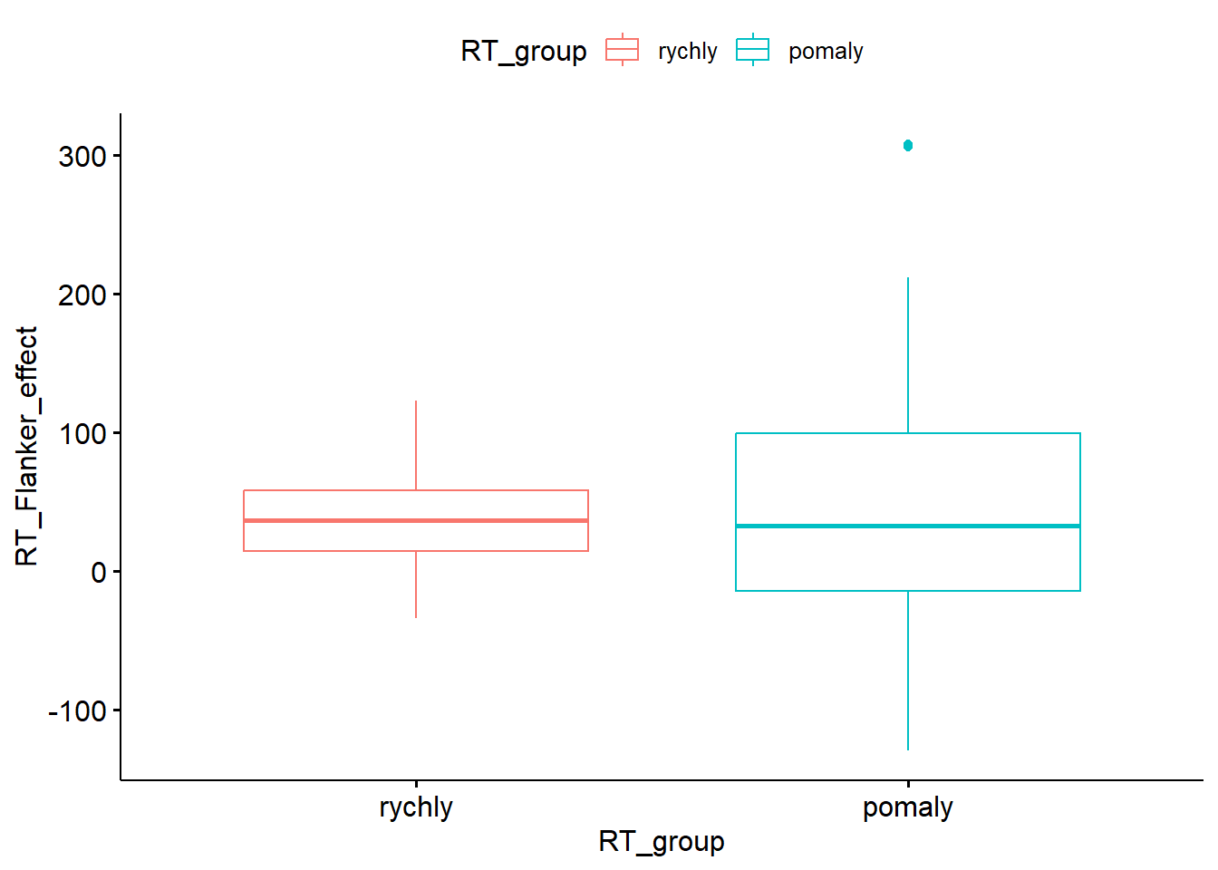
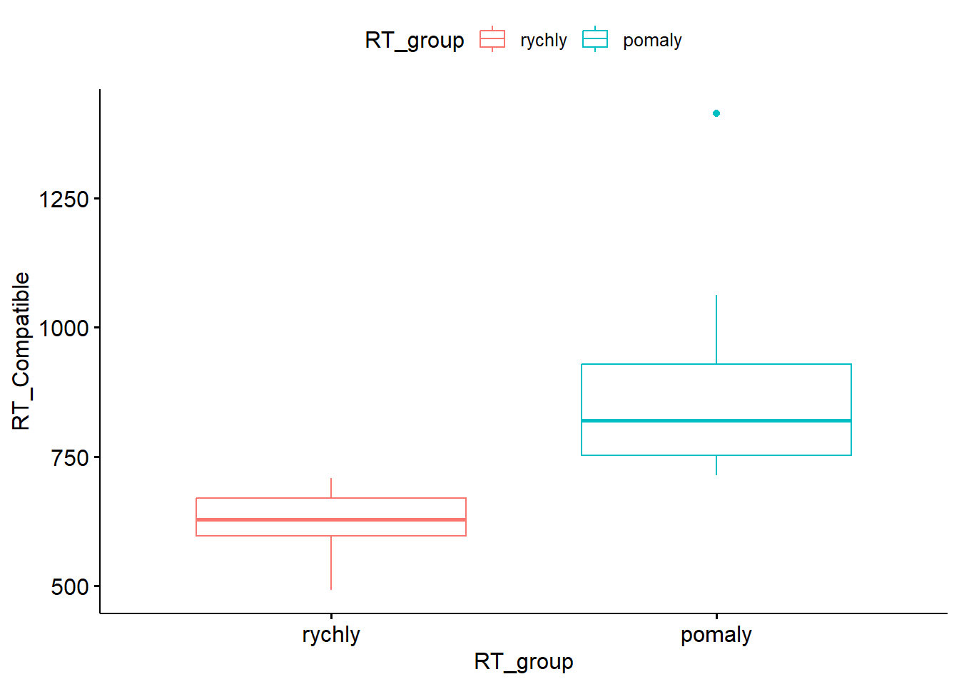
Obrázek 10. Rozložení dat inkompatibilního reakčního času (RT_Incompatible) u skupiny s rychlým (rychly) a pomalým (pomaly) reakčním časem (RT.)
Obrázek 11. Rozložení dat LESS skóre
u skupiny s rychlým (rychly) a pomalým (pomaly) reakčním časem (RT).

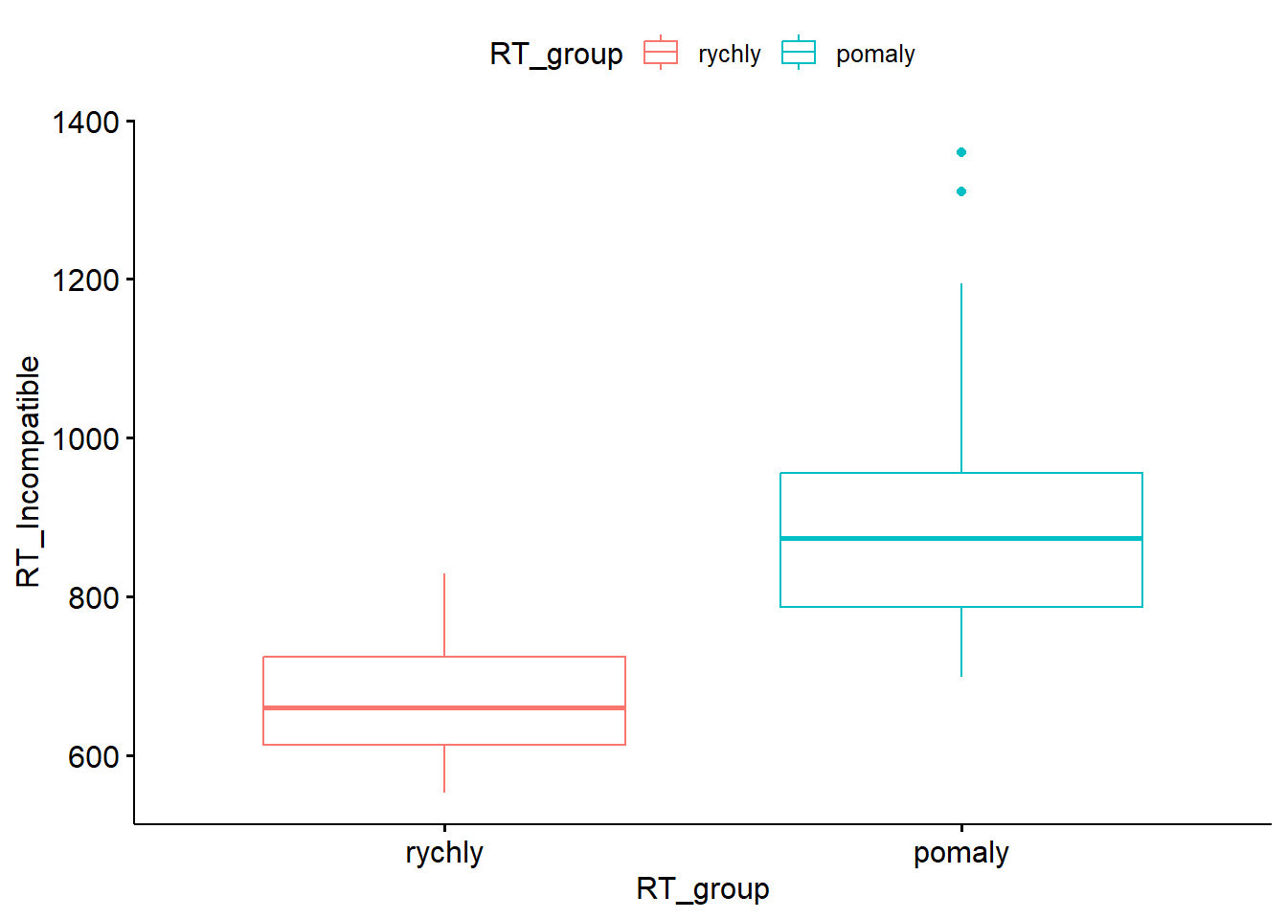
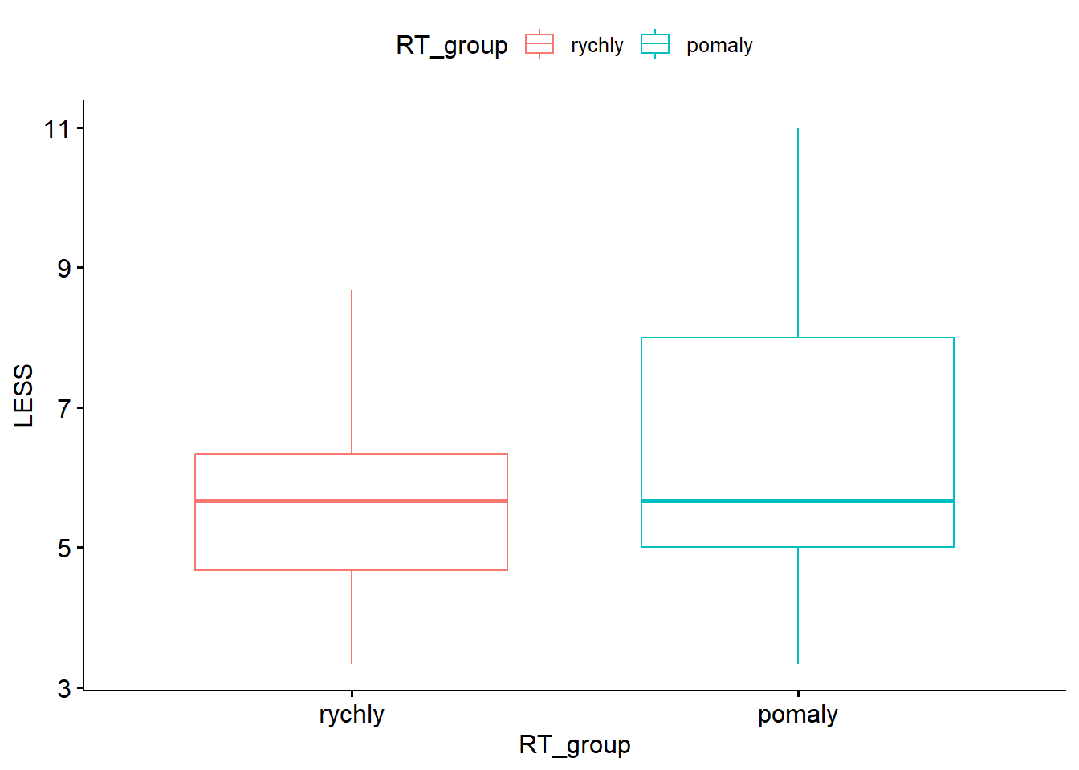

Obrázek 12. Rozložení dat rozsahu pohybu CoP mediolaterálně na dominantní DK balančního testu (Balanc_rozsahX_DDK) u skupiny s rychlým (rychly) a pomalým pomaly) reakčním časem (RT).

Obrázek 13. Rozložení dat rozsahu pohybu CoP anterioposteriorně na dominantní DK balančního testu (Balanc_rozsahY_DDK) u skupiny s rychlým (rychly) a pomalým (pomaly) reakčním časem (RT).

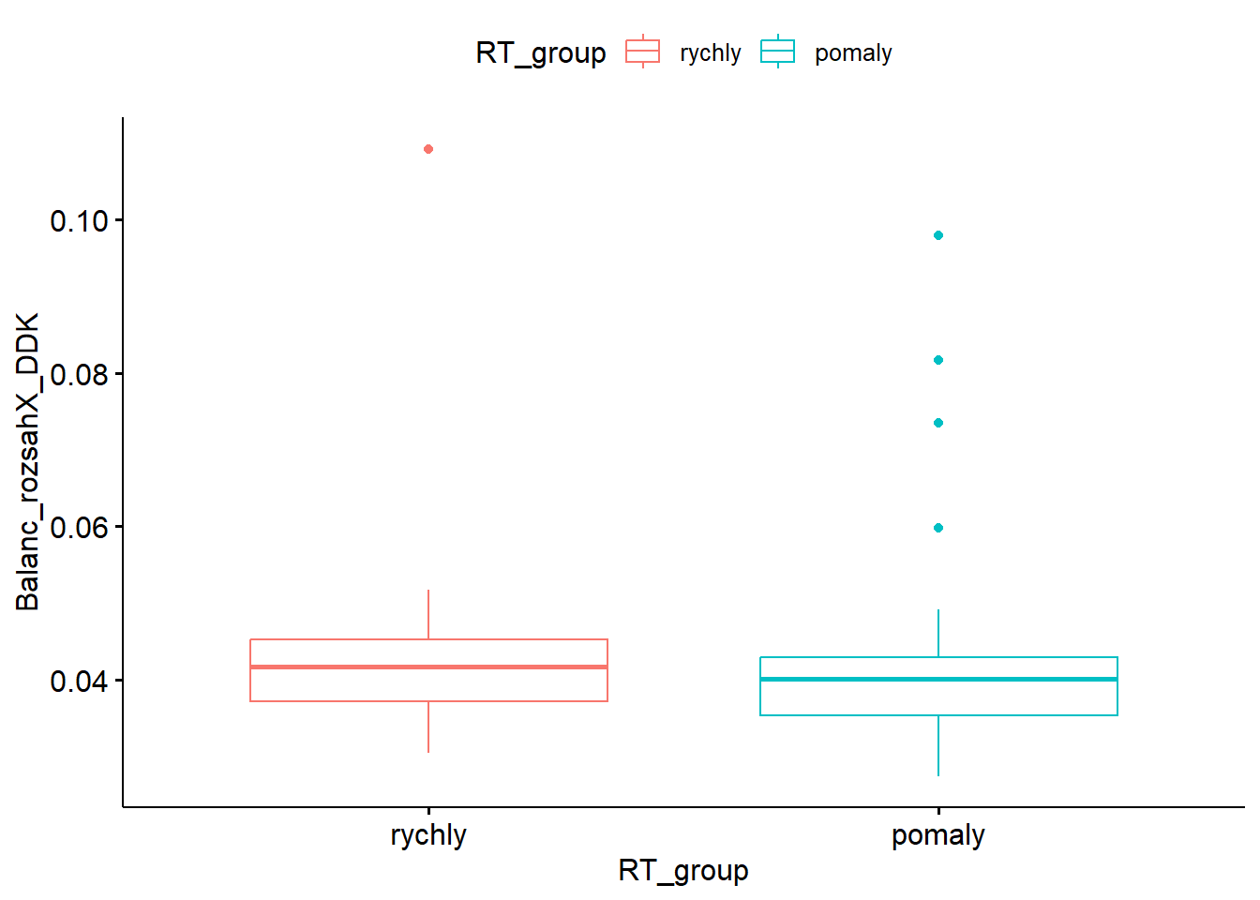
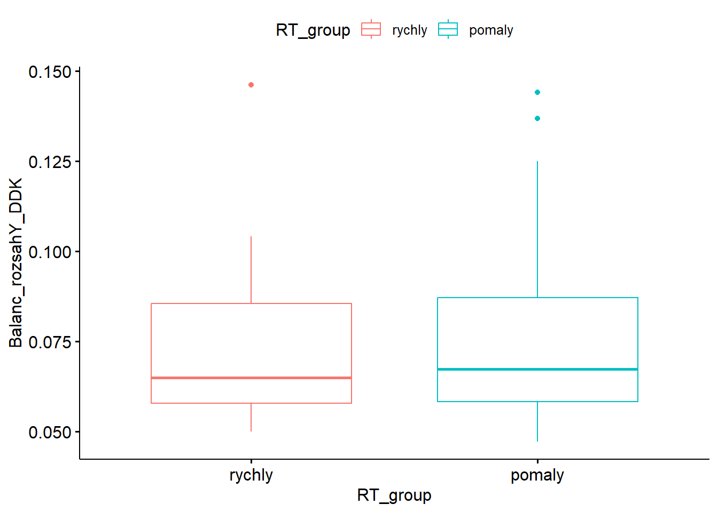
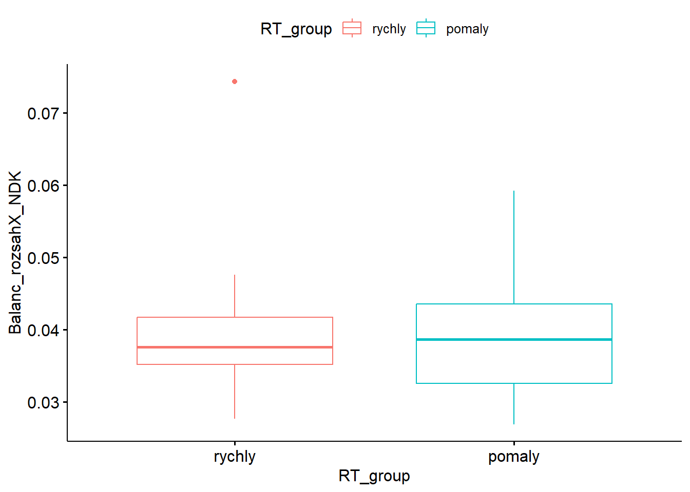
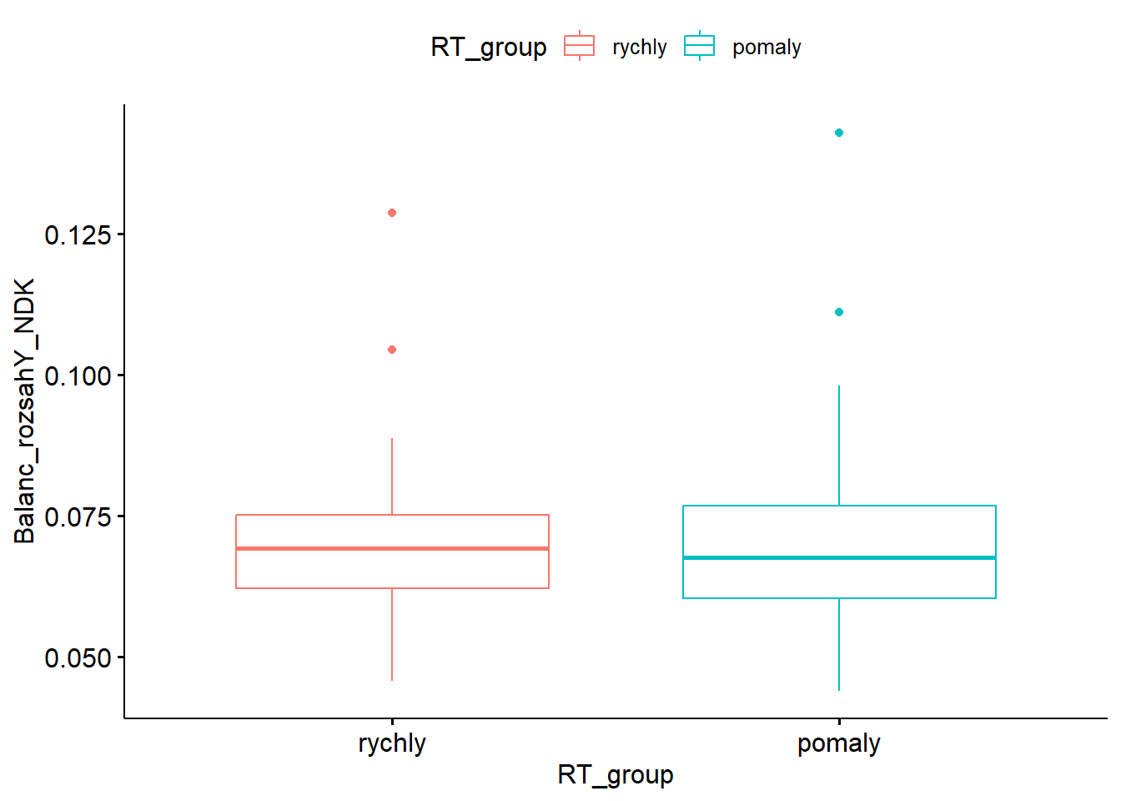
Obrázek 15. Rozložení dat rozsahu pohybu CoP anterioposteriorně na nedominantní DK balančního testu (Balanc_rozsahY_NDK) u skupiny s rychlým (rychly) a pomalým (pomaly) reakčním časem (RT).
Obrázek 14. Rozložení dat rozsahu pohybu CoP mediolaterálně na nedominantní DK balančního testu (Balanc_rozsahX_NDK) u skupiny s rychlým (rychly) a pomalým (pomaly) reakčním časem (RT).
Obrázek 16. Rozložení dat rychlosti pohybu CoP anterioposteriorně na dominantní DK balančního testu (Balanc_rychlostY_DDK) u skupiny s rychlým (rychly) a pomalým (pomaly) reakčním časem (RT).

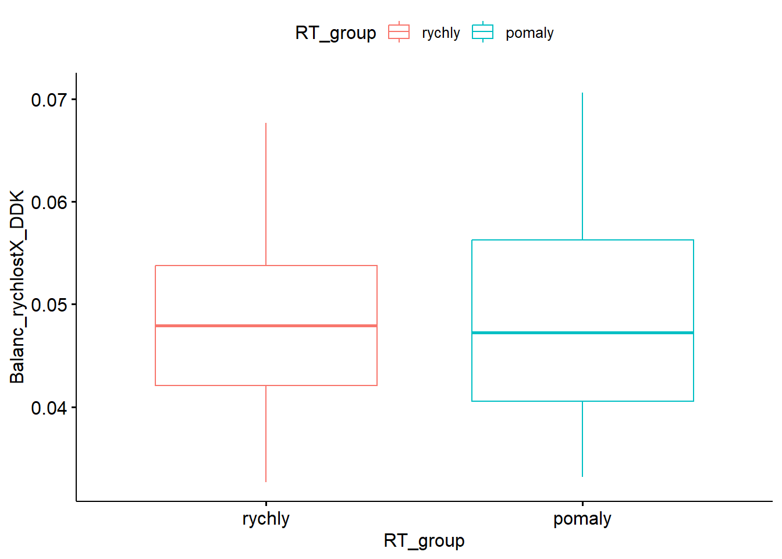
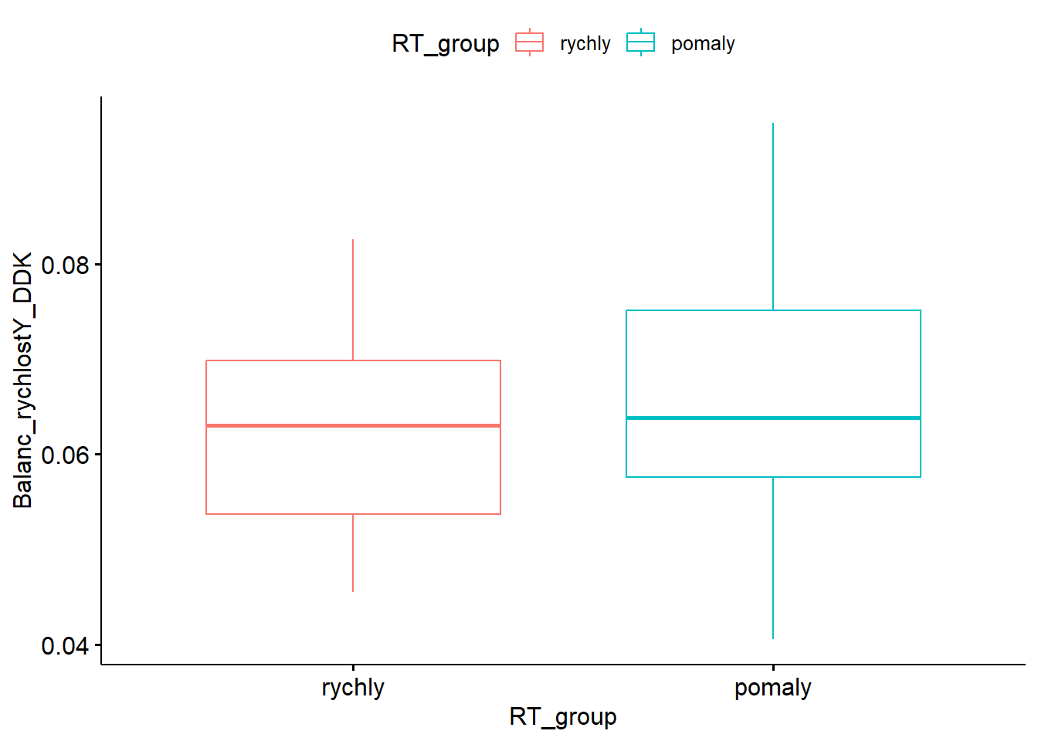
Obrázek 17. Rozložení dat rychlosti pohybu CoP mediolaterálně na dominantní DK balančního testu (Balanc_rychlostX_DDK) u skupiny s rychlým (rychly) a pomalým (pomaly) reakčním časem (RT).

Obrázek 19. Rozložení dat rychlosti pohybu CoP mediolaterálně na nedominantní DK balančního testu u (Balanc_rychlostX_NDK) skupiny s rychlým (rychly) a pomalým (pomaly) reakčním časem (RT).

Obrázek 18. Rozložení dat rychlosti pohybu CoP anterioposteriorně na nedominantní DK balančního testu (Balanc_rychlostY_NDK) u skupiny s rychlým (rychly) a pomalým (pomaly) reakčním časem (RT).

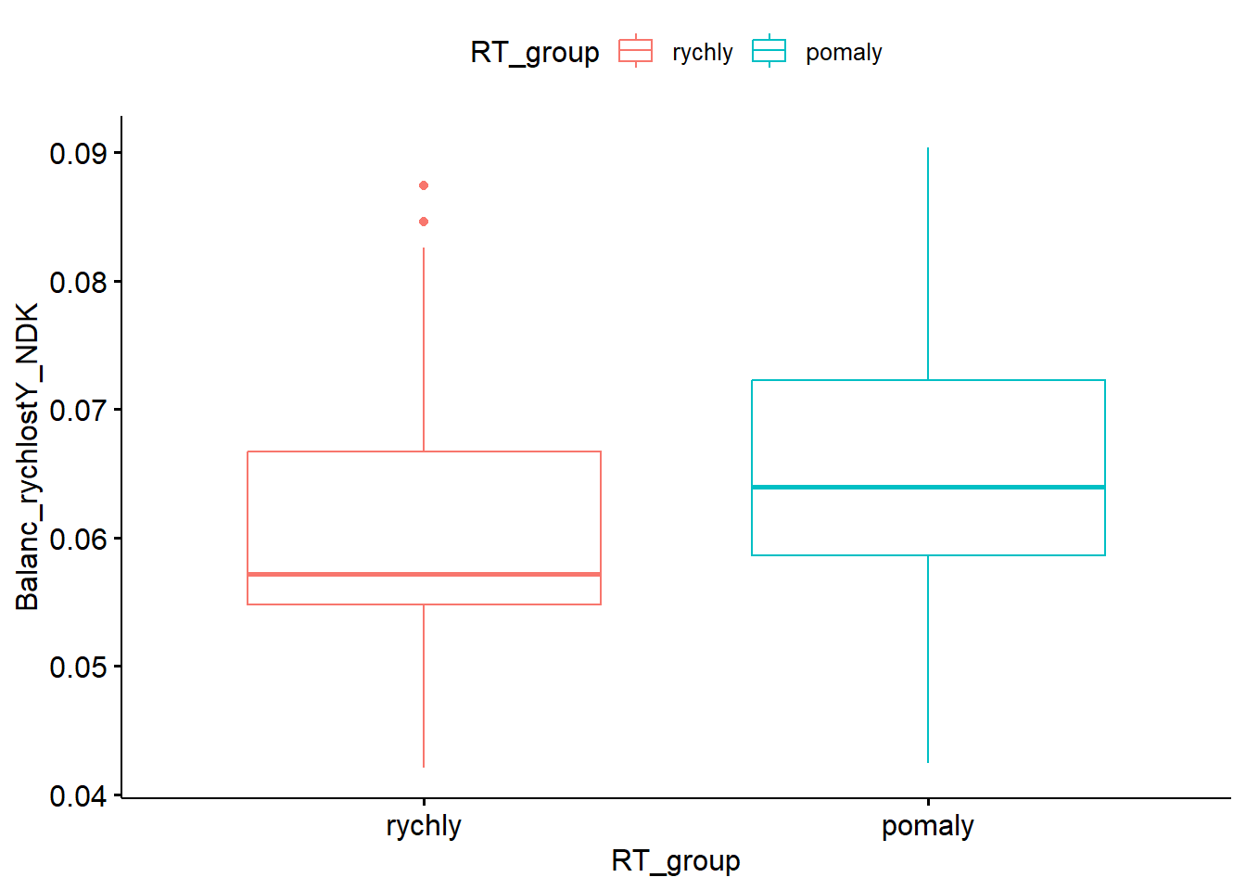
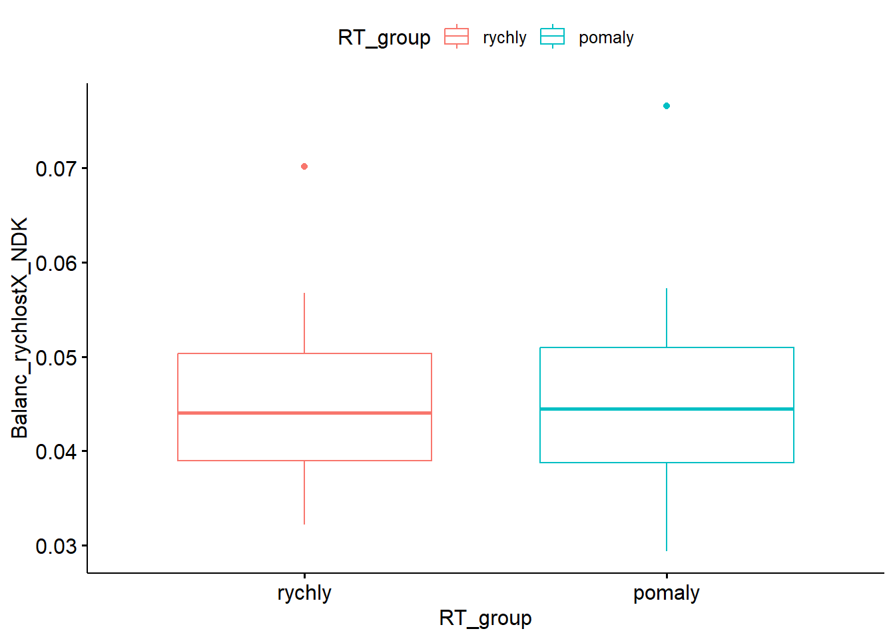

Diskuse
Poranění dolních končetin je ve volejbalu velmi častou problematikou (Kilic et al., 2014). Hlavním cílem této práce bylo posoudit vliv reakčního času na riziko poranění dolních končetinu u dívek ve věku 7-15 let, které hrají volejbal na soutěžní úrovni. Důležitost komplexního tréninku zahrnující i reakční dobu u sportujících dětí zmiňuje Myer et. al. (2011) a poukazuje také na rozdíly mezi pohlavími, kdy u dívek může být pozorována častější riziková biomechanika pohybu v souvislosti s dozráváním a růstem pohybového aparátu.

Reakční čas je jednou z významných kognitivní funkcí, která má vliv na sportovní výkon jedince a jeho zpomalení může být rizikovým faktorem pro vznik úrazů nejen
ve sportu (Bertozzi et al., 2023). Rychlé, týmové sporty, kam lze zařadit i volejbal vyžadují od hráčů nejen fyzický, ale i psychický výkon zahrnující rychlé rozhodování
a reakce na okolní prostředí, a dobrou neuromuskulární koordinaci (Myer et al., 2011). Prodromos et al. (2007), Hewett et al. (2004) a Stracciolini et al. (2014) zmiňují vyšší incidenci poranění dolních končetin spojenou s rizikovější biomechanikou pohybu
při sportu u žen. V tomto výzkumu bylo pro získání dat pro výše zmíněné proměnné zvoleno antropometrické měření, Flanker test, Landing Error Scoring System (LESS)
a test dynamické rovnováhy na jedné dolní končetině.

Diskuse k charakteristice výzkumného souboru
Výzkumu se zúčastnilo celkem 55 probandů, kteří splnili kritéria pro zařazení
do výzkumu. Homogenní skupinu tvořily dívky bez zdravotních obtíží a bolestí,
které hrají volejbal na závodní úrovni. Věková hranice 7-15 let (průměrný věk= 12,42 let) byla stanovena dle zastoupení hráček ve volejbalových kategorií, které se účastnily výzkumu. U probandů nebyl předpokládán kognitivní deficit, který by mohl výrazněji ovlivnit rychlost reakčního času (RT). Na základě výsledků testování RT (kompatibilní reakční čas) byly probandi rozděleni na dvě skupiny rychlý (n=24) a pomalý (n=31) RT. Jelikož nejsou stanoveny tresholdy pro RT u Flanker testu, pro rozdělení, na základě přezkoumání výsledků RT u celého výzkumného souboru, byl zvolen kompatibilní RT, který byl shledán jako nejobjektivnější pro rozdělení do skupin. Jako treshold byla stanovena hodnota 710ms u kompatibilního RT. Do skupiny rychlé reakce (kompatibilní RT <710ms) bylo zařazeno 24 dívek, do skupiny pomalé reakce (kompatibilní RT ˃710ms) 31 dívek.
Porovnání skupiny s rychlým a pomalým RT odhalilo očekávané rychlejší reakce
u starších dívek ve spojitosti s vyspělejšími kognitivními funkcemi, které zmiňují
ve své studii Huizinga et al. (2006). Dozrávání exekutivních funkcí, kam lze zařadit
i reakční čas, je vztahováno k období mezi 11-15 roky věku (Huizinga et al., 2006).
S tím korelují výsledky Flanker testu, kdy byla pozorována rychlejší reakce
na kompatibilní i inkompatibilní vzorce u starších sportovkyň, které věkem odpovídají výše zmíněnému předpokládanému období dozrávání kognitivních funkcí (průměrná hodnota ± SD kompatibilního RT u skupiny s rychlým RT= 13,72 ± 1,6; Obrázek 5). Stejně tak byl pozorován fenomén pomalejší reakce na inkompatibilní vzorce v souvislosti s inhibičními kognitivními procesy (inkompatibilní RT) ve srovnání s kompatibilním RT, jak popisuje Huizinga et al. (2006) a Erikson & Erikson (1974). Statisticky signifikantní rozdíly mezi skupinami týkající se antropometrických hodnot jako je výška (p-value=0.002), hmotnost (p-value= 0.015) je možné chápat v souvislost s rozdílnou základní charakteristikou jednotlivých skupin, kdy skupina dívek s rychlým RT měla vyšší věkový průměr, a tedy i tělesný vzrůst. Tedy i výsledky LESS skóre a testu dynamické rovnováhy mohl ovlivnit věk a vzrůst sportovkyň. U korelací, kdy nebyly porovnávány skupiny mezi sebou by se tato limitace však neprojevila. Výsledky potvrdily středně silnou korelaci mezi věkem a kompatibilním RT (r= -0.67; p-value= <0.001)
i inkompatibilním RT (r= -0.67; p-value= <0.001) opět dokazující, že rychlejší RT je
u této věkové skupiny spojen s rostoucím věkem a dozráváním kognitivních funkcí.
Mezi skupinou s rychlým a pomalým RT byl pozorován očekávaný rozdíl u hodnot kompatibilního a inkompatibilního RT, ale u Flanker efektu rozdíl mezi skupinou s rychlým a pomalým RT (p-value= 0.959) nebyl prokázán. Skupina s rychlým RT však dosáhla nižších hodnot (průměr ± SD= 41,21 ± 39,84) v porovnání se skupinou s pomalým RT (51,94 ± 105,15). Tyto výsledky poukazují na výraznější rozdílnost reakce na kompatibilní a inkompatibilní vzorce u skupiny s pomalejším RT, což lze přisuzovat vyzrávání exekutivních, a tedy i inhibičních funkcí, jejichž postupný rozvoj je nejvýraznější asi do 11 let věku jedince a poté se jejich úroveň ustaluje (Bedard et al., 2002; Huizinga et al., 2006). U mladších probandů je tedy pravděpodobnější pomalejší inkompatibilní RT v souvislosti s rozvíjejícími se exekutivními funkcemi.

Diskuse k metodologii práce
Pro testování reakční doby a rozdělení probandů do dvou skupin (rychlý a pomalý reakční čas) byl využit Flanker test, který je jednoduchým nástrojem pro měření rychlosti reakce a inhibičních schopností (Erikson & Erikson, 1974). Velmi dobrou reliabilitu počítačového testování neurokognitivních schopností zmiňují Lepmke et al. (2020).
Z výsledků Mann Whitney U testu byl zjištěn statisticky signifikantní rozdíl mezi skupinami u kompatibilní a inkompatibilní reakční doby s hodnotami p-value <0,001 s effect size s velkým efektem (˃0.8). Rozdíl mediánů pro kompatibilní RT byl 203
s 95 % konfidenčními intervaly [154–270]. Pro inkompatibilní reakční čas byl rozdíl mediánů 210 s 95 % konfidenčními intervaly [146–282].
RT je testován při Flanker testu v pozici v sedě a motorická odpověď je vykonávána za použití horních končetin (ukazováků), což nemusí být vhodné pro sportovce. Jak uvádí Lempke et al., (2020), limitací jednoduchého počítačového neurokognitivního testování může být způsob provedení, kdy jsou do pohybové reakce zapojeny pouze horní končetiny. Pro získání detailnějších informací o reakční době sportovce může být výhodnější využití testu s komplexními pohyby celého těla, jako je například NeuroPhys Sport Reaction Test, který se svým provedením více přibližuje reálným sportovním situacím (Gutierrez-Vargas et al., 2020). Při hře je hráč vystavován většímu množství stimulů, na které musí adekvátně reagovat, v porovnání s Flanker testem, kdy je celková kognitivní zátěž menší. Současně při Flanker testu proband pouze blokuje pozornost
na neadekvátní stimuly bez následné reakce, avšak při hře na ně musí zareagovat pohybovým úkonem. Během Flankerova testu je proband v naprosto nerušeném prostředí s možností plné koncentrace pozornosti na prováděný úkol. Pro detailnější představu
o rekčních schopnostech a neurokognitivních funkcích jedince ve sportovním prostředí by mohlo být výhodné využít procedurální a kombinované reakční testy, které kladou vyšší kognitivní nároky na testovaného při pohybové aktivitě (Lynall et al., 2018; Bertozzi et al., 2023). Pro komplexní testování RT (včetně dalších kognitivních funkcí) by mohl být využit například protokol ze studie Avedesiana et al. (2021), kteří kombinovali počítačový ImPACT (Immediate Post-Concussion Assessment
and Cognitive Testing) a testování senzomotorických schopností (koordinace oko-ruka; periferní a centrální RT a sledování objektů) s využitím Senaptec Sensory Station.
Je otázkou, zda počítačově testovaný jednoduchý RT, který byl využit i v tomto výzkumu, má dostatečnou sílu pro odhalení spojitosti s riziky vzniku poranění dolních končetin.

Při volejbalu je vznik poranění často spojován s fází doskoku (Eerkes, 2012).
I proto byl zvolen pro testování LESS, který se zaměřuje právě na tento pohyb. LESS
je uznáván jako validní a reliabilní nástroj pro hodnocení rizikových pohybových vzorů (Padua et al., 2009; Hanzlíková et al., 2020; Morooka et al., 2023). Hlavním důvodem využití LESS bylo odhalení abnormální biomechaniky při dopadu spojenou s rizikovými pohybovými vzory, pro kterou se jeví využití tohoto nástroje jako vhodné (Beyer et al., 2020). Pro tento výzkum byl využit 2D videozáznam ze dvou kamer s následnou analýzou v programu Kinovea, který je považován za reliabilní a validní nástroj (Fernández-González et al., 2020). Některé studie poukazují na přesnější výsledky při využití
3D kinematografické analýzy (Fernández-González et al., 2020; Hanzlíková & Hébert-Losier, 2020; Morooka et al., 2023). Morooka et al. (2023) i Hanzlíková & Hébert-Losier (2020) při porovnání 3D kinematografické analýzy a LESS popisují LESS jako efektivní nástroj pro identifikaci rizikových pohybových vzorů. Beyer et al. (2020) zmiňují výbornou reliabilitu LESS, pokud jsou všichni testovaní hodnoceni pouze jedním skórujícím. Pokud se na skórování podílí více jedinců, reliabilita bývá hodnocena
jako dobrá až výborná a může ovlivnit objektivitu výsledků (Beyer et al., 2020).
V tomto výzkumu se na hodnocení podíleli tři skórující, kdy na základě porovnání deseti společných skórovaných jedinců byla nalezena dobrá shoda (ICC=0.86).

Pro testování dynamické rovnováhy byl využit podřep na jedné dolní končetině
dle Culvenor et al., 2016. Výhodou tohoto testování je simulace pozice podřepu,
která se často vyskytuje při sportovním výkonu, vyžaduje značnou motorickou kontrolu a může odhalit deficity posturální rovnováhy (Whatman et al., 2013; Culvenor et al., 2016). Hatton et al. (2014) uvádí dobrou reliabilitu (ICC= 0.72–0.86) testování metodou podřepu na jedné dolní končetině. K získání dat byla využita silová plošina,
která je považována za „zlatý standard“ pro hodnocení dynamické rovnováhy a více studií potvrzuje vysokou mírou reliability a přesnosti měření (Huurnink et al., 2013; Bartlett
et al., 2014; Aryan et al., 2023). Proměnné jako je rozsah a rychlost pohybu centra tlaku (CoP) v anterioposteriorním (AP) a mediolaterálním (ML) směru může poskytnout dobrou až výbornou reliabilitu pro posouzení dynamické rovnováhy (ICC = 0.72–0.86) (Hatton et al., 2014). Vyšší hodnoty rozsahu a rychlosti pohybu CoP mohou poukazovat na sníženou dynamickou rovnováhu spojenou s výraznějšími motorickými projevy směřující k zajištění posturální stability a následně k vyššímu riziku zranění (Hatton et al., 2014; Culvenor et al., 2016).

Diskuse k výzkumné hypotéze H₀1
H₀1: Neexistuje souvislost LESS skóre a reakční čas a neliší se mezi skupinami
s rychlým a pomalým reakčním časem.

Nebyla zjištěna signifikantní korelace mezi Flanker efektem, kompatibilním
ani inkompatibilnírm RT a LESS skóre a LESS skóre se signifikantně nelišilo mezi skupinami s pomalým a rychlým RT. H₀1 byla tedy přijata.
Výsledky LESS skóre celého výzkumného souboru poukazují na techniku dopadu hodnocenou jako chabou až průměrnou. U skupiny s rychlým RT bylo průměrné skóre nižší (5.59= průměrná kvalita), v porovnání se skupinou s pomalým RT (6.17= chabá kvalita). Nebyly nalezeny signifikantní rozdíly mezi skupinou s rychlým a pomalým RT (p-value= 0.483, rozdíl mediánů 0.33 a Effect Size= 0.101). Průměrné skóre všech testovaných probandů bylo vypočítáno na 5.93 ± 1.81 (Tabulka 5), což Padua et al. (2009) popisují jako průměrnou kvalitu techniky dopadu. Ve studii Padua et al. (2009) pozorovali vyšší skóre u žen v porovnání s muži, kdy většina testovaných žen (65 %) dosahovalo LESS skóre >5, což odpovídá výsledkům této práce. I Beutler et al. (2009)
u dívek ve věku 18-24 let naměřili průměrné LESS skóre (5.34 ± 1.51) poukazující
na zvýšené riziko vzniku poranění LCA. Ve studii Padua et al. (2015) uvádějí téměř
až 11x vyšší riziko poranění LCA při skóre >5 na základě porovnání skupiny zraněných a zdravých vrcholových sportovců ve věku 11-17 let. Rozdíly mezi skupinami s pomalým a rychlým RT nelze považovat za statisticky signifikantní (p-value=0.263). Věk probandů mohl ovlivnit výsledky při porovnávání proměnných mezi skupinami, ale ani výsledky korelací mezi LESS a proměnnými testovaných při Flanker testu (kompatibilní RT, inkompatibilní RT a Flanker efekt) nebyly statisticky signifikantní, z čehož lze usuzovat, že LESS skóre u zkoumané populace nesouvisí s RT.

Dalším faktorem je věk probandek, kdy během dospívání dochází k postupnému rozvoji motorické kontroly a růstu muskuloskeletálního aparátu, kdy může docházet k neoptimálnímu neuromuskulárnímu propojení ústící v abnormální biomechaniku pohybu (Hewett et al., 2004; Ford et al., 2010; Myer et al., 2011). Vyšší LESS skóre
u mladších jedinců (14-18 let) pozoroval Smith et al. (2012) v porovnání se starší skupinou (18-23 let). Padua et al. (2015) také upozorňují na vliv pohlaví na LESS skóre. U dívek v porovnání s chlapci je častěji pozorována biomechanika pohybu spojovaná s rizikem vzniku poranění (Hewett et al., 2004; Beutler et al., 2009; Fox et al., 2014). Horší neuromuskulární kontrola, menší svalová síla a rozdílnost muskuloskeletálního aparátu u dospívajících dívek (například větší šířka pánve u žen ve spojitosti s častějším valgózním postavením v kolenních kloubech) v porovnání s chlapci mohou být dalšími důvody pro pozorované vyšší LESS skóre (Arendt & Dick, 1995; Brent et al., 2008; Beutler et al., 2009).

Bertozzi et al. (2023), potvrzují na základě výsledků systematického přehledu spojitost mezi kognitivními funkcemi a rizikovou biomechanikou pohybu spojenou s poranění LCA. Zahrnuté studie testovali více kognitivních funkcí a nebyly zaměřeny pouze na RT, což neumožňuje posouzení vlivu pouze reakčního času,
ale kognitivních funkcí jako celku. Herman et al. (2016) potvrzují spojitost horšího neurokognitivního výkonu se zvýšeným rizikem vzniku poranění LCA, kdy byl v rámci testování využit neurokognitivní screeningový test (Concussion Resolution Index), který je zaměřen na jednoduchý i komplexní RT a rychlost zpracování stimulu. Při zkoumání vlivu kognitivních funkcí na rizika poranění bývají využívány zejména motorické úkoly se současným kognitivním zatížením, které může ovlivnit neuromuskulární kontrolu
a vést k abnormální biomechanice pohybu (Swanik et al., 2007; Wilkerson, 2012; Almonroeder et al., 2018; Avedesian et al., 2021; Bertozzi et al., 2023). Statisticky signifikantní souvislosti mezi pomalejším RT a rizikovou biomechanikou pohybu pozorovali Avedesian et al. (2021) u skupiny s horším kognitivním výkonem při testování funkčního vizuomotorického RT v porovnání s počítačově testovaným RT. Lze tedy uvažovat, že osoby s horším kognitivním výkonem mohou vykazovat rizikovější pohybové vzory při kognitivně náročných pohybových aktivitách (Avedesian et al., 2021). Oproti tomu Fischer et al. (2021) neshledali spojitost mezi rizikovou biomechanikou pohybu a kognitivním zatížením při seskoku se současným dual-task úkolem.

Ve studiích bývají porovnávány často kontrolní skupiny zdravých jedinců
se skupinou, u které byl potvrzen patologický stav na úrovni pohybového nebo řídícího systému, nebo prodělala poranění v minulosti (například poranění LCA, stav po mozkové komoci nebo distorze). Tento fakt má pravděpodobně vliv na výraznější rozdíly mezi skupinami. V této studii byli porovnáváni pouze zdraví jedinci na základě rozdílů RT
a výsledky neprokázaly výrazné rozdíly v souvislosti s LESS skóre, což odpovídá výsledkům, které pozorovali ve své studii Fischer et al. (2021), kteří nenalezli souvislost mezi kognitivním výkonem a biomechanikou dopadu. Detailnější představu o rozdílech v biomechanice pohybu by mohlo poskytnout komplexnější testování motorických funkcí s přidanou kognitivní zátěží.

Bartlett et al. (2007) poukazují na důležitost variability pohybových vzorů a jejich adaptaci na sportovní výkon. Je otázkou, zda je výhodné se řídit představou
o „optimálním pohybovém vzoru“ a na základě odchylek usuzovat na možná rizika. Variabilita pohybu je velmi individuální a do určité míry se může odklánět
od představovaného ideálu, který je na druhou stranu dobrou pomůckou pro objektivní hodnocení a porovnání zkoumaných pohybových stereotypů. Omezená pohybová variabilita spojená se změnou kognitivní motorické kontroly může být spojena s vyšším rizikem vzniku poranění a úrazů (Bartlett et al., 2007). Variabilita pohybu však nebyla součástí testování této studie, proto nelze posuzovat její vliv na sledované proměnné.

Diskuse k výzkumné hypotéze H₀2
H₀2: Neexistuje souvislost mezi reakčním časem a dynamickou rovnováhou a neliší se mezi skupinami s rychlým a pomalým reakčním časem.

Vzájemné porovnání skupin s rychlým a pomalým RT a dynamickou rovnováhou neprokázalo statisticky významný rozdíl. Pozorovatelné, ale nesignifikantní rozdíly
na základě výsledků porovnání skupiny s pomalým a rychlým RT byly nalezeny
u rozsahu pohybu CoP v AP směru na dominantní DK (p-value= 0.634) a rychlosti pohybu CoP v AP směru na dominantní (p-value=0.368) a nedominantní DK
(p-value=0.109). Byla nalezena slabá korelace (r=0.44, p-value= <0.001) mezi rozsahem pohybu CoP v AP směru na nedominantní dolní končetině (DK) a Flanker efektem, kdy minimální hodnota korelačního koeficientu byla stanovena (dle programu G*Power)
na r> 0.38. Dle Mukaka (2012) je tato hodnota vykládána jako slabá korelace (r= 0.3 – 0.49) a byla tedy splněna minimální hodnota pro odhalení její odhalení. Tato korelace je ovšem slabá, což ukazuje, že i jiné, důležitější, proměnné budou mít vliv na dynamickou rovnováhu, ale RT se na nich může podílet. U skupiny s rychlejším RT byl pozorován menší rozsah pohybu CoP v AP směru na nedominantní DK a rychlost v AP směru
na dominantní i nedominantní DK v porovnání se skupinou s pomalým RT,
ale u všech těchto proměnných nebyl prokázán dostatečný statisticky signifikantní rozdíl. Ostatní proměnné se nelišily mezi skupinami. Rozdíl mezi dominantní a nedominantní DK byl pozorován pouze u rozsahu pohybu CoP v AP směru (dominantní DK= 0,05 ± 0,01; nedominantní DK=0,07 ± 0,02).
Při podřepu na jedné DK je pro udržení rovnováhy nutný posun těžiště při pohybu v AP směru a s tím mohou souviset i vyšší hodnoty rozsahu pohybu CoP v tomto směru (Dionisio et al., 2008). Nebyly pozorovány rozdíly u rozsahu a rychlosti pohybu CoP
v ML směru, který bývá spojován s rizikovou biomechanikou pohybu (Dionisio et al., 2008; Culvenor et al., 2016). Culvenor et al. (2016) pozorovali zhoršenou dynamickou rovnováhu u jedinců po operaci LCA v porovnání s kontrolní zdravou skupinou, zejména u pohybu v kolenním kloubu v mediolaterálním směru, který je považován za rizikový pro vznik poranění LCA. V tomto výzkumu byly zařazeni pouze zdraví jedinci
a nepředpokládaly se tedy výrazné patologické odchylky při testování.
Horší stabilitu v AP směru v porovnání s ML směrem zaznamenali Paterno et al. (2004), kdy po šesti týdenním neuromuskulárním tréninku došlo ke zlepšení stability v AP směru, nikoliv v ML směru. Remaud et al. (2013) pozorovali vliv dual-taskingu
na posturální stabilitu, kdy při kognitivním zatížení bylo pozorováno zmenšení výchylky CoP v AP směru, ale v ML směru nebyly pozorovány změny ani při zaměření pozornosti na udržení stability, ani při přidání dual-task úkolu. Větší rozsah pohybu v AP směru pozorovali i Arnold & Schmitz (1998), kteří jako vysvětlení uvádějí přesun CoP při stoji na jedné DK více anteriorně než laterálně a s tím spojený větší rozsah pohybu v AP směru. Dále zmiňují větší aktivitu svalů řídících pohyb v ML směru (zevní a vnitřní rotátory kloubů DK) při stoji na jedné DK pro udržení stability a také rozsah pohybu zejména v hlezenním kloubu, který umožňuje pohyb CoP právě v AP směru (Arnold & Schmitz, 1998). Je tedy možné usuzovat na menší výchylky při řízení stability v ML směru,
jak bylo pozorováno i u dalších studií, a zanedbatelný vliv RT na pohyb CoP v ML směru
při dynamické rovnováze.
Jak již bylo zmíněno v kapitole 6.3 týkající se vlivu RT na LESS skóre, i u testu dynamické rovnováhy na jedné DK můžeme očekávat vliv faktorů jako je věk a pohlaví výzkumného souboru na získané výsledky. Hewett et al. (2002) popisují lepší balanční schopnosti i propriocepci u žen bez dřívějšího poranění DK, zejména díky nižšímu umístění těžiště v porovnání s muži. Jako zásadní faktor pro pohyb v ML směru
při podřepu na jedné dolní končetině popisují Claiborne et al. (2006) svalovou sílu abduktorů kyčelního kloubu, m. quadriceps femoris a ischiokruráních svalů a jejich vzájemnou synergickou kontrakci pro zajištění dynamické stability kolenního kloubu. Tyto zjištění společně s poznatky o rozvoji muskuloskeletálního aparátu, kde jsou
u nárůstu svalové síly dívek v období dospívání pozorovány menší změny v porovnání s chlapci (Malina & Bouchard, 1991), je možné spojovat do souvislosti s menšími rozdíly mezi skupinami s rychlým a pomalým RT z hlediska věkového rozložení. Hewett et al. (2004) poukazují na rychlý růst skeletálního aparátu u adolescentních dívek
bez adekvátního navýšení svalové síly zejména flexorů kolenního kloubu, což může vyústit ve větší biomechanické zatížení segmentu a menší stability kolenního kloubu.
Vuillerme et al. (2020) ve své studii pozorovali vliv reakčního času na posturální kontrolu se srovnatelnými výsledky tohoto výzkumu. Při současném kognitivním úkolu (reakce na světelný podnět) zaznamenali snížení rozsahu pohybu CoP a tedy zlepšení stability. Tento jev je vysvětlován navýšením pozornosti testovaného jedince
při sekundárním (kognitivním) úkolu a facilitací posturální kontroly na senzomotorické úrovni spojenou se zvýšenou svalovou tuhostí pro udržení rovnováhy (Vuillerme et al., 2020). V této studii byly dívky instruovány, aby dodržely stanovenou hloubku podřepu
a současně rytmus, což by mohlo být chápáno jako aditivní kognitivní úkoly, které
by neumožnily odhalit případné odchylky dynamické rovnováhy a zlepšit tak i výkon v tomto testu u skupiny s pomalým RT.
Angyán et al. (2007) nalezli signifikantní korelaci mezi RT a posturální stabilitou pouze u skupiny elitních basketbalových hráčů, ale nikoliv u skupiny univerzitních studentů. Tato souvislost mezi vlivem RT a trénovaností jedince může být dalším faktorem ovlivňující výsledky tohoto výzkumu. Angyán et al. (2007) pozorovali rozdíly mezi dvěma různě fyzicky zdatnými skupinami, v porovnání s výzkumným souborem této studie, který byl sportovními zdatnostmi více homogenní, a proto ani mezi výsledky nemusely být nalezeny výraznější rozdíly. Posturální kontrolou se zabývali i Dault et al. (2001), kteří neshledali spojitost mezi zhoršením posturální kontroly při druhotném kognitivním úkolu zaměřeném na pracovní paměť, který je také jednou z exekutivních funkcí jako RT. Současně nebylo pozorováno zhoršení stability při zvýšení obtížnosti kognitivního úkolu, což vysvětlují ko-kontrakční kontrolní strategií, která je řízena centrálním nervovým systémem s cílem lepší posturální kontroly (Dault et al., 2001).
Jehu et al. (2015) testovali vliv jednoduchého a komplexního RT na posturální stabilitu, kdy výsledky poukazují na zmenšení výchylky pohybu CoP při přidruženém úkolu komplexního RT v porovnání s jednoduchým RT. Současně bylo pozorováno zlepšení dynamické rovnováhy, pokud se jedinec soustředil primárně na splnění přidruženého kognitivního úkolu v porovnání s vnitřní pozorností na udržení stability (Remaud et al., 2013; Jehu et al., 2015). Menší výchylky CoP byly zaznamenány při stoji na jedné DK v porovnání se stojem na obou DK (Jehu et al., 2015). Tento pozorovaný fenomén by mohl mít vliv na výsledky této studie, kdy probandi prováděli testování
na jedné DK s přidruženým motorickým (podřep) i kognitivním (rytmus a hloubka podřepu) úkolem a výchylky CoP tak mohli nabývat menších hodnot pro aktivitu
ko-kontrakční kontrolní strategie s cílem zajištění posturální stability. Při stoji na jedné DK je v porovnání se stojem na obou DK těžiště více na špičkách (anteriorně) a je tedy větší aktivita silnějšího m. gastrocnemius, redukujícího výchylky CoP, než m. tibialis anterior, který je naopak více aktivní při stoji na obou DK, kdy je těžiště více posteriorně a zatížena je výrazněji oblast pat (Jehu et al., 2015).

Limitace práce a doporučení
Výzkumný soubor byl složen z 55 probandek, kdy k detekci korelace byla minimální hodnota korelačního koeficientu r> 0.38 (dle programu G*Power). Mukaka (2012) popisuje tuto hodnotu jako slabou korelaci (r= 0.3 – 0.49). Na RT a biomechaniku dolních končetin však může mít vliv mnoho faktorů a je tedy možné, že by velmi slabá až slabá korelace mohla být hledaným výsledkem. K získání objektivnějších výsledků by bylo výhodné využití většího výzkumného souboru, který by mohl odhalit případné spojitosti či rozdíly mezi skupinami a vlivem RT na riziko poranění DK.
Při testování RT, který je kognitivní funkcí, může být limitem věk, pohlaví, psychické rozpoložení testovaného jedince i jeho momentální pozornost (Kramer et al,. 2001). Tyto faktory nelze ovlivnit, nicméně mohou mít vliv na konečný výsledek testování. Limitací při testování RT může být i rozdílná motivace testovaného, která má nesporný vliv na kognitivní výkon (Kramer et al., 2001). Pro Flanker test, jak již bylo zmíněno, v současné době neexistují jasně stanovené tresholdy, které by umožnily rozdělení probandů do skupin. Jak bylo zmíněno v kapitole 6.2, testování RT za pomoci jednoduchého počítačového testování může být limitací této práce. Pro získání detailnějších informací o RT jedince ve sportu by mohlo být výhodné využití testů
pro komplexní RT kombinující motorický úkol s kognitivním (reakční úkol). Tento způsob testování se více přibližuje reálnému sportovnímu prostředí a umožňuje získání bližší představy o schopnosti a vlivu reakce testovaného při aktivitě na jeho pohybové vzory (Lynall et al., 2018; Gutierrez-Vargas et al., 2020; Bertozzi et al., 2023).

Možnou limitací této práce by mohlo být vyřazení 5 probandek u LESS skóre
a 2 probandek u testování dynamické rovnováhy. Tento fakt mohl ovlivnit výsledky korelací a srovnání skupin s pomalým a rychlým reakčním časem.

Jako doporučení pro další výzkum z této práce vyplývá stanovení tresholdů, podle kterých by bylo možné blíže rozdělit jedince do skupiny na základě výsledků RT. Bližší zkoumání vlivu RT na biomechaniku pohybu a riziko vzniku poranění by mohlo být cílem dalšího výzkumu, kdy by byl RT a rizikové biomechanické vzory testovány za podmínek co nejvíce se přibližující reálnému sportovnímu výkonu. I přes to, že nelze zcela oddělit jednotlivé kognitivní funkce, jejich vliv na pohybový výkon sportovce by měl být předmětem zkoumání. Zařazení tréninku kognitivních schopností, které mají významný vliv na výkon a pohyb sportovce, může přispět k prevenci vzniku poranění a zlepšení celkového sportovního výkonu.

Závěr
Cílem této práce bylo posouzení vlivu reakčního času (RT) na Landing Error Scoring System (LESS) skóre a dynamickou rovnováhu. Výsledky, na základě korelací nebyla prokázána signifikantní souvislost mezi LESS skóre a RT. Signifikantní korelace byla pozorována mezi věkem probandů a hodnotami RT a mezi Flanker efektem
a rozsahem CoP v anterioposteriorním směru na nedominantní dolní končetině. Porovnání skupin s rychlým a pomalým RT neprokázaly statisticky signifikantní souvislost mezi RT a LESS skóre a RT a dynamickou rovnováhou.

I přes to, že nebyly nalezeny signifikantní rozdíly mezi skupinou s pomalým
a rychlým RT, skupina s rychlým RT dosáhla nižších hodnot LESS skóre a byl pozorován menší rozsah i rychlost pohybu CoP v anterioposteriorním směru při testu dynamické rovnováhy na jedné dolní končetině. Pozorované LESS skóre poukazuje
na rizikovou biomechaniku dopadu a zvýšené riziko poranění ligamentum cruciatum anterior u skupiny s pomalým (6.17 ± 2) i rychlým (5.59 ± 1.49) RT. Lze usuzovat, že je vhodné zařazení nácviku techniky dopadu do tréninkových programů mladých volejbalistek bez ohledu na rychlost RT jako prevence vzniku poranění dolních končetin, což je ve shodě s dalšími autory. Z pozorovaných výsledků dynamické rovnováhy se zdá být v rámci intervenčních programů vhodný nácvik balance se zaměřením na pohyb CoP v anterioposteriorním směru zejména u jedinců s pomalejším RT.

Na základě faktorů ovlivňující techniku dopadu by součástí tréninkového programu měl být rozvoj svalové síly, mobility, ale i timing pohybu a celková neuromuskulární kontrola, na které se podílejí i kognitivní schopnosti jedince. Samostatný trénink jednoduchého RT se nezdá být zásadním faktorem snižující rizika vzniku poranění. Je potřeba brát ohled na limitace studie a další výzkum bude nutný pro objasnění této problematiky.

Limitacemi, které mohly ovlivnit signifikantnost výsledků, je homogenita výzkumného souboru, věk a pohlaví probandů či počítačové testování jednoduchého RT, které neodpovídá kognitivní a fyzickou náročností sportovní zátěži a dále také rozdělení výzkumného souboru na základě kompatibilního RT bez stanovených tresholdů.

Souhrn

Hlavním cílem této diplomové práce bylo posoudit vliv rychlosti reakčního času (RT) na riziko poranění dolních končetin u volejbalistek ve věku 7–15 let. Dále
pak posouzení souvislosti mezi Landing Error Scoring System (LESS) skóre
a dynamickou rovnováhou u skupiny s pomalým a rychlým RT.

Teoretická část byla věnována problematice poranění dolních končetin při sportu, kognitivním funkcím se zaměřením na RT a možnostem testování biomechaniky pohybu dolních končetin a RT. Z konkrétních testovacích metod byla pozornost detailněji zaměřena na Flanker test, LESS a testování dynamické rovnováhy na jedné dolní končetině, které byly následně využity v praktické části.

Výzkumu se účastnilo celkem 55 probandek v průměrném věku 12,42 ± 2,1 let. RT byl měřen pomocí počítačového Flanker testu, jehož výsledky byly následně použity
pro rozdělení účastníků výzkumu do dvou skupin (pomalý a rychlý RT). LESS skóre bylo testováno s využitím dvoudimenzionálního záznamu ze dvou kamer a následné videoanalýzy. K testování dynamické rovnováhy byl vybrán podřep na jedné dolní končetině s využitím silové plošiny zaznamenávající rozsah a rychlost pohybu centra tlaku ve dvou směrech. Získaná data byla statisticky zpracována pomocí korelací
a vzájemného porovnání skupin s pomalým a rychlým RT v měřených proměnných.

Získané výsledky neprokázaly statisticky signifikantní souvislost mezi RT a LESS skóre. Byla nalezena jedna signifikantní korelace u testu dynamické rovnováhy mezi Flanker efektem a rozsahem pohybu centra tlaku v anterioposteriorním směru
na nedominantní dolní končetině. Statistické zpracování výzkumného souboru rozdělením na skupinu s pomalým a rychlým RT neprokázalo signifikantní rozdíly
u LESS skóre ani u testu dynamické rovnováhy, ale byla nalezena významná korelace mezi RT a věkem probandů. Z toho lze usuzovat, že Flanker test nemusí být vhodným testovacím nástrojem pro posouzení vlivu rychlosti RT na LESS skóre a dynamickou rovnováhu a jednoduchý RT se nezdá být dostatečně významným faktorem, který má vliv na rizika vzniku poranění dolních končetin u mladých volejbalistek.

Summary

The main aim of this thesis was to assess the impact of reaction time (RT) speed
on the risk of lower limb injuries in volleyball players aged 7-15 years. Furthermore,
it aimed to evaluate the relationship between Landing Error Scoring System (LESS) scores and dynamic balance in groups with slow and fast RT.

The theoretical part focused on the issue of lower limb injuries in sports, cognitive functions with a focus on RT, and testing possibilities for lower limb biomechanics
and RT. Specific testing methods included the Flanker test, LESS, and single-leg dynamic balance testing, which were subsequently utilized in the practical part.

A total of 55 female participants with an average age of 12.42 ± 2.1 years took part in the research. RT was measured using the computerized Flanker test, and the results were used to divide the research participants into two groups (slow and fast RT). LESS scores were tested using two-dimensional recordings from two cameras and subsequent video analysis. Single-leg squat dynamic balance testing was conducted using a force platform recording the range and speed of center of pressure movement in two directions. The obtained data were statistically processed using correlations and mutual comparison of groups with slow and fast RT in the measured variables.

The results did not show statistically significant correlations between RT and LESS scores and RT. One significant correlation was found in the dynamic balance test between the Flanker effect and the range of motion of center of pressure in anteroposterior direction on the non-dominant lower limb. Statistical analysis of the research sample
by dividing it into groups with slow and fast RT did not show significant differences
in LESS scores or dynamic balance test, but a significant correlation was found between RT and the age of the participants. Therefore, it can be inferred that the Flanker test may not be a suitable testing tool for assessing the impact of RT speed on LESS scores
and dynamic balance, and simple RT does not seem to be a sufficiently significant factor affecting the risk of lower limb injuries in young female volleyball players.

Referenční seznam
Albaladejo-García, C., García-Aguilar, F., & Moreno, F. J. (2023). The role
of inhibitory control in sport performance: Systematic review and meta-analysis
in stop-signal paradigm. Neuroscience and biobehavioral reviews. 147. https://doi.org/10.1016/j.neubiorev.2023.105108

Aerts, I., Cumps, E., Verhagen, E., Verschueren, J., & Meeusen, R. (2013).
A systematic review of different jump-landing variables in relation to injuries.
The Journal of sports medicine and physical fitness. 53(5), 509–519.

Almonroeder, T. G., Jayawickrema, J., Richardson, C. T., & Mercker, K. L. (2020).
The influence of attentional focus on landing stiffness in female athletes: A cross-sectional study. International journal of sports physical therapy. 15(4), 510–518. PMCID: PMC7735694

Almonroeder, T. G., Kernozek, T., Cobb, S., Slavens, B., Wang, J., & Huddleston, W.
(2018). Cognitive Demands Influence Lower Extremity Mechanics During a Drop Vertical Jump Task in Female Athletes. The Journal of orthopaedic and sports physical therapy. 48(5). 381–387. https://doi.org/10.2519/jospt.2018.7739

Alvarez, J. A., & Emory, E. (2006). Executive function and the frontal lobes: a meta-
analytic review. Neuropsychology review. 16(1). 17–42. https://doi.org/10.1007/s11065-006-9002-x

Angyán, L., Téczely, T., & Angyán, Z. (2007). Factors affecting postural stability
of healthy young adults. Acta physiologica Hungarica. 94(4), 289–299. https://doi.org/10.1556/APhysiol.94.2007.4.1

Anwyl-Irvine, A. L., Massonié, J., Flitton, A., Kirkham, N., & Evershed, J. K. (2020).
Gorilla in our midst: An online behavioral experiment builder. Behavior Research Methods. 52, 388-407. https://doi.org/10.3758/s13428-019-01237-x

Arendt, E., & Dick, R. (1995). Knee injury patterns among men and women
in collegiate basketball and soccer: NCAA data and review of literature.
The American journal of sports medicine. 23(6), 694-701. https://doi.org/10.1177/036354659502300611

Arnold, B. L., & Schmitz, R. J. (1998). Examination of balance measures produced
by the biodex stability system. Journal of athletic training. 33(4), 323–327.

Aryan, R., Inness, E., Patterson, K. K., Mochizuki, G., & Mansfield, A. (2023).
Reliability of force plate-based measures of standing balance in the sub-acute stage of post-stroke recovery. Heliyon. 9(10). https://doi.org/10.1016/j.heliyon.2023.e21046

Avedesian, J. M., Covassin, T., Baez, S., Nash, J., Nagelhout, E., & Dufek, J. S. (2021).
Relationship Between Cognitive Performance and Lower Extremity Biomechanics: Implications for Sports-Related Concussion.
Orthopaedic journal of sports medicine. 9(8). https://doi.org/10.1177/23259671211032246
Avedesian, J. M., Forbes, W., Covassin, T., & Dufek, J. S. (2022). Influence
of cognitive performance on musculoskeletal injury risk: A systematic review. The American Journal of Sports Medicine. 50(2), 554–562. https://doi.org/10.1177/0363546521998081

Avedesian, J. M., Judge, L. W., Wang, H. & Dickin, D. C. (2020) The biomechanical
effect of warm-up stretching strategies on landing mechanics
in female volleyball athletes. Sports Biomechanics. 19(5). 587-600. https://doi.org/10.1080/14763141.2018.1503322

Bartlett, H. L., Ting, L. H., & Bingham, J. T. (2014). Accuracy of force and center
of pressure measures of the Wii Balance Board. Gait & posture. 39(1), 224–228. https://doi.org/10.1016/j.gaitpost.2013.07.010

Bartlett, R., Wheat, J., & Robins, M. (2007). Is movement variability important for
sports biomechanists?. Sports biomechanics. 6(2), 224–243. https://doi.org/10.1080/14763140701322994

Bartoš, A. (2022). Cognitive functions, activities of daily living and cognitive
syndromes. Psychiatrie pro praxi. 23. 91-97. https://doi.org/10.36290/psy.2022.021.

Bathe, C., Fennen, L., Heering, T., Greif, A., & Dubbeldam, R. (2023). Training
interventions to reduce the risk of injury to the lower extremity joints during landing movements in adult athletes: a systematic review and meta-analysis. BMJ open sport & exercise medicine. 9(2). https://doi.org/10.1136/bmjsem-2022-001508

Bedard, A. C., Nichols, S., Barbosa, J. A., Schachar, R., Logan, G. D., & Tannock, R.
(2002). The development of selective inhibitory control across the life span. Developmental neuropsychology. 21(1), 93–111. https://doi.org/10.1207/S15326942DN2101_5

Bell, D. R., Smith, M. D., Pennuto, A. P., Stiffler, M. R., & Olson, M. E. (2014). Jump-
landing mechanics after anterior cruciate ligament reconstruction: a landing error scoring system study. Journal of athletic training. 49(4). 435–441. https://doi.org/10.4085/1062-6050-49.3.21
Bertozzi, F., Fischer, P. D., Hutchison, K. A., Zago, M., Sforza, C., & Monfort, S. M.
(2023). Associations between cognitive function and ACL injury-related biomechanics: A systematic review. Sports Health. https://doi.org/10.1177/19417381221146557

Beutler, A., de la Motte, S., Marshall, S., Padua, D., & Boden, B. (2009). Muscel
Strength and Qualitative Jump-landing Differences in Male and Female Military Cadets: The Jump-ACL Study. Journal of sports science & medicine. 8(4), 663–671. PMC2995501

Beyer, E. B., Hale, R. F., Hellem, A. R., Mumbleau, A. M., Schilaty, N. D., & Hewett,
T. E. (2020). Inter and Intra-rater reliability of the Drop Vertical Jump (DVJ) Assessment. International journal of sports physical therapy. 15(5), 770–775. https://doi.org/10.26603/ijspt20200770

Biese, K., Pietrosimone, L., Andrejchak, M., Lynall, R., Wikstrom, E., & Padua, D.
(2018). Preliminary Investigation on the Effect of Cognition on Jump-Landing Performance Using a Clinically Relevant Setup. Measurement in Physical Education and Exercise Science. 23. 1-11. https://doi:10.1080/1091367X.2018.1518875.

Bishop, D.J. (2004). A comparison between land and sand-based tests for beach
volleyball assessment. The Journal of sports medicine and physical fitness. 43. 418-23.

Brent, J., Myer, G., Ford, K. & Hewett, T. (2008). A Longitudinal Examination of Hip
Abduction Strength in Adolescent Males and Females: 731. Medicine
and Science in Sports and Exercise. 40. https://doi:10.1249/01.mss.0000321665.14617.fb.

Brooks, M.A., Peterson, K., Biese, K., Sanfilippo, J., Heiderscheit B.C., Bell D.R.
(2016). Concussion Increases Odds of Sustaining a Lower Extremity Musculoskeletal Injury After Return to Play Among Collegiate Athletes.
The American Journal of Sports Medicine. 44(3), 742-747. https://doi:10.1177/0363546515622387

Brown, C., Padua, D., Marshall, S. W., & Guskiewicz, K. (2008). Individuals with
mechanical ankle instability exhibit different motion patterns than those
with functional ankle instability and ankle sprain copers. Clinical biomechanics. 23(6). 822–831. https://doi.org/10.1016/j.clinbiomech.2008.02.013
Caine, D., Caine, C., Maffulli, N. (2006). Incidence and Distribution of Pediatric Sport-
Related Injuries. Clinical Journal of Sport Medicine. 16(6), 500-513. https://doi.org/10.1097/01.jsm.0000251181.36582.a0

Chou, T., Huang, Y., Leung, W. (2023). Does prior concussion lead to biomechanical
alterations associated with lateral ankle sprain and anterior cruciate ligament injury? A systematic review and meta-analysis. British Journal of Sports Medicine. 57, 1509-1515. https://doi.org/10.1136/bjsports-2023-106980

Claiborne, T. L., Armstrong, C. W., Gandhi, V., & Pincivero, D. M. (2006).
Relationship between hip and knee strength and knee valgus during
a single leg squat. Journal of applied biomechanics. 22(1), 41–50. https://doi.org/10.1123/jab.22.1.41

Cohen, J. (1988). Statistical Power Analysis for the Behavioral Sciences (2nd ed.).
Routledge. https://doi.org/10.4324/9780203771587

Crossley, K. M., Patterson, B. E., Culvenor, A. G., Bruder, A. M., Mosler, A. B.
& Mentiplay, B. F. (2020). Making football safer for women: a systematic review and meta-analysis of injury prevention programmes in 11 773 female football (soccer) players. British journal of sports medicine. 54. 1089-1098. https://doi.org/10.1136/bjsports-2019-101587

Culvenor, A.G., Alexander, B.C., Clark, R.A., Collins, N.J., Ageberg, E., Morris, H.G.,
Whitehead, T.S. & Crossley, K.M. (2016). Dynamic Single-Leg Postural Control Is Impaired Bilaterally Following Anterior Cruciate Ligament Reconstruction: Implications for Reinjury Risk. Journal of Orthopaedic and Sports Physical Therapy. 46(5). 357-364. https://doi.org/10.2519/jospt.2016.6305.

Dault, M. C., Frank, J. S., & Allard, F. (2001). Influence of a visuo-spatial, verbal and
central executive working memory task on postural control. Gait & posture. 14(2), 110–116. https://doi.org/10.1016/s0966-6362(01)00113-8

De Bleecker, C., Vermeulen, S., De Blaiser, C., Willems, T., De Ridder, R., & Roosen,
P. (2020). Relationship Between Jump-Landing Kinematics and Lower Extremity Overuse Injuries in Physically Active Populations: A Systematic Review and Meta-Analysis. Sports medicine. 50(8), 1515–1532. https://doi.org/10.1007/s40279-020-01296-7

Diamond A. (2013). Executive functions. Annual Review of Psychology. 64. 135-68.
https://doi.org/10.1146/annurev-psych-113011-143750.

Dionisio, V. C., Almeida, G. L., Duarte, M., & Hirata, R. P. (2008). Kinematic, kinetic
and EMG patterns during downward squatting. Journal of electromyography
and kinesiology: official journal of the International Society
of Electrophysiological Kinesiology. 18(1). 134–143. https://doi.org/10.1016/j.jelekin.2006.07.010

Donelon, T.A., Dos’Santos, T., Pitchers, G. et al. (2020). Biomechanical Determinants
of Knee Joint Loads Associated with Increased Anterior Cruciate Ligament Loading During Cutting: A Systematic Review and Technical Framework. Sports Medicin – Open 6. 53. https://doi.org/10.1186/s40798-020-00276-5

Eals, M., Silverman, I. (1994). The Hunter-Gatherer theory of spatial sex differences:
Proximate factors mediating the female advantage in recall of object arrays. Ethology and Sociobiology. 15(2). 95-105. https://doi.org/10.1016/0162-3095(94)90020-5.

Eckner, J. T., Lipps, D. B., Kim, H., Richardson, J. K., & Ashton-Miller, J. A. (2011).
Can a clinical test of reaction time predict a functional head-protective response?. Medicine and science in sports and exercise. 43(3), 382–387. https://doi.org/10.1249/MSS.0b013e3181f1cc51

Eerkes, K. (2012). Volleyball Injuries. Current Sports Medicine Reports 11(5). 251-
256. https://doi.org/10.1249/JSR.0b013e3182699037

Eriksen, B.A. & Eriksen, C.W. (1974). Effects of noise letters upon the identification of
a target letter in a nonsearch task. Perception & Psychophysics. 16. 143–149. https://doi.org/10.3758/BF03203267

Faul, F., Erdfelder, E., Lang, A. G., & Buchner, A. (2007). G*Power 3: a flexible
statistical power analysis program for the social, behavioral, and biomedical sciences. Behavior research methods. 39(2), 175–191. https://doi.org/10.3758/bf03193146

Fernández-González P, Koutsou A, Cuesta-Gómez A, Carratalá-Tejada M,
Miangolarra-Page JC & Molina-Rueda F. (2020). Reliability of Kinovea® Software and Agreement with a Three-Dimensional Motion System for Gait Analysis in Healthy Subjects. Sensors. 20(11). 3154. https://doi.org/10.3390/s20113154

Fischer, P. D., Hutchison, K. A., Becker, J. N., & Monfort, S. M. (2021). Evaluating the
Spectrum of Cognitive-Motor Relationships During Dual-Task Jump Landing. Journal of applied biomechanics. 37(4), 388–395. https://doi.org/10.1123/jab.2020-0388

Ford, K. R., Shapiro, R., Myer, G. D., Van Den Bogert, A. J., & Hewett, T. E. (2010).
Longitudinal sex differences during landing in knee abduction in young athletes. Medicine and science in sports and exercise. 42(10), 1923–1931. https://doi.org/10.1249/MSS.0b013e3181dc99b1

Fox, A. S., Bonacci, J., McLean, S. G., Spittle, M., & Saunders, N. (2014). What is
normal? Female lower limb kinematic profiles during athletic tasks used
to examine anterior cruciate ligament injury risk: a systematic review. Sports medicine. 44(6), 815–832. https://doi.org/10.1007/s40279-014-0168-8

Galloway, R. T., Xu, Y., Hewett, T. E., Barber Foss, K., Kiefer, A. W., DiCesare, C. A.,
Magnussen, R. A., Khoury, J., Ford, K. R., Diekfuss, J. A., Grooms, D., Myer, G. D., & Montalvo, A. M. (2018). Age-Dependent Patellofemoral Pain: Hip and Knee Risk Landing Profiles in Prepubescent and Postpubescent Female Athletes. The American journal of sports medicine. 46(11), 2761–2771. https://doi.org/10.1177/0363546518788343

Giesche, F., Engeroff, T., Wilke, J., Niederer, D., Vogt, L., & Banzer, W. (2018).
Neurophysiological correlates of motor planning and movement initiation
in ACL-reconstructed individuals: a case-control study. BMJ open. 8(9). e023048. https://doi.org/10.1136/bmjopen-2018-023048

Giesche, F., Wilke, J., Engeroff, T., Niederer, D., Hohmann, H., Vogt, L., & Banzer, W.
(2020). Are biomechanical stability deficits during unplanned single-leg landings related to specific markers of cognitive function?. Journal of science and medicine in sport. 23(1). 82–88. https://doi.org/10.1016/j.jsams.2019.09.003

Gisslén, K., & Alfredson, H. (2005). Neovascularisation and pain in jumper’s knee:
a prospective clinical and sonographic study in elite junior volleyball players. British Journal of Sports Medicine. 39(7). 423-428. https://doi.org/10.1136/bjsm.2004.013342

Golnaz, B., Farzad, T., Mojdeh, R. (2021). Chapter 7 - Assessment methods.
Neurocognitive Mechanisms of Attention. Academic Press. 203-250.
ISBN 9780323909358. https://doi.org/10.1016/B978-0-323-90935-8.00005-6.

Gutierrez-Vargas, R., Ugalde-Ramírez, J., Sánchez-Ureña, B., Gutiérrez-Vargas, J.
& Rojas-Valverde, Daniel. (2020). Agreement and reliability of a neuromuscular and cognitive test based on light stimuli to assess integrative reaction time in sports. E-balonmano com Journal Sports Science. 16(2). 119-126. ISSN 1885–7019

Hadzic, V., Sattler, T., Topole, E., Jarnovic, Z., Burger, H., & Dervisevic, E. (2009).
Risk factors for ankle sprain in volleyball players: a preliminary analysis. Isokinetics and Exercise Science, 17(3), 155-160. https://doi.org/10.3233/IES-2009-0347

Hanzlíková, I., Athens, J., & Hébert-Losier, K. (2020). Clinical implications of Landing
Error Scoring System calculation methods. Physical therapy in sport: official journal of the Association of Chartered Physiotherapists in Sports Medicine. 44, 61–66. https://doi.org/10.1016/j.ptsp.2020.04.035

Hanzlíková, I., Athens, J., & Hébert-Losier, K. (2021). Factors influencing the Landing
Error Scoring System: Systematic review with meta-analysis.
Journal of science and medicine in sport. 24(3), 269–280. https://doi.org/10.1016/j.jsams.2020.08.013

Hanzlíková, I. & Hébert-Losier, K. (2020). Is the Landing Error Scoring System
Reliable and Valid? A Systematic Review. Sports Health. 12(2). 181-188. https:/doi:10.1177/1941738119886593

Harvey P. D. (2019). Domains of cognition and their assessment.
Dialogues in clinical neuroscience. 21(3). 227–237. https://doi.org/10.31887/DCNS.2019.21.3/pharvey

Hatton, A.L., Kemp, J.L., Brauer, S.G., Clark, R.A. & Crossley, K.M. (2014).
Impairment of Dynamic Single-Leg Balance Performance in Individuals With Hip Chondropathy. Arthritis Care & Research. 66. 709-716. https://doi.org/10.1002/acr.22193

Herman, D. C., Zaremski, J. L., Vincent, H. K., & Vincent, K. R. (2015). Effect of
neurocognition and concussion on musculoskeletal injury risk.
Current sports medicine reports. 14(3), 194–199. https://doi.org/10.1249/JSR.0000000000000157

Herman, D. C., & Barth, J. T. (2016). Drop-Jump Landing Varies With Baseline
Neurocognition: Implications for Anterior Cruciate Ligament Injury Risk
and Prevention. The American journal of sports medicine. 44(9). 2347–2353. https://doi.org/10.1177/0363546516657338

Hewett, T. E., Myer, G. D., & Ford, K. R. (2004). Decrease in neuromuscular control
about the knee with maturation in female athletes.
The Journal of bone and joint surgery. American volume. 86(8). 1601–1608. https://doi.org/10.2106/00004623-200408000-00001

Hewett, T. E., Myer, G. D., Kiefer, A. W., & Ford, K. R. (2015). Longitudinal Increases
in Knee Abduction Moments in Females during Adolescent Growth. Medicine and science in sports and exercise. 47(12), 2579–2585. https://doi.org/10.1249/MSS.0000000000000700

Hewett, T. E., Paterno, M. V., & Myer, G. D. (2002). Strategies for enhancing
proprioception and neuromuscular control of the knee. Clinical orthopaedics and related research. (402), 76–94. https://doi.org/10.1097/00003086-200209000-00008

Hewett, T. E., Zazulak, B. T., & Myer, G. D. (2007). Effects of the menstrual cycle on
anterior cruciate ligament injury risk: a systematic review. The American journal of sports medicine. 35(4). 659–668. https://doi.org/10.1177/0363546506295699

Hughes, G. & Dai, B. (2023). The influence of decision making and divided
attention on lower limb biomechanics associated with anterior cruciate ligament injury: A narrative review. Sports Biomechanics. 22(1), 30-45. https://doi.org/10.1080/14763141.2021.1898671

Huizinga, M., Dolan, C.V. & Van der Molen, M.W. (2006). Age-related change
in executive function: Developmental trends and a latent variable analysis, Neuropsychologia. 44(11). 2017-2036. https://doi.org/10.1016/j.neuropsychologia.2006.01.010.

Huurnink, A., Fransz, D. P., Kingma, I., & van Dieën, J. H. (2013). Comparison of
a laboratory grade force platform with a Nintendo Wii Balance Board
on measurement of postural control in single-leg stance balance tasks. Journal of biomechanics. 46(7), 1392–1395. https://doi.org/10.1016/j.jbiomech.2013.02.018

Iverson, G. L., Lovell, M. R., & Collins, M. W. (2003). Immediate post-concussion
assessment and cognitive testing (ImPACT) normative data. University of British Columbia & Riverview Hospital.
Jehu, D. A., Desponts, A., Paquet, N., & Lajoie, Y. (2015). Prioritizing attention on
a reaction time task improves postural control and reaction time. The International journal of neuroscience. 125(2), 100–106. https://doi.org/10.3109/00207454.2014.907573

Jeon, H. G., Lee, S. Y., Park, S. E., & Ha, S. (2021). Ankle instability patients exhibit
altered muscle activation of lower extremity and ground reaction force during landing: A systematic review and meta-analysis. Journal of Sports Science
& Medicine, 20(2), 373–390. https://doi.org/10.52082/jssm.2021.373

Kamiya, T., Teramoto, A., Otsubo, H., Matsumura, T., Ikeda, Y., Watanabe, K.
& Yamashita, T. (2023). Risk factors of lower extremity injuries in youth
athletes. BMJ open sport & excercise medicine, 9(1). https://doi.org/10.1136/bmjsem-2022-001493

Kardouni, J.R., Shing, T.L., McKinnon, C.J., Scofield, D.E., Proctor, S.P. (2018).
Risk for Lower Extremity Injury After Concussion: A Matched Cohort Study
in Soldiers. Journal of Orthopaedic & Sports Physical Therapy 48(7). 533-540. https://doi.org/10.2519/jospt.2018.8053

Kikka, D. (2019). Reaction Time in Sports. The Sports Edu. 9.
https://thesportsedu.com/reaction-time-definition

Kilic, O., Maas, M., Verhagen, E., Zwerver, J. & Gouttebarge, V. (2017) Incidence,
aetiology and prevention of musculoskeletal injuries in volleyball: A systematic review of the literature. European Journal of Sport Science. 17(6). 765-793. https://doi.org/10.1080/17461391.2017.1306114

Kramer, A.F., Scialfa, C.T., Peterson, M.S. & Irwin, D.E. (2001). Attentional Capture,
Attentional Control and Aging. Advances in Psychology.133, 293-322. ISSN 0166-4115. https://doi.org/10.1016/S0166-4115(01)80014-5.

Lakens D. (2013). Calculating and reporting effect sizes to facilitate cumulative science:
a practical primer for t-tests and ANOVAs. Frontiers in psychology. 4. 863. https://doi.org/10.3389/fpsyg.2013.00863

Lempke, L.B., Howell, D.R., Eckner, J.T. & Lynall, R.C. (2020). Examination of
Reaction Time Deficits Following Concussion: A Systematic Review
and Meta-analysis. Sports Medicine. 50. 1341–1359. https://doi.org/10.1007/s40279-020-01281-0

Luna, B. (2009). Developmental Changes in Cognitive Control through Adolescence.
Advances in Child Development and Behavior. 37. 233-278. https://doi.org/10.1016/S0065-2407(09)03706-9.

Lynall, R. C., Blackburn, J. T., Guskiewicz, K. M., Marshall, S. W., Plummer, P.
& Mihalik, J. P. (2018). Reaction Time and Joint Kinematics During Functional Movement in Recently Concussed Individuals. Archives of physical medicine
and rehabilitation. 99(5). 880–886. https://doi.org/10.1016/j.apmr.2017.12.011

Malina, R.M. & Bouchard, C. (1991). Timing and sequence of changes in growth,
maturation, and performance during adolescence. Growth, Maturation,
and Physical Activity. Human Kinetics. 267-72.

McPherson, A. L., Nagai, T., Webster, K. E., & Hewett, T. E. (2019). Musculoskeletal
Injury Risk After Sport-Related Concussion: A Systematic Review and Meta-analysis. The American journal of sports medicine. 47(7), 1754–1762. https://doi.org/10.1177/0363546518785901

Migliorini, F., Rath, B., Tingart, M., Niewiera, M., Colarossi, G., Baroncini, A. &
Eschweiler, J. (2019). Injuries among volleyball players: a comprehensive survey of the literature. Sport Sciences for Health. 15, 281–293. https://doi.org/10.1007/s11332-019-00549

Miller, B.L. & Cummings, J.L. (2007). The human frontal lobes: functions and
disorders. 3rd ed. Guilford Press. ISBN 1593853297.

Morooka, T., Yoshiya, S., Tsukagoshi, R., Kawaguchi, K., Fujioka, H., Onishi, S.,
Nakayama, H., Nagura, T., Tachibana, T., & Iseki, T. (2023). Evaluation
of the Anterior Cruciate Ligament Injury Risk During a Jump-Landing Task Using
3 – Dimensional Kinematic Analysis Versus the Landing Error Scoring System. Orthopaedic journal of sports medicine. 11(11). https://doi.org/10.1177/23259671231211244

Mukaka M. M. (2012). Statistics corner: A guide to appropriate use of correlation
coefficient in medical research. Malawi medical journal: the journal of Medical Association of Malawi. 24(3). 69–71. PMCID: PMC3576830.

Munro, A., Herrington, L., & Comfort, P. (2017). The Relationship Between 2 –
Dimensional Knee-Valgus Angles During Single-Leg Squat, Single-Leg-Land,
and Drop-Jump Screening Tests. Journal of sport rehabilitation. 26(1). 72–77. https://doi.org/10.1123/jsr.2015-0102

Myer, G. D., Faigenbaum, A. D., Ford, K. R., Best, T. M., Bergeron, M. F., & Hewett,
T. E. (2011). When to initiate integrative neuromuscular training to reduce sports-related injuries and enhance health in youth?. Current sports medicine reports. 10(3), 155–166. https://doi.org/10.1249/JSR.0b013e31821b1442

Nuri, L., Shadmehr, A., Ghotbi, N., & Attarbashi Moghadam, B. (2013). Reaction time
and anticipatory skill of athletes in open and closed skill-dominated sport. European journal of sport science. 13(5). 431–436. https://doi.org/10.1080/17461391.2012.738712

Onate, J., Cortes, N., Welch, C., & Van Lunen, B. L. (2010). Expert versus novice
interrater reliability and criterion validity of the landing
error scoring system. Journal of sport rehabilitation. 19(1), 41–56. https://doi.org/10.1123/jsr.19.1.41

Padua, D.A., Marshall, S.W., Boling, M.C., Thigpen, C.A., Garrett, W.E. & Beutler,
A.I. (2009). The Landing Error Scoring System (LESS) Is a Valid and Reliable Clinical Assessment Tool of Jump-Landing Biomechanics: The JUMP-ACL Study. The American Journal of Sports Medicine. 37(10). 1996-2002. https://doi:10.1177/0363546509343200

Padua, D. A., DiStefano, L. J., Beutler, A. I., De La Motte, S. J., DiStefano, M. J., &
Marshall, S. W. (2015). The landing error scoring system as a screening tool
for an anterior cruciate ligament injury–prevention program
in elite-youth soccer athletes. Journal of athletic training. 50(6), 589-595. https://doi.org/10.4085/1062-6050-50.1.10

Paterno, M. V., Myer, G. D., Ford, K. R., & Hewett, T. E. (2004). Neuromuscular
training improves single-limb stability in young female athletes. The Journal
of orthopaedic and sports physical therapy. 34(6), 305–316. https://doi.org/10.2519/jospt.2004.34.6.305

Piskin, D., Benjaminse, A., Dimitrakis, P., & Gokeler, A. (2022). Neurocognitive and
Neurophysiological Functions Related to ACL Injury: A Framework
for Neurocognitive Approaches in Rehabilitation and Return-to-Sports Tests. Sports health. 14(4). 549–555. https://doi.org/10.1177/19417381211029265

Plháková, A. (2011). Učebnice obecné psychologie. Academia.

Prodromos CC, Han Y, Rogowski J, Joyce B & Shi K. (2007). A meta-analysis of the
incidence of anterior cruciate ligament tears as a function of gender, sport,
and a knee injury-reduction regimen. Arthroscopy. 23, 1320–1325. https://doi.org/10.1016/j.arthro.2007.07.003

Pollard, C. D., Sigward, S. M., & Powers, C. M. (2010). Limited hip and knee flexion
during landing is associated with increased frontal plane
knee motion and moments. Clinical biomechanics. 25(2). 142–146. https://doi.org/10.1016/j.clinbiomech.2009.10.005

Remaud, A., Boyas, S., Lajoie, Y., & Bilodeau, M. (2013). Attentional focus influences
postural control and reaction time performances only during challenging dual-task conditions in healthy young adults. Experimental brain research. 231(2), 219–229. https://doi.org/10.1007/s00221-013-3684-0

Reeser, J. C., Verhagen, E., Briner, W. W., Askeland, T. I., & Bahr, R. (2006).
Strategies for the prevention of volleyball related injuries. British journal of sports medicine. 40(7), 594–600. https://doi.org/10.1136/bjsm.2005.018234

Resch, J., Driscoll, A., McCaffrey, N., Brown, C., Ferrara, M. S., Macciocchi, S.,
Baumgartner, T., & Walpert, K. (2013). ImPact test-retest reliability:
reliably unreliable?. Journal of athletic training. 48(4). 506–511. https://doi.org/10.4085/1062-6050-48.3.09

Schatz, P., Pardini, J.E., Lovell, M.R., Collins, M.W. & Podell, K. (2006). Sensitivity
and specificity of the ImPACT Test Battery for concussion in athletes. Archives of Clinical Neuropsychology. 21(1). 91–99. https://doi.org/10.1016/j.acn.2005.08.001

Schmitz, R., Shultz, S. & Nguyen, D. (2009). Dynamic Valgus Alignment and
Functional Strength in Males and Females During Maturation. Journal of athletic training. 44. 26-32. https://doi.org/10.4085/1062-6050-44.1.26.

Schwartz, O., Talmy, T., Olsen, C. H., & Dudkiewicz, I. (2020). The Landing Error
Scoring System Real-Time test as a predictive tool for knee injuries:
A historical cohort study. Clinical biomechanics. 73. 115–121. https://doi.org/10.1016/j.clinbiomech.2020.01.010

Simpson, A., Riggs, K. J., Beck, S. R., Gorniak, S. L., Wu, Y., Abbott, D., & Diamond,
A. (2012). Refining the understanding of inhibitory processes: how response prepotency is created and overcome. Developmental science. 15(1). 62–73. https://doi.org/10.1111/j.1467-7687.2011.01105.x

Smith, H. C., Johnson, R. J., Shultz, S. J., Tourville, T., Holterman, L. A., Slauterbeck,
J., Vacek, P. M., & Beynnon, B. D. (2012). A prospective evaluation of
the Landing Error Scoring System (LESS) as a screening tool for anterior cruciate ligament injury risk. The American journal of sports medicine. 40(3), 521–526. https://doi.org/10.1177/0363546511429776

Solanki, J., Joshi, N., Shah, C., Mehta, H. & Gokhle, P.A. (2012). A Study of
Correlation between Auditory and Visual Reaction Time in Healthy Adults. International Journal of Medicine and Public Health. 2. 36-38. https://doi.org/10.5530/ijmedph.2.2.8.

Song, Y., Li, L., Hughes, G., & Dai, B. (2021). Trunk motion and anterior cruciate
ligament injuries: a narrative review of injury videos and controlled jump-landing and cutting tasks. Sports biomechanics. 22(1), 46–64. https://doi.org/10.1080/14763141.2021.1877337

Stoet, G. (2010). Sex differences in the processing of flankers, The Quarterly Journal of
Experimental Psychology. 63(4), 633–638. https://doi.org/10.1080/17470210903464253

Stracciolini, A., Casciano, R., Friedman, H., Stein, C. J., Meehan, W. P. &
Micheli, L. J. (2014). Pediatric sports injuries: a comparison of males versus females. The American journal of sports medicine. 42(4). 965–972. https://doi.org/10.1177/0363546514522393

Sukmooncharen, M., Abdullah, B., Zulkifly, N., Farizan, N. H., & Samsudin, S. (2023).
Effects of Visual Training on the Reaction Time among Badminton Athletes. Journal of Physical Education, Sport, and Health. 2. 120-129. https://doi.org/10.15294/ajpesh.v2i2.64811.

Swanik, C. B., Covassin, T., Stearne, D. J., & Schatz, P. (2007). The relationship
between neurocognitive function and noncontact anterior cruciate ligament injuries. The American journal of sports medicine. 35(6). 943–948. https://doi.org/10.1177/0363546507299532

Talarico, M. K., Lynall, R. C., Mauntel, T. C., Weinhold, P. S., Padua, D. A.
& Mihalik, J. P. (2017). Static and dynamic single leg postural control performance during dual-task paradigms. Journal of sports sciences. 35(11). 1118–1124. https://doi.org/10.1080/02640414.2016.1211307

Talarico, M. K., Lynall, R. C., Mauntel, T. C., Wasserman, E. B., Padua, D. A.
& Mihalik, J. P. (2019). Effect of Single-Leg Squat Speed and Depth on Dynamic Postural Control Under Single-Task and Dual-Task Paradigms. Journal
of Applied Biomechanics. 35(4), 272-279. https://doi.org/10.1123/jab.2018-0327

Ugalde, V., Brockman, C., Bailowitz, Z., & Pollard, C. D. (2015). Single leg squat test
and its relationship to dynamic knee valgus and injury risk screening.
PM & R: the journal of injury, function, and rehabilitation. 7(3). 229–235. https://doi.org/10.1016/j.pmrj.2014.08.361

Vaandering, K., Meeuwisse, D., MacDonald, K., Eliason, P. H., Graham, R. F.,
Chadder, M. K., Lebrun, C. M., Emery, C. A., & Schneider, K. J. (2022). Injuries in Youth Volleyball Players at a National Championship: Incidence, Risk Factors, and Mechanisms of Injury. Clinical journal of sport medicine. https://doi.org/10.1097/JSM.0000000000001098

Vanderlei, F. M., Bastos, F. N., Tsutsumi, G. Y., Vanderlei, L. C., Netto Júnior, J.
& Pastre, C. M. (2013). Characteristics and contributing factors related to sports injuries in young volleyball players. BMC research notes, 6. 415. https://doi.org/10.1186/1756-0500-6-415

Vařeková, J., & Daďová, K. (2014). Pohybová aktivita a kognitivní funkce. Medicina
Sportiva Bohemica et Slovaca. 23(4), 210-215.

Verhagen, E. A. L. M., Van der Beek, A. J., Bouter, L. M., Bahr, R. M., & Van
Mechelen, W. (2004). A one season prospective cohort study of volleyball injuries. British journal of sports medicine. 38(4), 477-481. https://doi.org/10.1136/bjsm.2003.005785

Vorálek, R., Pálová, H., Süss, V. (2009). Nejčastější zranění ve volejbale a rehabilitace.
Rehabilitácia. 2. 70–75. ISSN 0375-0922

Vuillerme, N., Nougier, V., & Teasdale, N. (2000). Effects of a reaction time task on
postural control in humans. Neuroscience letters. 291(2), 77–80. https://doi.org/10.1016/s0304-3940(00)01374-4

Whatman, C., Hume, P., & Hing, W. (2013). Kinematics during lower extremity
functional screening tests in young athletes - are they reliable and valid?. Physical therapy in sport: official journal of the Association of Chartered Physiotherapists in Sports Medicine. 14(2), 87–93. https://doi.org/10.1016/j.ptsp.2012.06.001

Wilkerson, G. (2012). Neurocognitive reaction time predicts lower extremity sprains
and strains. International Journal of Athletic Therapy & Training. 17. 4-9.
https://doi.org/10.1123/ijatt.17.6.4

Wilkerson, G. B., Simpson, K. A., & Clark, R. A. (2017). Assessment and Training of
Visuomotor Reaction Time for Football Injury Prevention. Journal of sport rehabilitation. 26(1). 26–34. https://doi.org/10.1123/jsr.2015-0068

Wulf G. (2007). Attention and Motor Skill Learning. Human Kinetics.

Zamankhanpour, M., Sheikhhoseini, R., Letafatkar, A., Piri, H., Asadi Melerdi, S., &
Abdollahi, S. (2023). The effect of dual-task on jump landing kinematics and kinetics in female athletes with or without dynamic knee valgus. Scientific reports. 13(1). 14305. https://doi.org/10.1038/s41598-023-41648-7

Seznam zkratek
AP anterioposteriorní směr
BMI Body Mass Index
CoP Center of Pressure (centrum tlaku)
DK dolní končetina
DDK dominantní dolní končetina
NDK nedominantní dolní končetina
DVJ Drop Vertical Jump
ES Effect size
ICC Intercalss Corelation Coefficient
KYK kyčelní kloub
KOK kolenní kloub
LCA ligamentum cruciatum anterior
LESS Landing Error Scoring System
max maximální hodnota
min minimální hodnota
ML mediolaterální směr
RT Reakční čas (Reaction Time)
SD Standard deviation (směrodatná odchylka)
2D dvoudimenzionální
3D třídimenzionální
95 % CI 95 % confidence interval (95 % konfidenční interval)

Přílohy

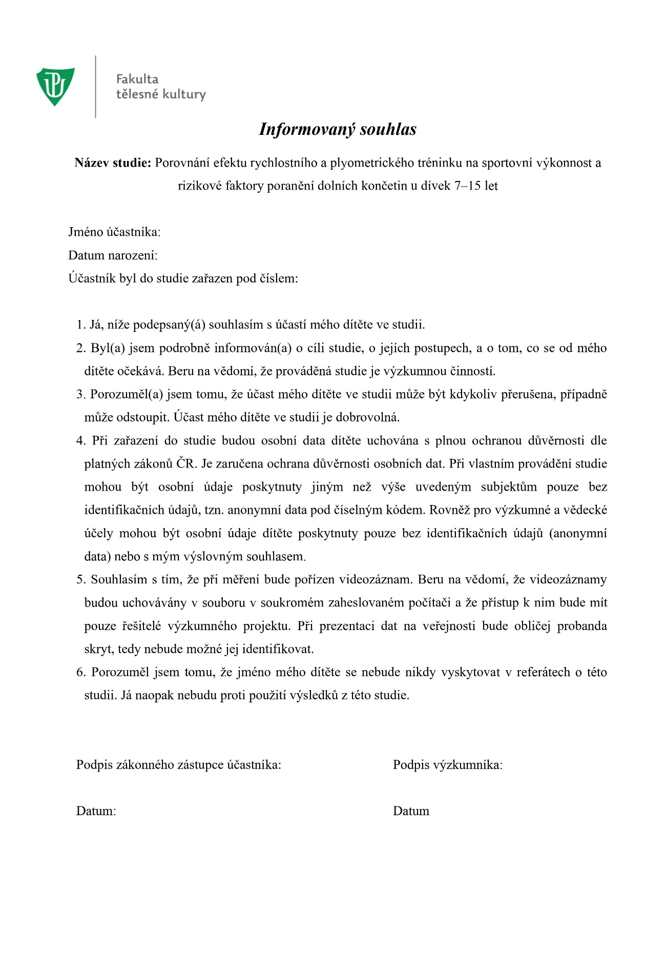
Informovaný souhlas pro účastníky výzkumu

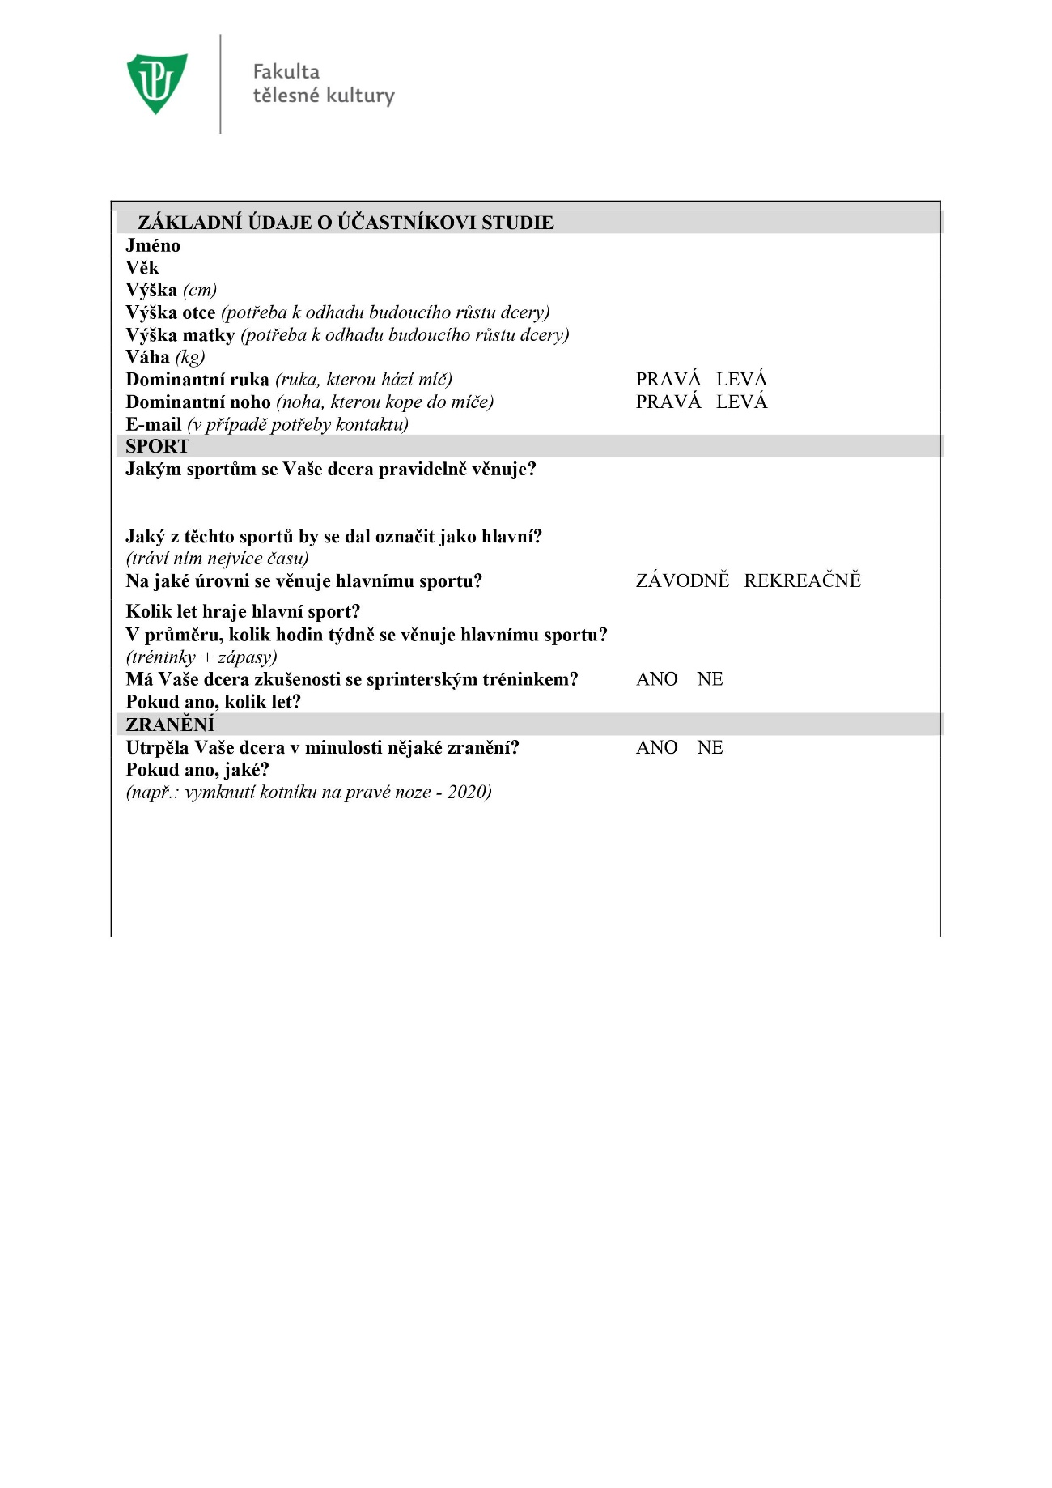
Formulář základních údajů o účastníkovi studie

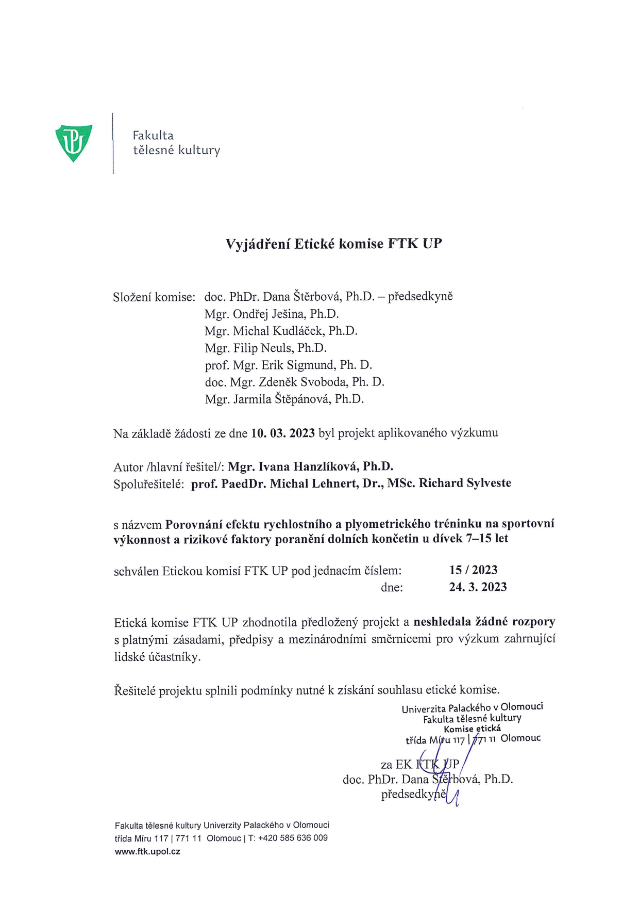
Vyjádření Etické komise

vertikální linka = maximální a minimální naměřené hodnoty; střední horizontální linie = medián; obdélník = mezikvartilové rozpětí; bod = outlier
vertikální linka = maximální a minimální naměřené hodnoty; střední horizontální linie = medián; obdélník = mezikvartilové rozpětí; bod = outlier.
vertikální linka = maximální a minimální naměřené hodnoty; střední horizontální linie = medián; obdélník = mezikvartilové rozpětí; bod = outlier.
vertikální linka = maximální a minimální naměřené hodnoty; střední horizontální linie = medián; obdélník = mezikvartilové rozpětí; bod = outlier.
vertikální linka = maximální a minimální naměřené hodnoty; střední horizontální linie = medián; obdélník = mezikvartilové rozpětí; bod = outlier.

